АИС «Образование»
Модуль «Электронный журнал»

РУКОВОДСТВО
администратора образовательной организации

Екатеринбург
2022
Содержание
1. Авторизация 4
2. Структура модуля 5
3. Главная страница 6
4. Раздел «Справочник» 10
4.1. Подраздел «Предметы» 11
4.2. Подраздел «Педагоги» 17
4.3. Подраздел «Кабинеты» 25
4.4. Подраздел «Расписание звонков» 31
4.5. Подраздел «Программы ДО» 39
4.6. Подраздел «Группы ДО» 44
5. Раздел «Планирование» 54
5.1. Подраздел «Учебный план» 55
5.2. Подраздел «Календарно-тематическое планирование» 68
6. Раздел «Расписание» 80
6.1. Подраздел «Общее расписание» 81
6.1.1. Страница урока 90
6.2. Подраздел «Мое расписание» 97
6.3. Подраздел «Мои классы» 101
6.4. Подраздел «Замены» 105
7. Раздел «Журнал» 112
7.1. Подраздел «Мои предметы» 113
7.2. Подраздел «Мои классы» 117
8. Раздел «Отчеты» 122
8.1. Подраздел «Посещаемость» 122
9. Раздел «Личный кабинет» 125
9.1. Подраздел «Объявления» 126
9.2. Подраздел «Личные данные» 129

1. Авторизация
Для входа в систему введите свой персональный логин и пароль в соответствующие ячейки и нажмите на кнопку «Войти» (Рисунок 1).
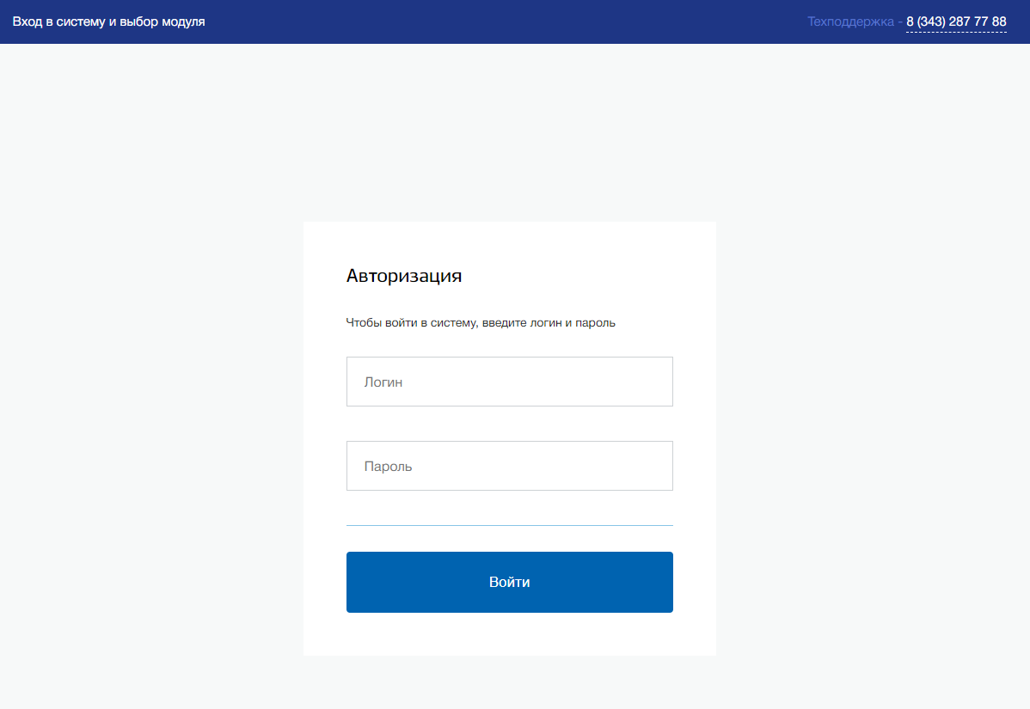
Рисунок 1 - Авторизация

2. Структура модуля
Модуль состоит из следующих разделов:
- Главная страница;
- «Справочник»;
- «Планирование»;
- «Расписание»;
- «Журнал»;
- «Отчеты»;
- «Личный кабинет».
Все разделы находятся в верхнем меню страницы (Рисунок 2).
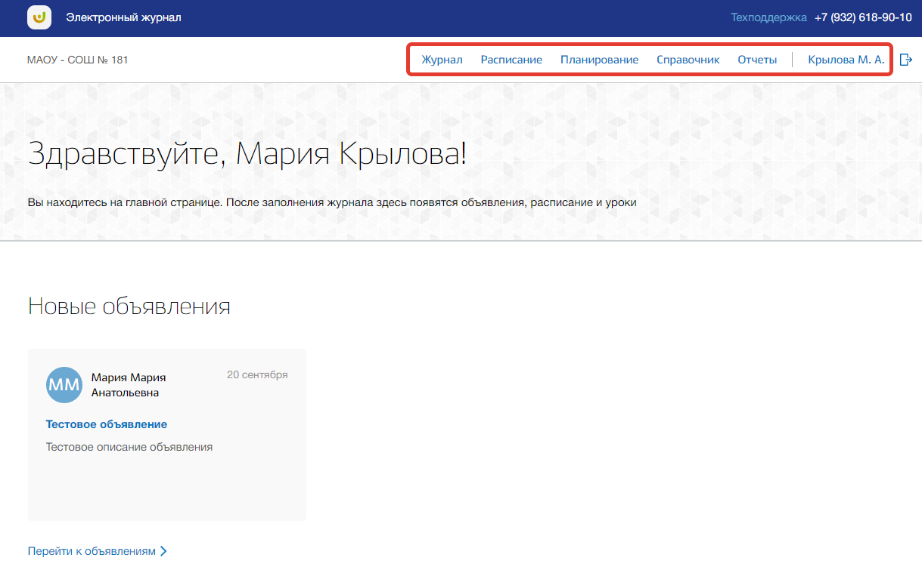
Рисунок 2 - Структура модуля

3. Главная страница
На главной странице модуля содержится общая информация о расписании пользователя, запланированных уроках и объявлениях.
Для перехода на главную страницу нажмите на название ОО в верхнем левом углу страницы (Рисунок 3).
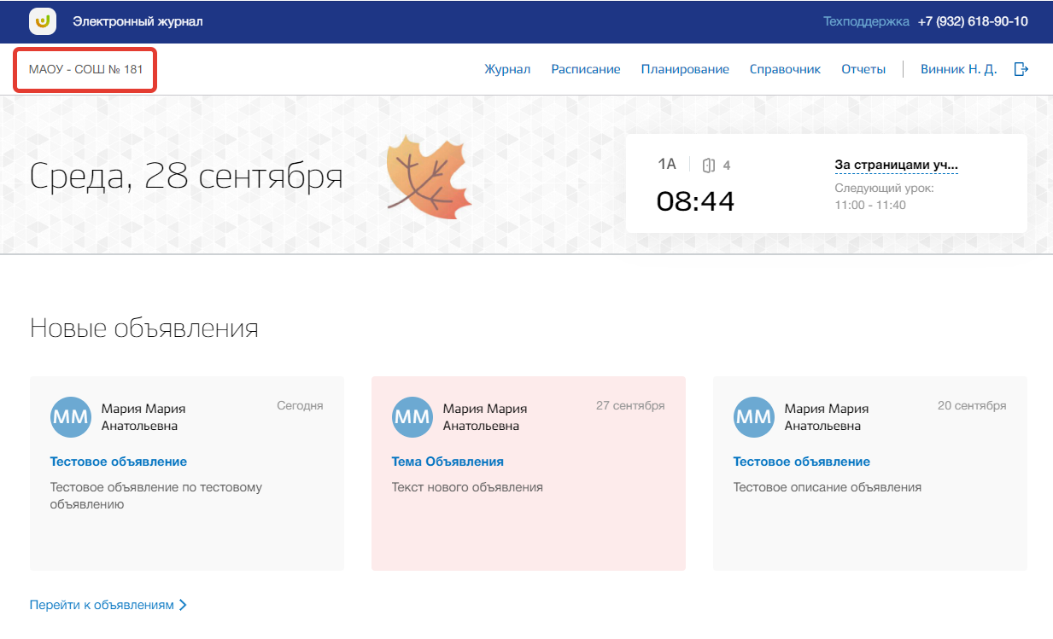
Рисунок 3 - Главная страница электронного журнала
В блоке «Новые объявления» отображаются некоторые созданные объявления. Для перехода в подраздел «Объявления» нажмите на кнопку «Перейти к объявлениям» (Рисунок 4). Для перехода на страницу конкретного объявления нажмите окно этого объявления.
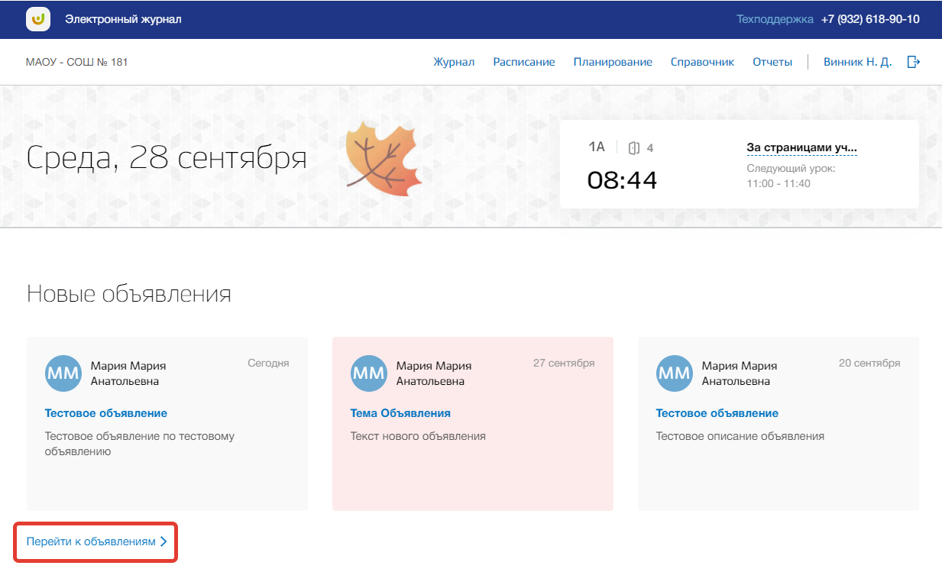
Рисунок 4 – Блок "Новые объявления"
В блоке «Расписание на неделю» отображается Ваше расписание на текущую неделю. Также можно просматривать расписание классов, у которых Вы являетесь классным руководителем. Для этого нажмите на кнопку класса вверху таблицы (Рисунок 5).
Для перехода в раздел «Расписание» нажмите на кнопку «Все расписание» (Рисунок 5). Также можно перейти на страницу конкретного урока, нажав на название этого урока в таблице расписания.
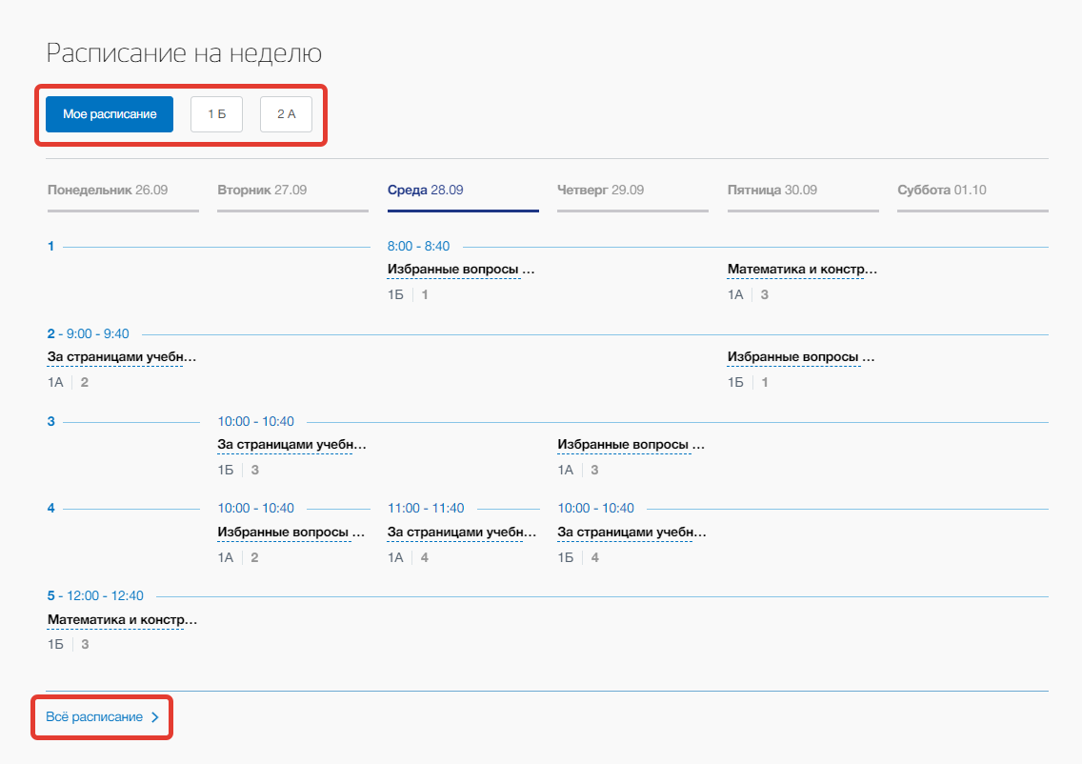
Рисунок 5 - Блок "Расписание на неделю"
В блоке «Запланированные уроки» отображаются Ваши уроки на текущую неделю. Для перехода в подраздел «Мое расписание» нажмите на кнопку «Перейти к планированию» внизу блока. Также можно перейти на страницу конкретного урока, нажав на номер этого урока (Рисунок 6).
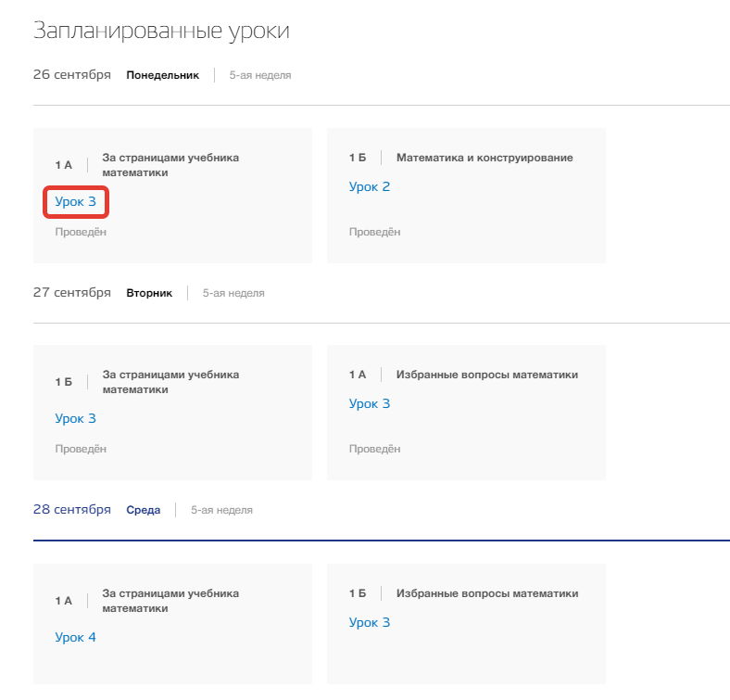
Рисунок 6 - Блок "Запланированные уроки"

4. Раздел «Справочник»
В данном разделе содержится информация об учебных предметах, педагогах и кабинетах ОО и расписании звонков. В разделе можно создавать, редактировать и удалять какую-либо информацию о структуре ОО.
Для перехода в данный раздел нажмите на его название в верхнем меню страницы (Рисунок 7).
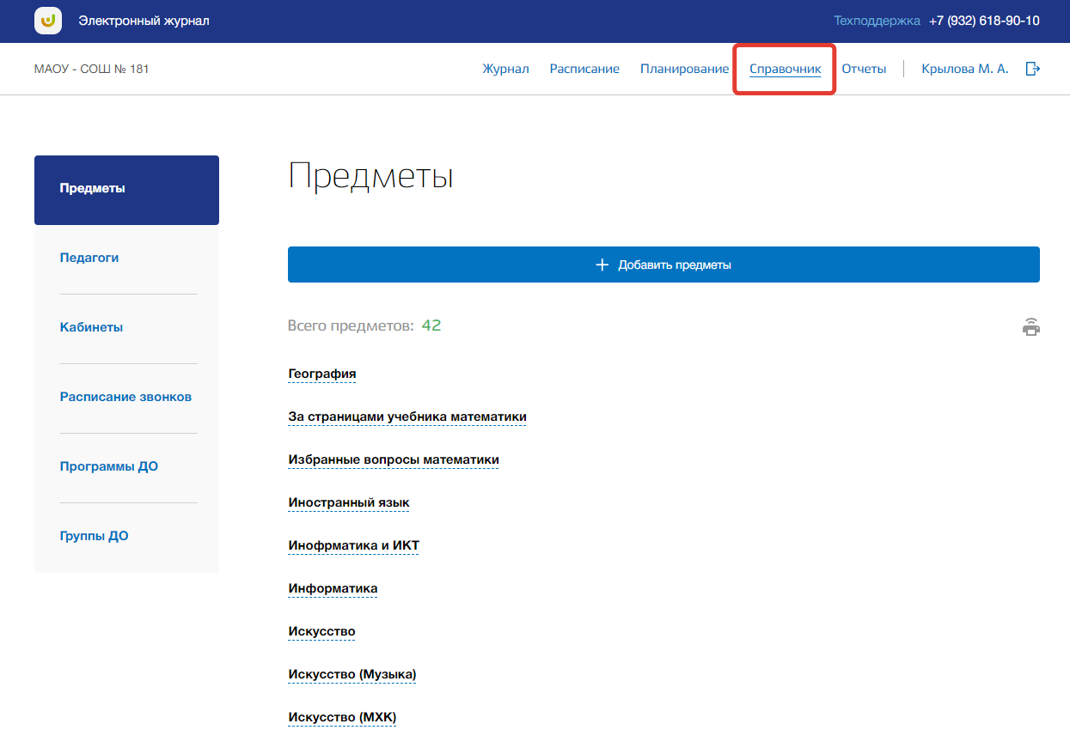
Рисунок 7 - Раздел "Справочник"
Раздел состоит из следующих подразделов:
- «Предметы»;
- «Педагоги»;
- «Кабинеты»;
- «Расписание звонков»;
- «Программы ДО»»
- «Группы ДО».
Все подразделы находятся в левой боковой панели меню раздела «Справочник» (Рисунок 8).
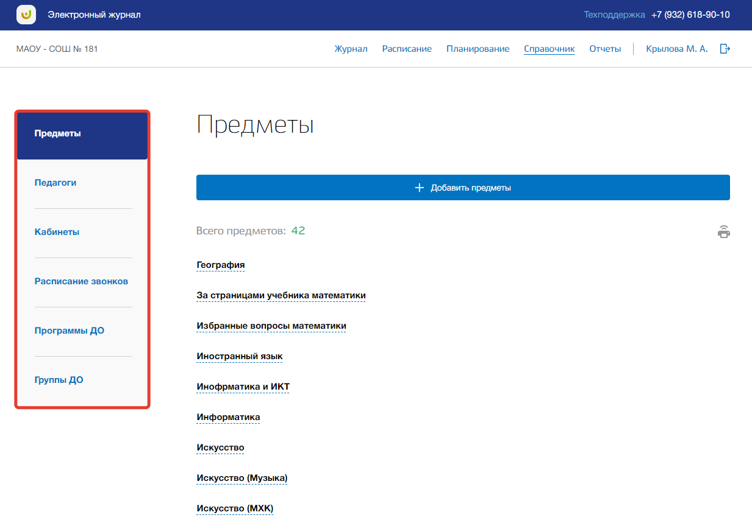
Рисунок 8 - Панель меню подразделов в разделе "Справочник"

4.1. Подраздел «Предметы»
Данный подраздел предназначен для управления учебными предметами внутри образовательной организации.
Для просмотра списка предметов ОО перейдите в подраздел в «Предметы» в левой боковой панели меню (Рисунок 9). После на странице появится список учебных предметов данного ОО.
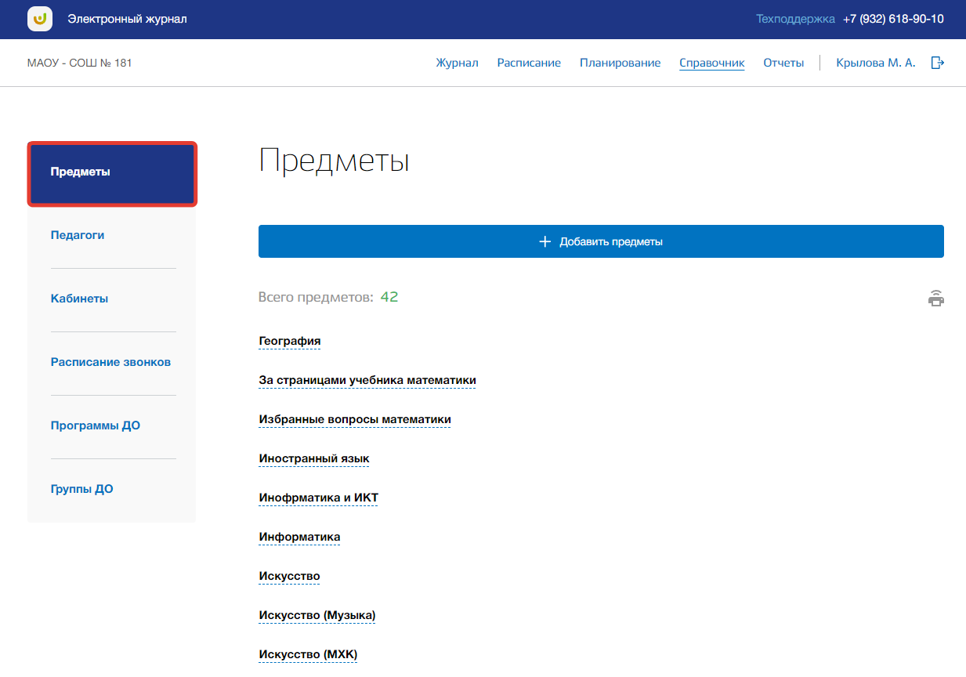
Рисунок 9 - Подраздел "Предметы"
Для добавления новых учебных предметов нажмите на кнопку «Добавить предметы» вверху страницы (Рисунок 10).
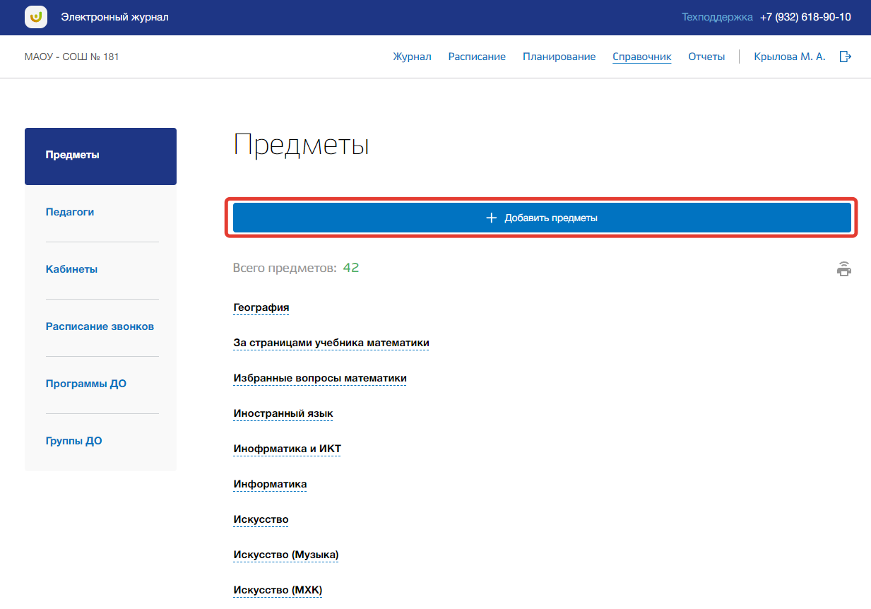
Рисунок 10 - Создание предметов
Откроется всплывающее окно создания новых предметов. В нем заполните поле, указав название предмета. Вы можете создать одновременно несколько предметов. Для этого нажмите на кнопку «Добавить предмет» (Рисунок 11).
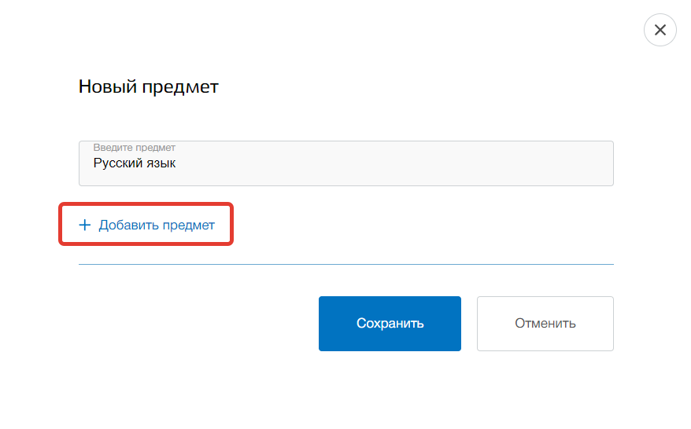
Рисунок 11 - Кнопка добавления нескольких предметов
Как только все названия предметов будут введены, нажмите на кнопку «Сохранить» для подтверждения всех действий (Рисунок 12). Для отмены изменений нажмите на кнопку «Отменить» или «крестик», которая вернет Вас на страницу со списком предметов (Рисунок 12).
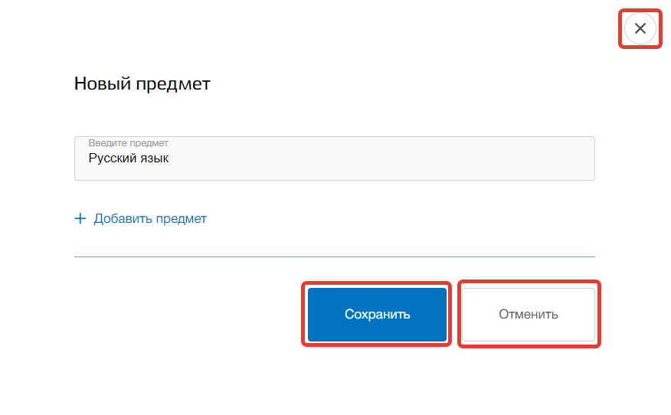
Рисунок 12 - Создание новых предметов
Для редактирования предмета, выберите нужный предмет из списка всех предметов и нажмите на его название (Рисунок 13).
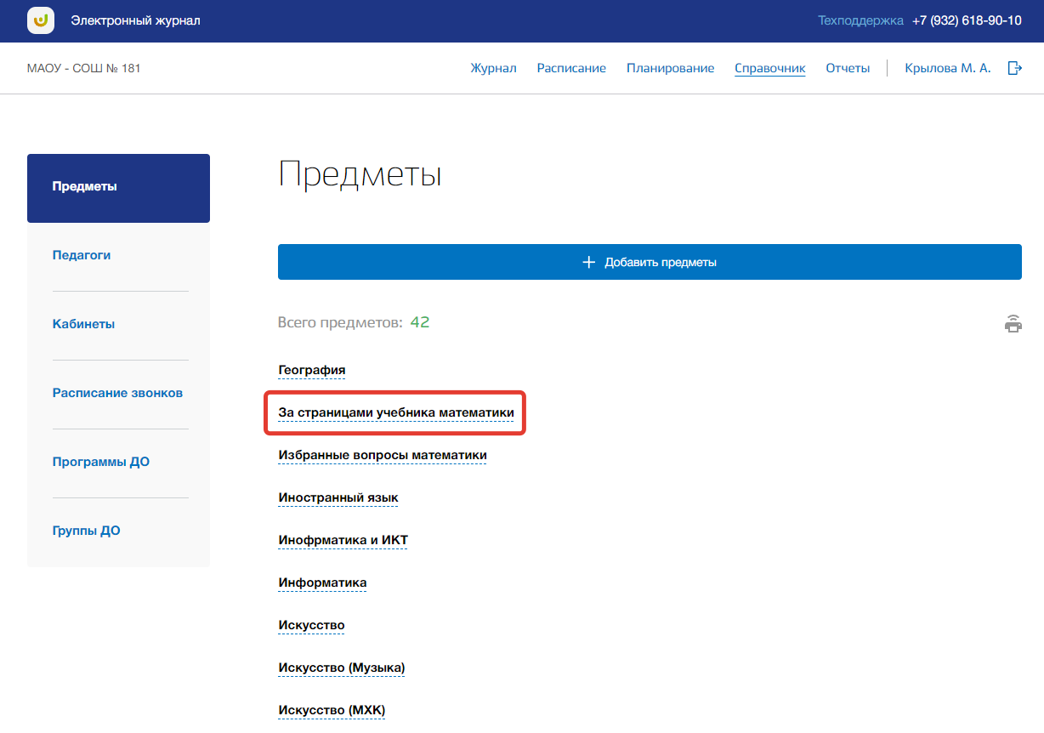
Рисунок 13 - Редактирование предмета
Откроется всплывающее окно для редактирования этого предмета. В нем можно изменить название предмета. Для сохранения изменений нажмите на кнопку «Сохранить» (Рисунок 14). Для отмены изменений нажмите на кнопку «Отмена» или «крестик», которая вернет Вас на страницу со списком предметов (Рисунок 14).
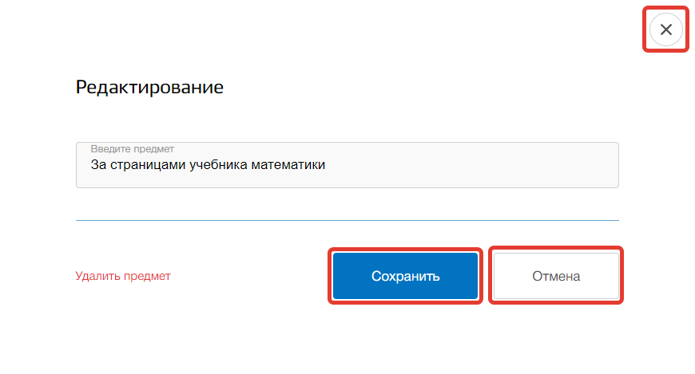
Рисунок 14 - Сохранение внесенных изменений
Для того чтобы удалить предмет из списка всех предметов, перейдите в окно редактирования нужного предмета и нажмите на кнопку «Удалить предмет» (Рисунок 15). Подтвердите свое действие во всплывающем уведомлении вверху страницы.
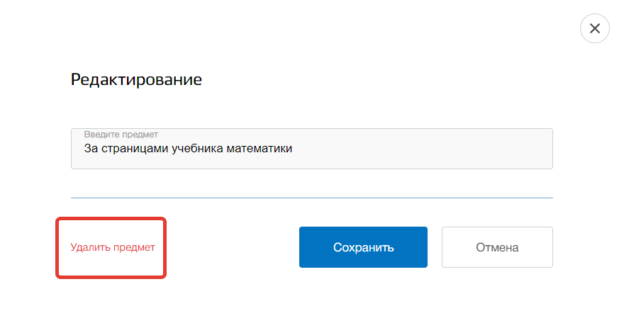
Рисунок 15 - Удаление предмета из списка
Для печати списка предметов ОО, нажмите на кнопку «Печать» на странице подраздела (Рисунок 16). После на открывшейся странице нажмите на кнопку «Печать».
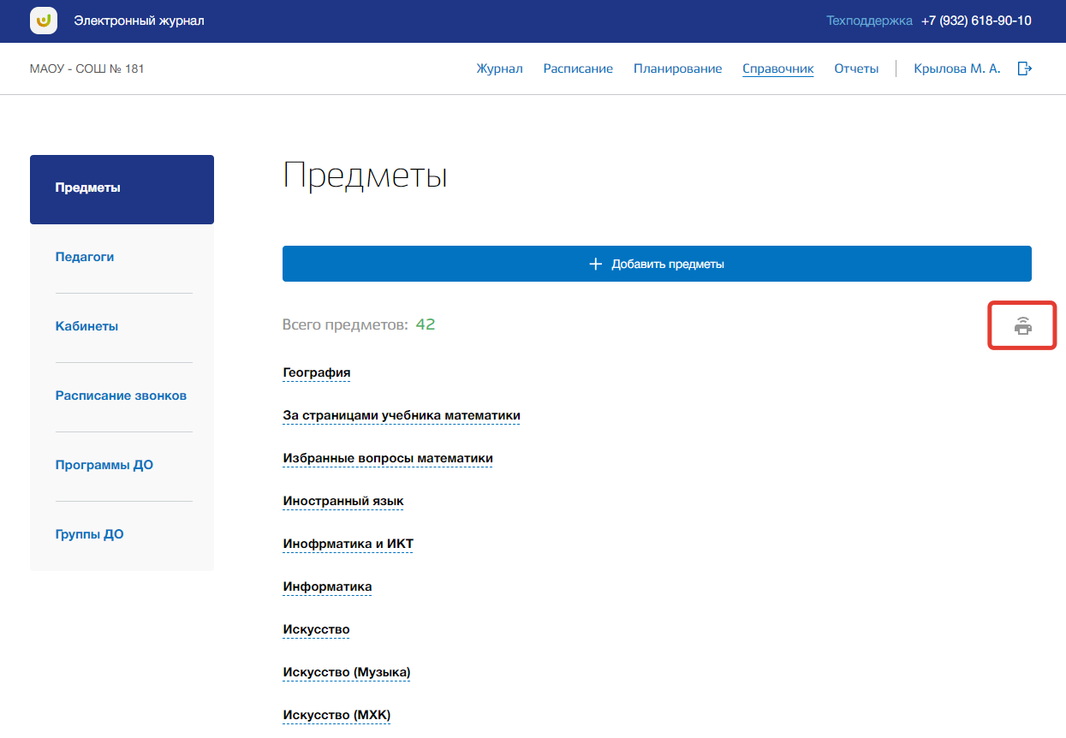
Рисунок 16 - Печать списка предметов ОО

4.2. Подраздел «Педагоги»
Данный подраздел предназначен для управления связями между педагогами, предметами и классами внутри образовательной организации.
Для просмотра списка педагогов перейдите в подраздел в «Педагоги» в левой боковой панели меню (Рисунок 17). После на странице появится список всех педагогов и учебных предметов, которые эти педагоги ведут.
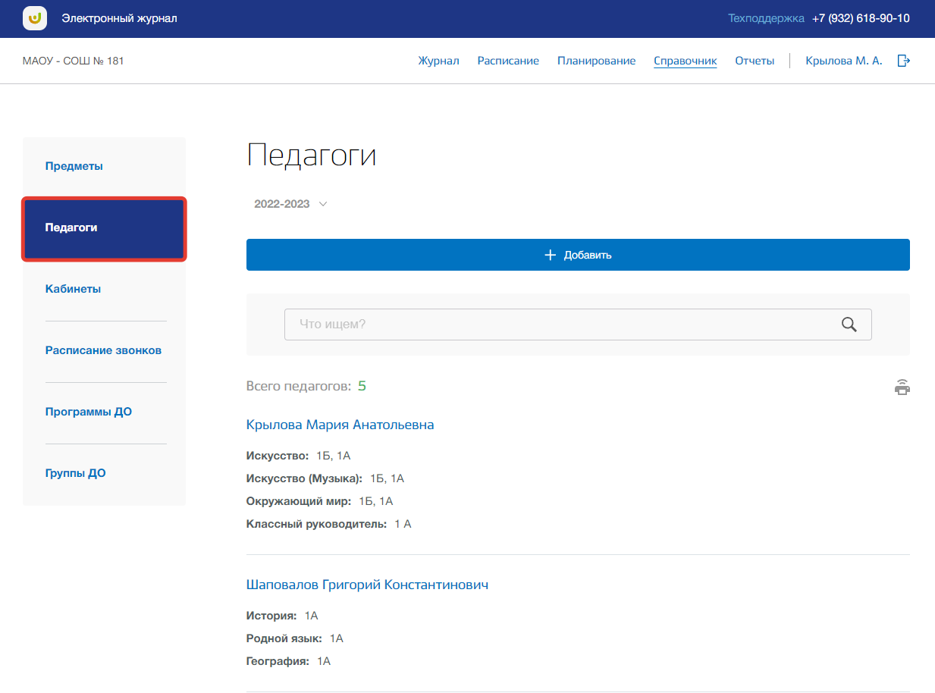
Рисунок 17 - Подраздел "Педагоги"
Вы можете выбрать учебный год, для которого хотите просмотреть список педагогов. Для этого нажмите на поле годов и выберите из выпадающего списка нужное значение (Рисунок 18).
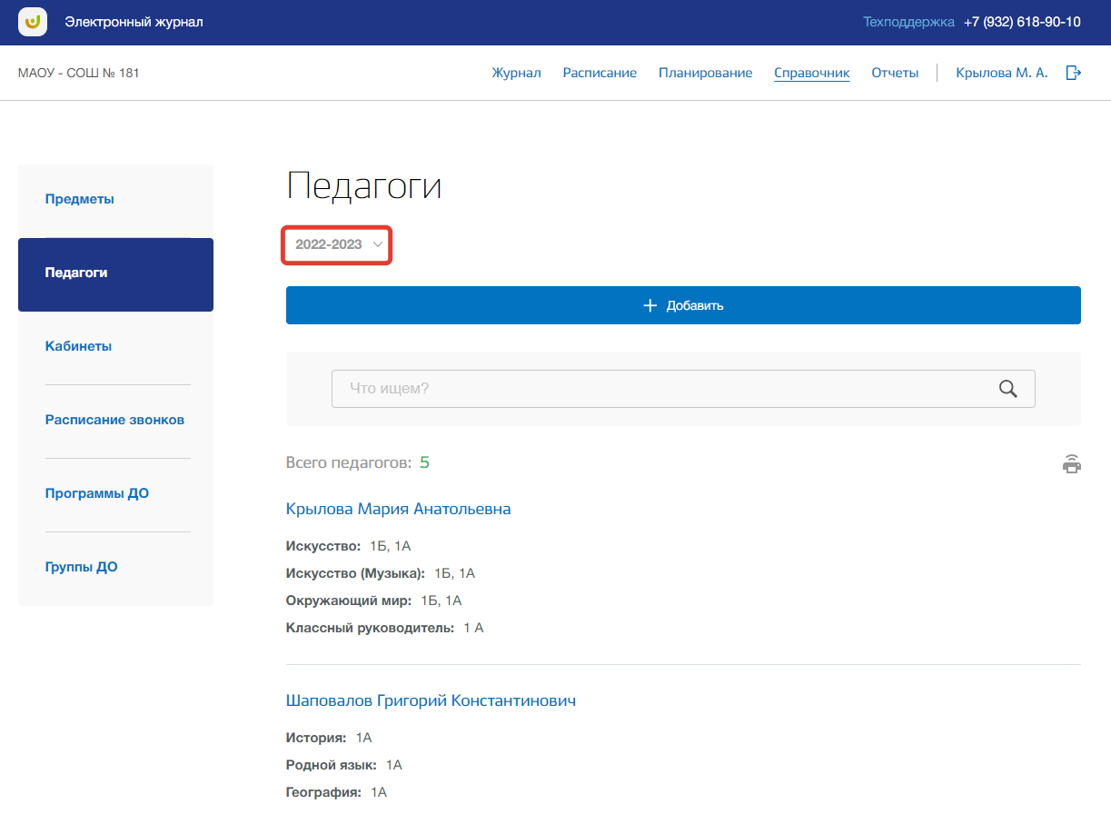
Рисунок 18 - Выбор учебного года
Для выполнения поискового запроса нажмите на поисковую строку. После того как она выделиться введите данные для поиска (Рисунок 19). Поиск происходит автоматически.
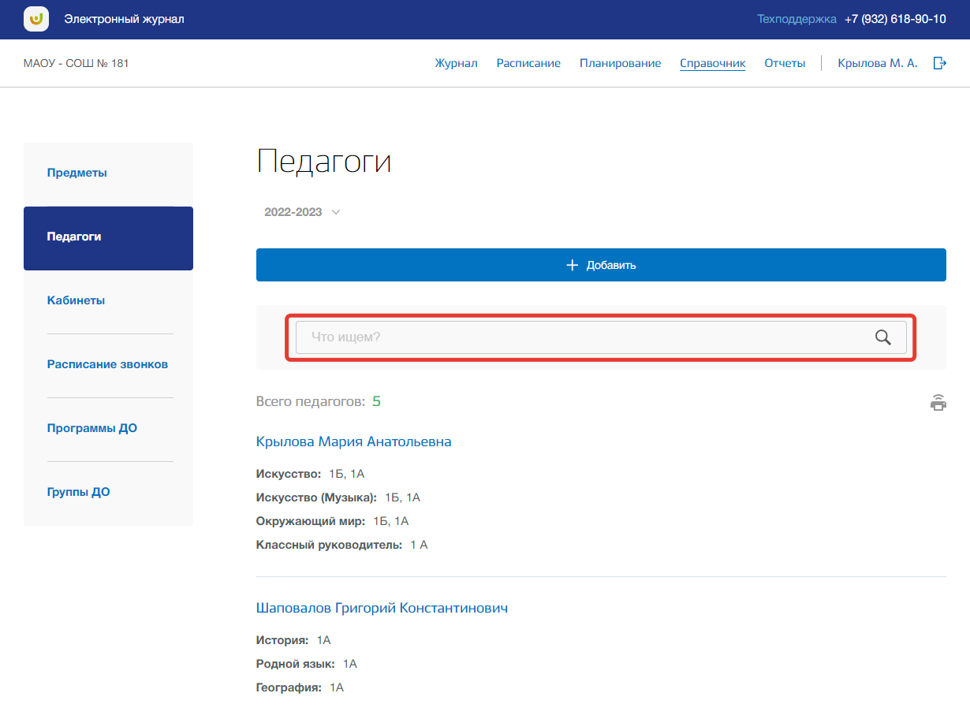
Рисунок 19 - Поисковая строка
Для добавления новых педагогов нажмите на кнопку «Добавить» вверху страницы (Рисунок 20).
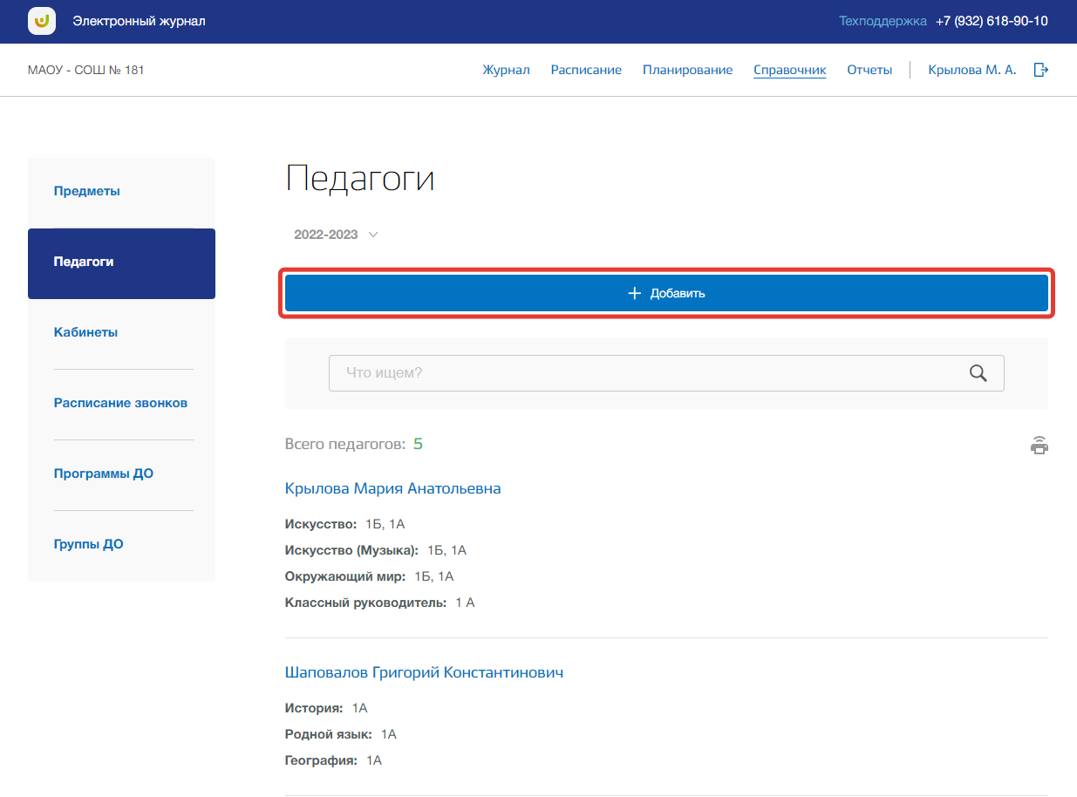
Рисунок 20 - Добавление нового педагога
Откроется всплывающее окно добавления нового педагога. В нем заполните поля, указав из выпадающий списков ФИО педагога, предмет, который ведет данный педагог, и классы ОО, у которых ведет этот педагог. Вы можете указать несколько предметов и классов для нового педагога. Для этого нажмите на кнопку «Добавить предмет» (Рисунок 21). Если нужно удалить лишний предмет, нажмите на кнопку «Удалить» в строке этого предмета (Рисунок 21).
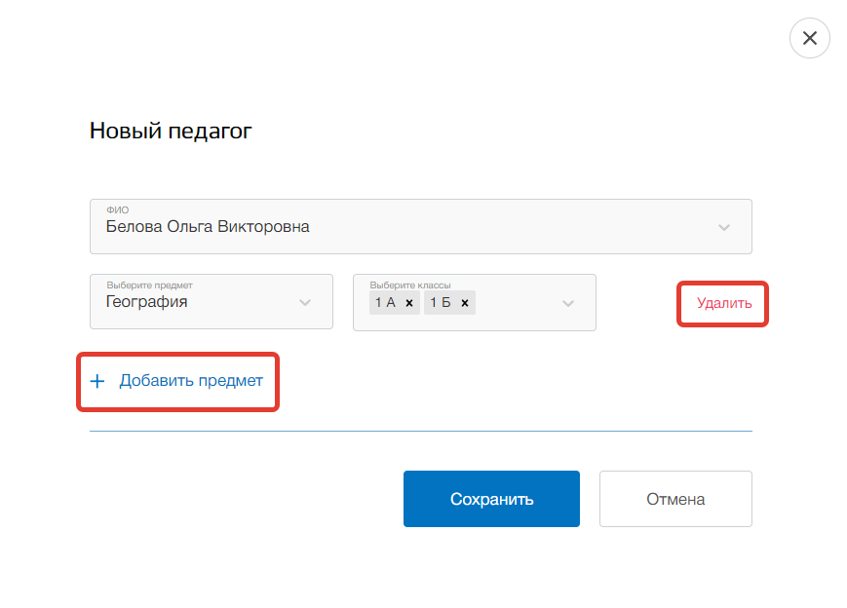
Рисунок 21 - Добавление предметов педагогу
Как только все данные будут введены, нажмите на кнопку «Сохранить» для подтверждения всех действий (Рисунок 22). Для отмены изменений нажмите на кнопку «Отмена» или «крестик», которая вернет Вас на страницу со списком педагогов (Рисунок 22).
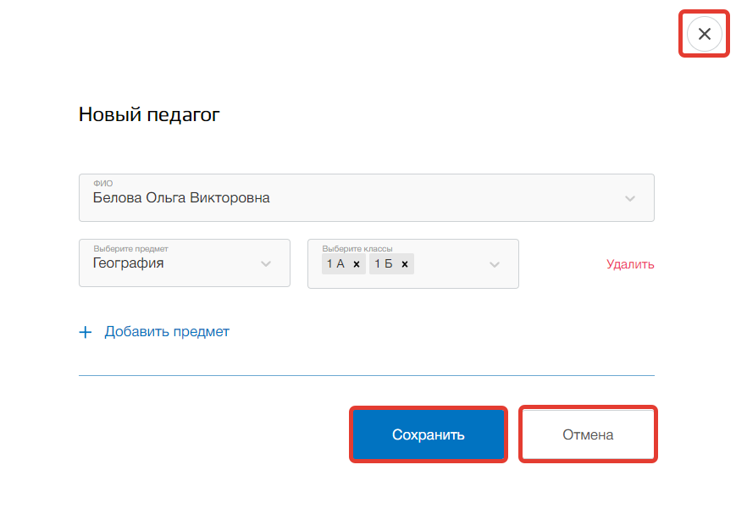
Рисунок 22 - Сохранение нового педагога
Для редактирования педагога, выберите нужного педагога из списка всех педагогов и нажмите на его ФИО (Рисунок 23).
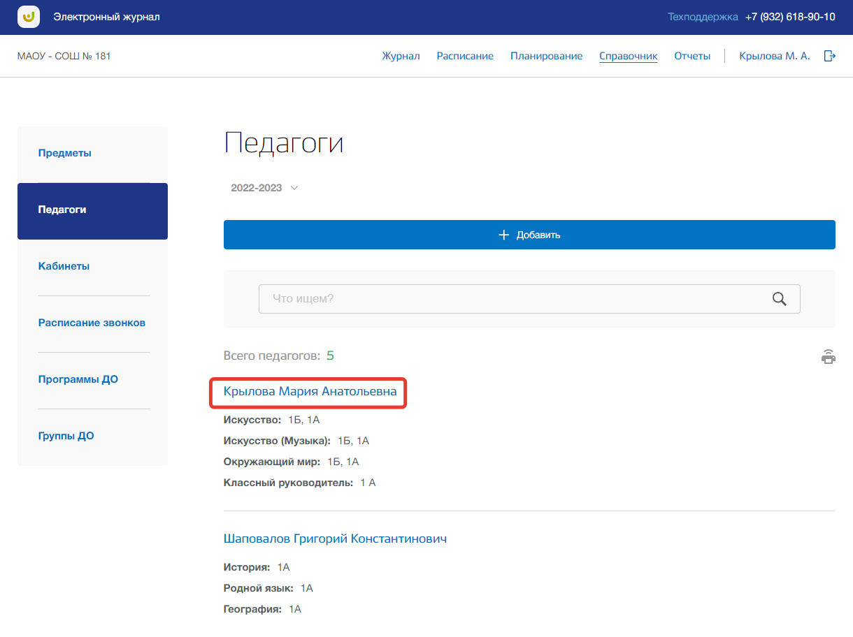
Рисунок 23 - Редактирование педагога
Откроется всплывающее окно для редактирования данных этого педагога. В нем можно изменить самого педагога, предметы и классы. Для сохранения изменений нажмите на кнопку «Сохранить» (Рисунок 24). Для отмены изменений нажмите на кнопку «Отмена» или «крестик», которая вернет Вас на страницу со списком педагогов (Рисунок 24).
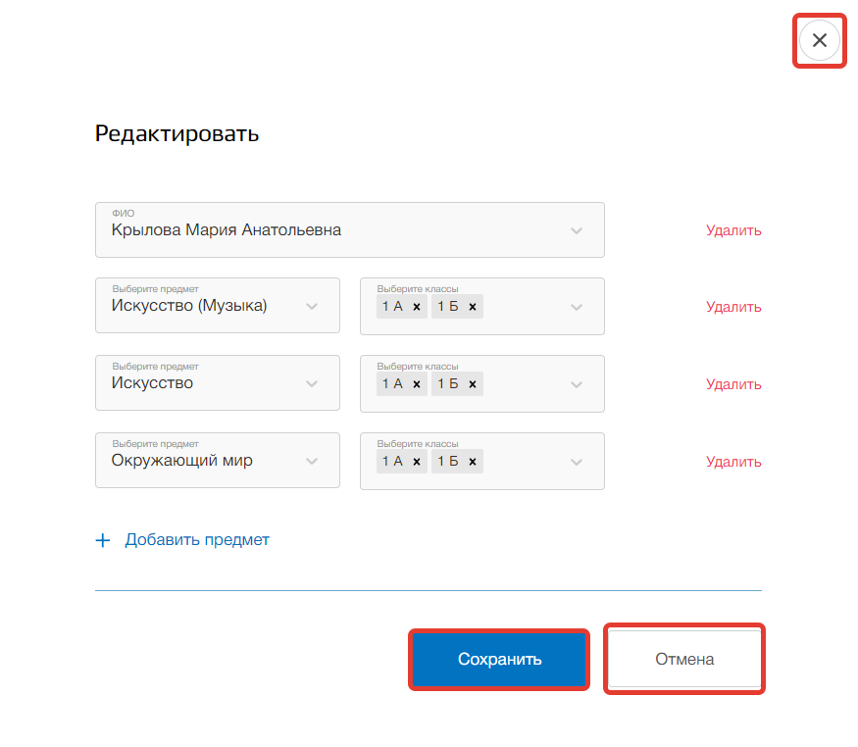
Рисунок 24 - Сохранение изменений для педагога
Для того чтобы удалить педагога из списка всех педагогов, перейдите в окно редактирования нужного педагога и нажмите на кнопку «Удалить» в строке ФИО этого работника (Рисунок 25). Подтвердите свое действие во всплывающем уведомлении вверху страницы.
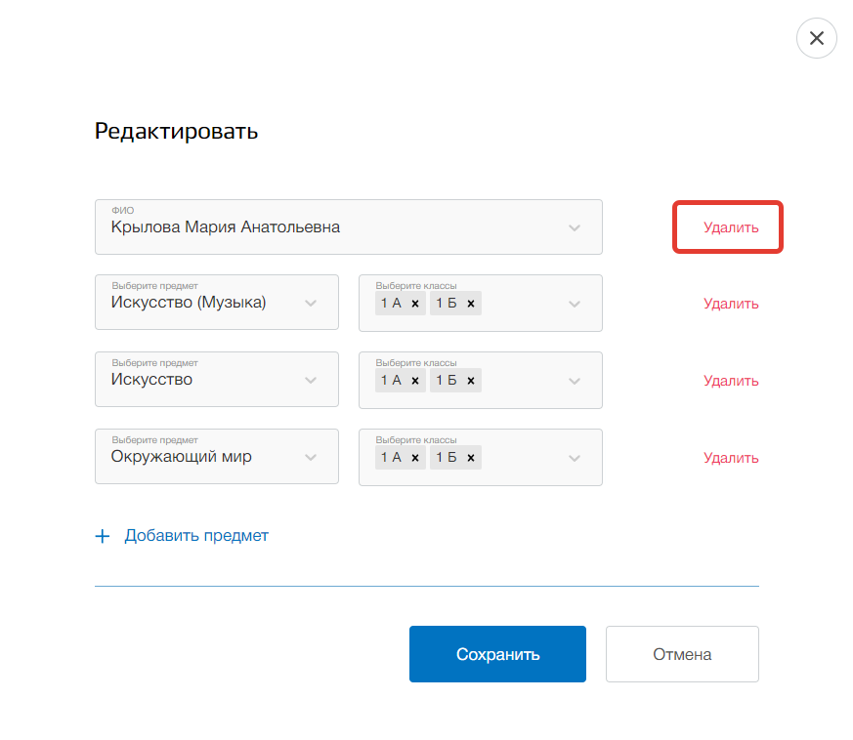
Рисунок 25 - Удаление педагога
Для печати списка всех педагогов, нажмите на кнопку «Печать» на странице подраздела (Рисунок 26). После на открывшейся странице нажмите на кнопку «Печать».
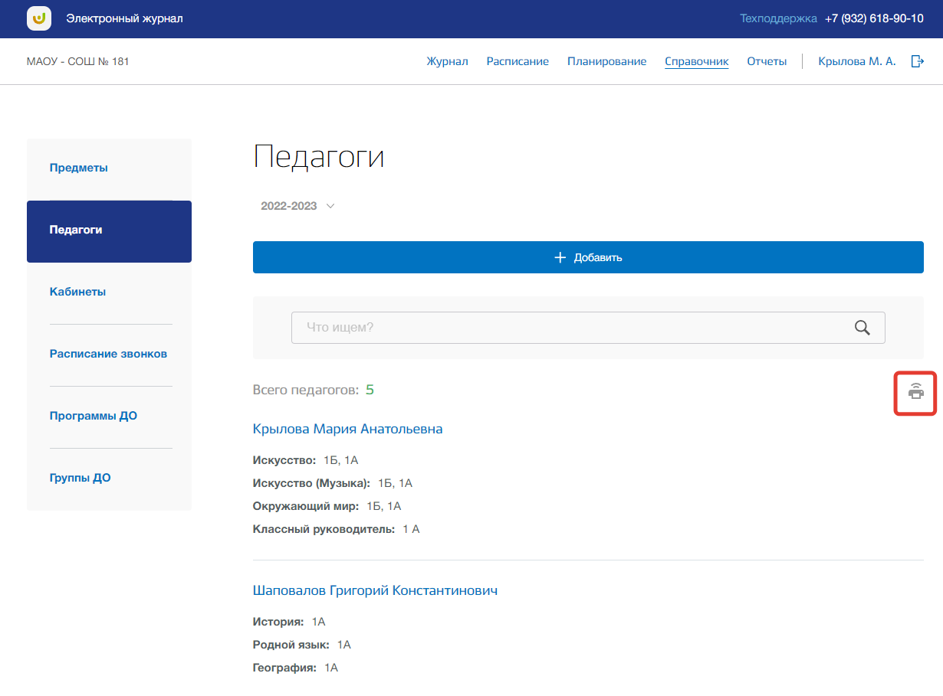
Рисунок 26 - Печать списка педагогов ОО

4.3. Подраздел «Кабинеты»
Данный подраздел предназначен для управления перечнем кабинетов внутри образовательной организации.
Для просмотра списка кабинетов ОО перейдите в подраздел в «Кабинеты» в левой боковой панели меню (Рисунок 27). После на странице появится список всех кабинетов.
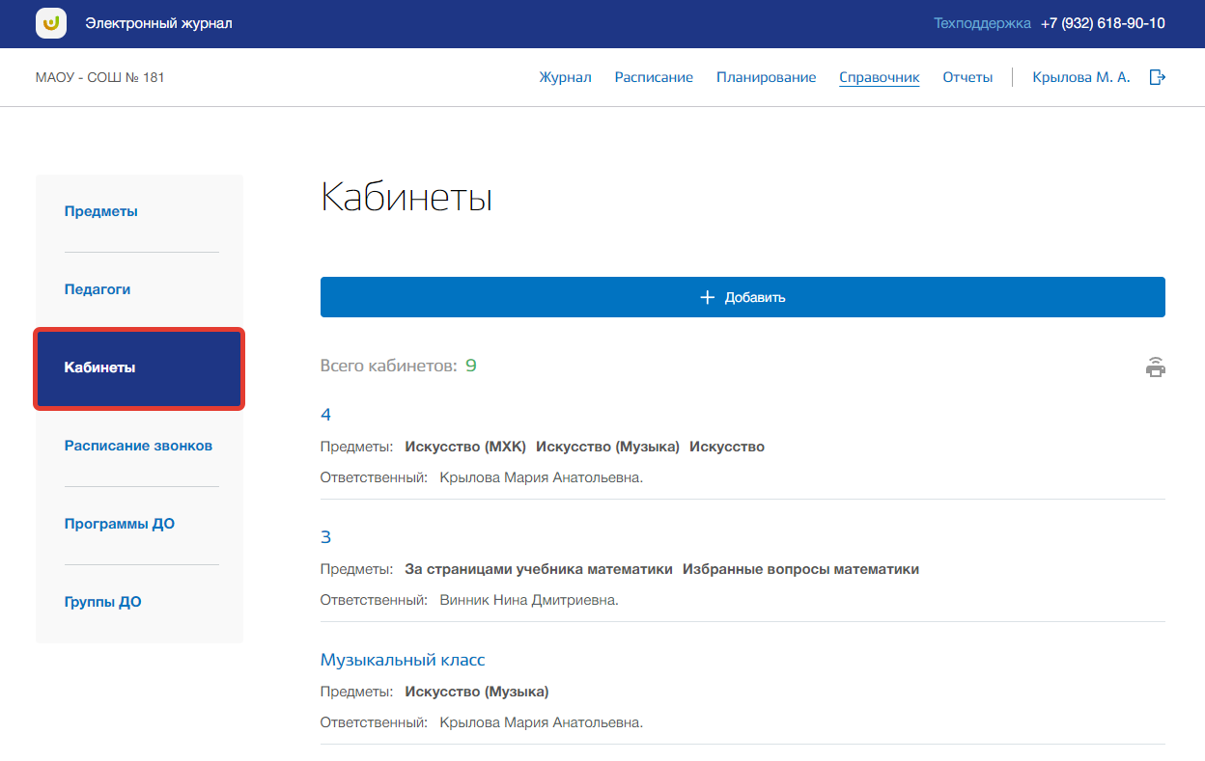
Рисунок 27 - Подраздел "Кабинеты"
Для добавления нового кабинета нажмите на кнопку «Добавить» вверху страницы (Рисунок 28).
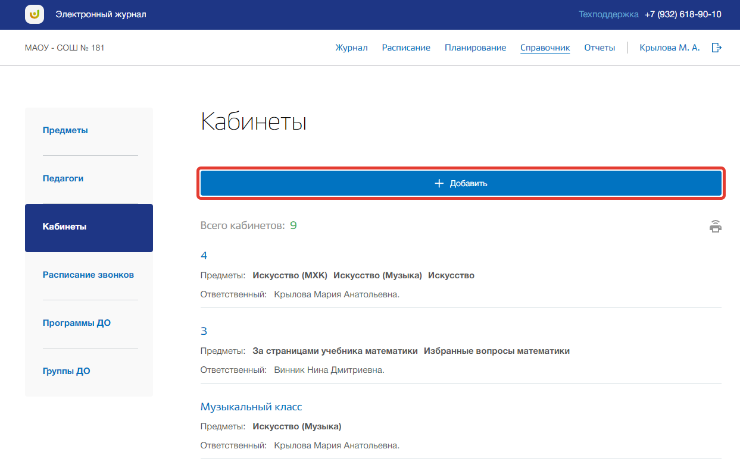
Рисунок 28 - Добавление кабинета
Откроется всплывающее окно добавления нового кабинета. В нем заполните поля, указав номер кабинета, а также предметы и ответственного педагога из выпадающий списков. Вы можете указать несколько предметов и ответственных работников для нового кабинета выбрав несколько значений из соответствующих выпадающих списков. Если нужно удалить лишний предмет или ответственного, нажмите на кнопку «крестик» около этого предмета или работника (Рисунок 29).
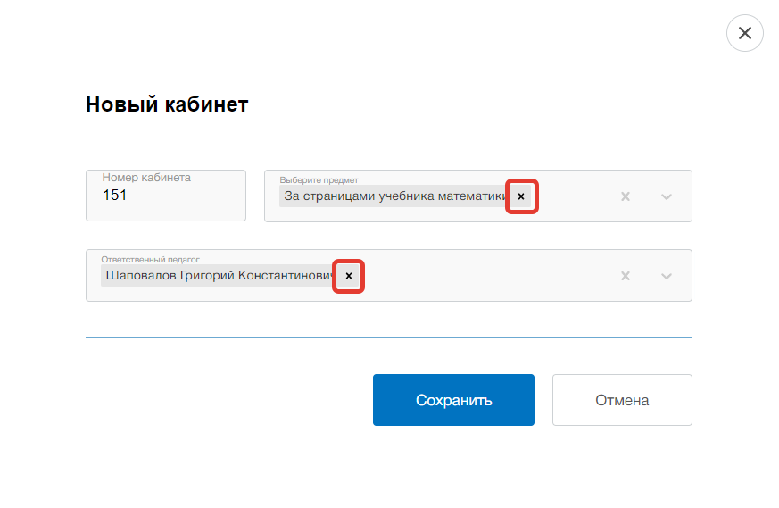
Рисунок 29 - Изменение предмета и ответственного педагога
Как только все данные будут введены, нажмите на кнопку «Сохранить» для подтверждения всех действий (Рисунок 30). Для отмены изменений нажмите на кнопку «Отмена» или «крестик», которая вернет Вас на страницу со списком кабинетов (Рисунок 30).
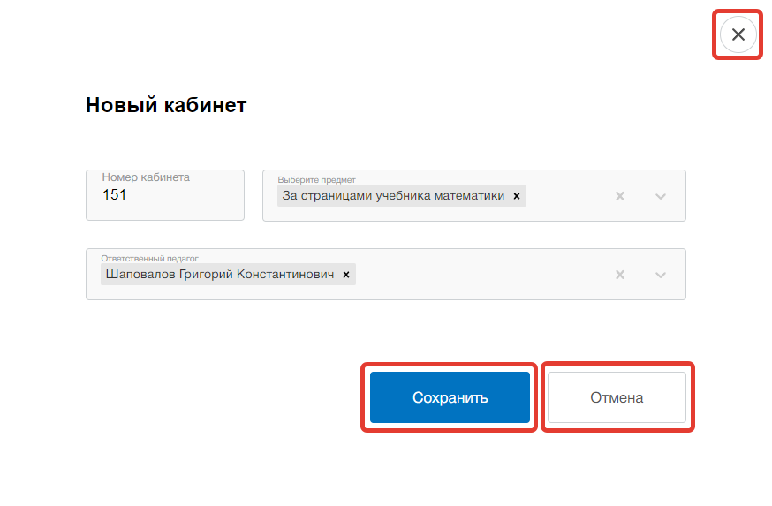
Рисунок 30 – Сохранение кабинета
Для редактирования кабинета, выберите нужный кабинет из общего списка и нажмите на его номер (Рисунок 31).
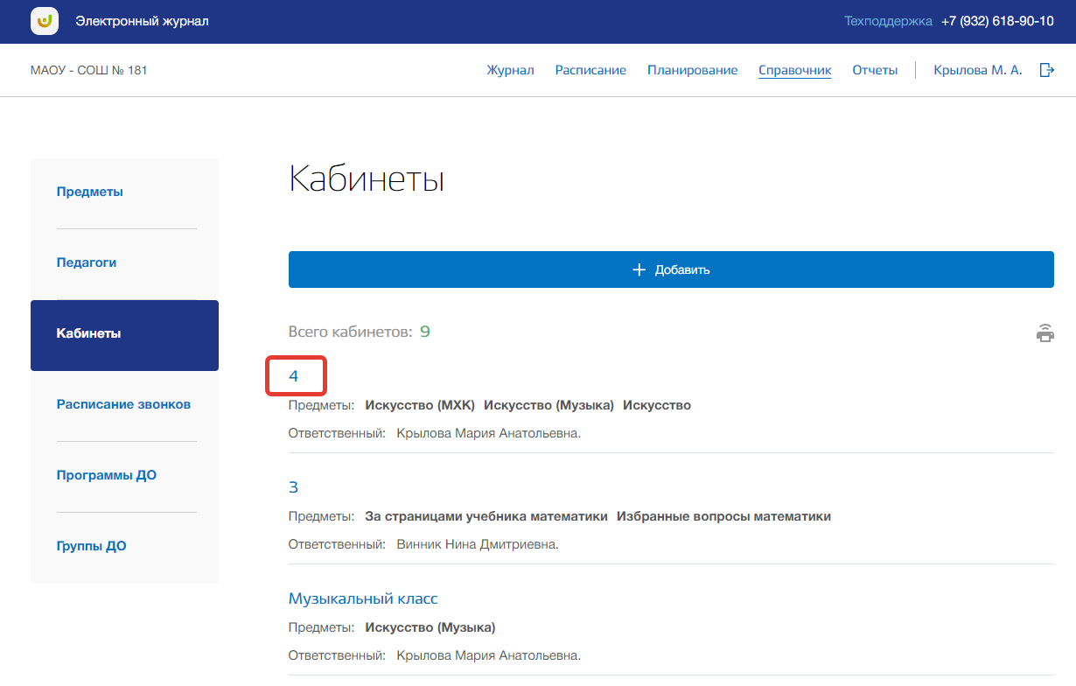
Рисунок 31 - Редактирование кабинета
Откроется всплывающее окно для редактирования данных этого кабинета. В нем можно изменить номер кабинета, предметы и ответственных педагогов. Для сохранения изменений нажмите на кнопку «Сохранить» (Рисунок 32). Для отмены изменений нажмите на кнопку «Отмена» или «крестик», которая вернет Вас на страницу со списком кабинетов (Рисунок 32).
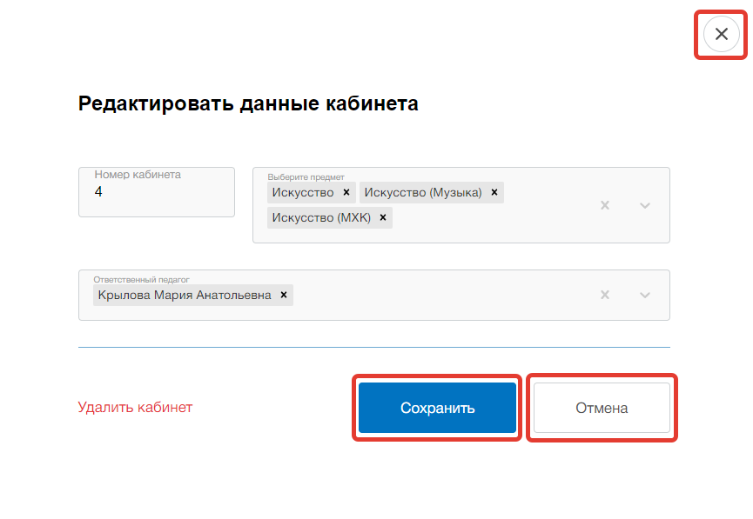
Рисунок 32 - Сохранение изменений
Для того чтобы удалить кабинет из общего списка, перейдите в окно редактирования нужного кабинета и нажмите на кнопку «Удалить кабинет» (Рисунок 33). Подтвердите свое действие во всплывающем уведомлении вверху страницы.
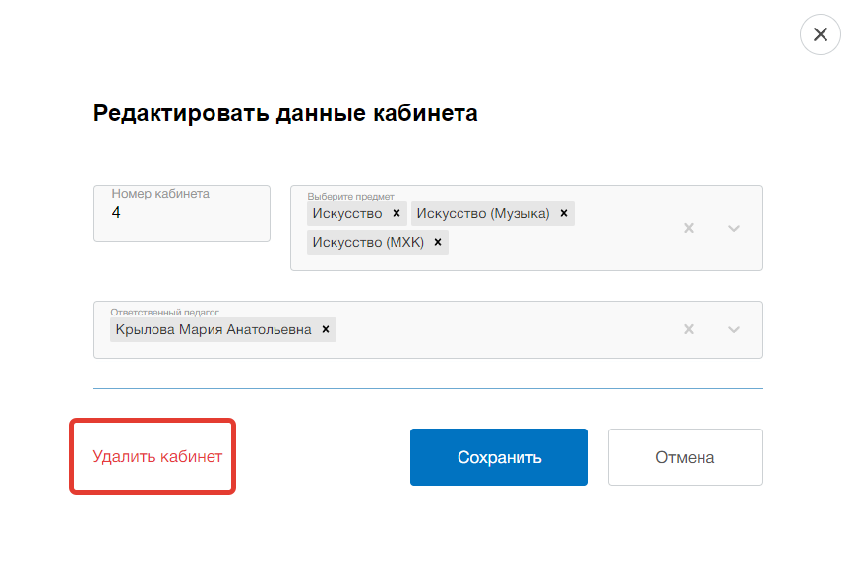
Рисунок 33 - Удаление кабинета
Для печати списка всех кабинетов, нажмите на кнопку «Печать» на странице подраздела (Рисунок 34). После на открывшейся странице нажмите на кнопку «Печать».
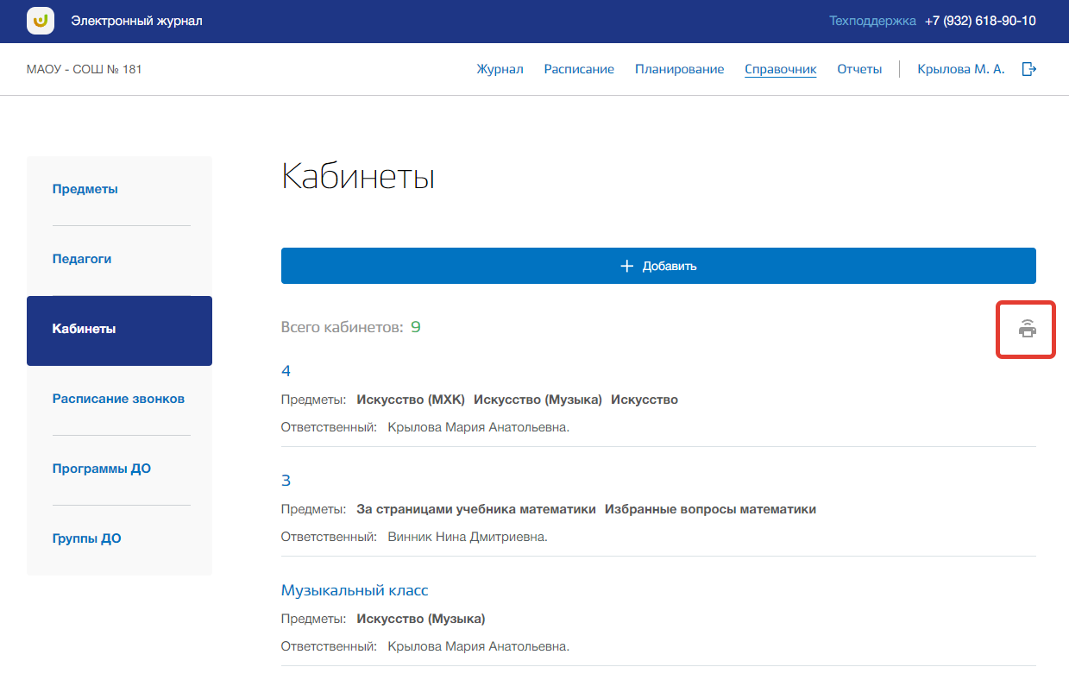
Рисунок 34 - Печать списка кабинетов ОО

4.4. Подраздел «Расписание звонков»
Данный подраздел предназначен для управления расписанием звонков внутри образовательной организации.
Для просмотра расписания звонков ОО перейдите в подраздел в «Расписание звонков» в левой боковой панели меню (Рисунок 35). После на странице появятся расписания звонков для каждых смен и классов.
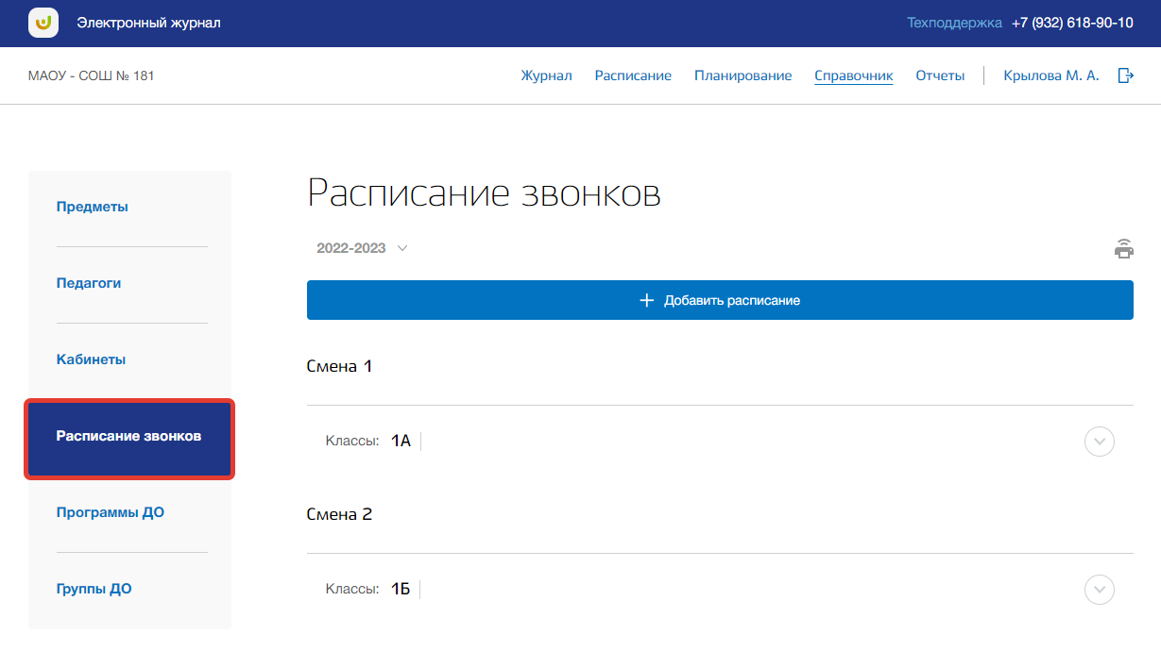
Рисунок 35 - Подраздел "Расписание звонков"
Вы можете выбрать учебный год, для которого хотите просмотреть расписание звонков. Для этого нажмите на поле годов и выберите из выпадающего списка нужное значение (Рисунок 36).
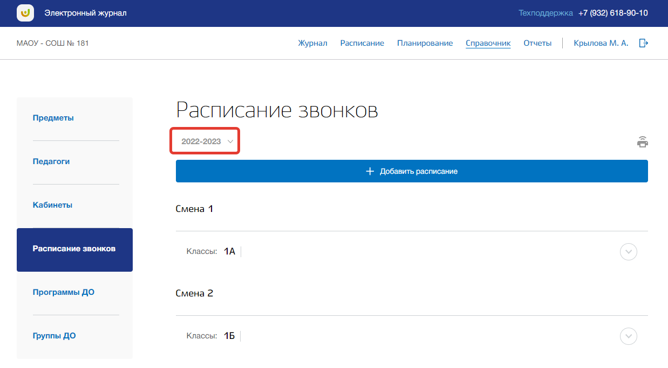
Рисунок 36 - Выбор учебного года
Для просмотра расписания звонков для определенного класса/параллелей нажмите на строку нужного класса/параллели (Рисунок 37). Откроется выпадающее окно расписания звонков.
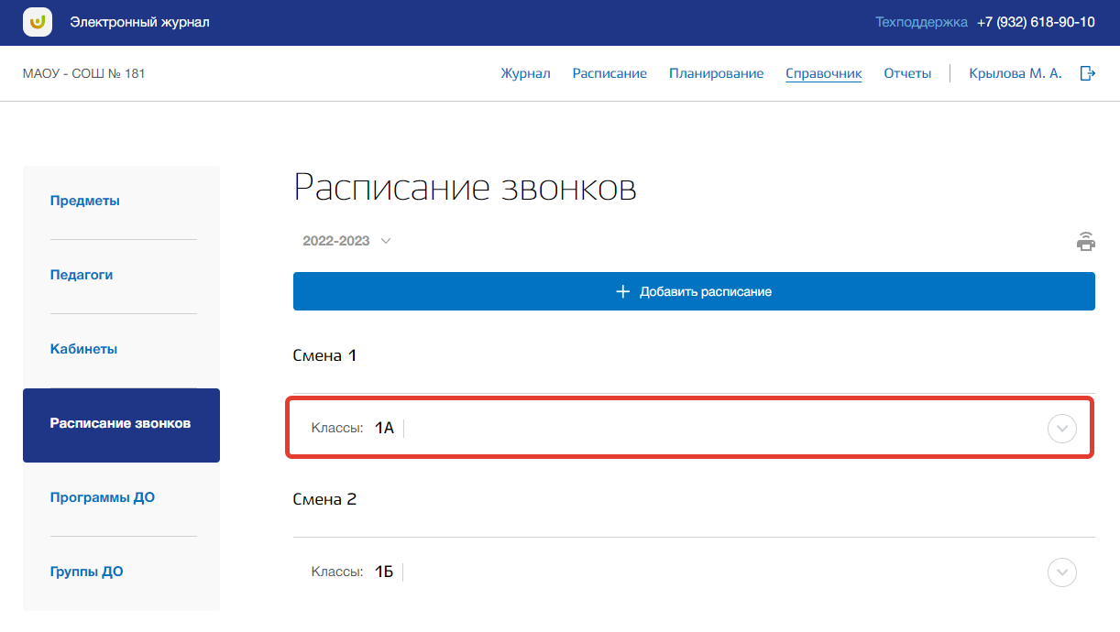
Рисунок 37 - Просмотр расписания звонков для смены
Для добавления расписания звонков нажмите на кнопку «Добавить расписание» вверху страницы (Рисунок 38).
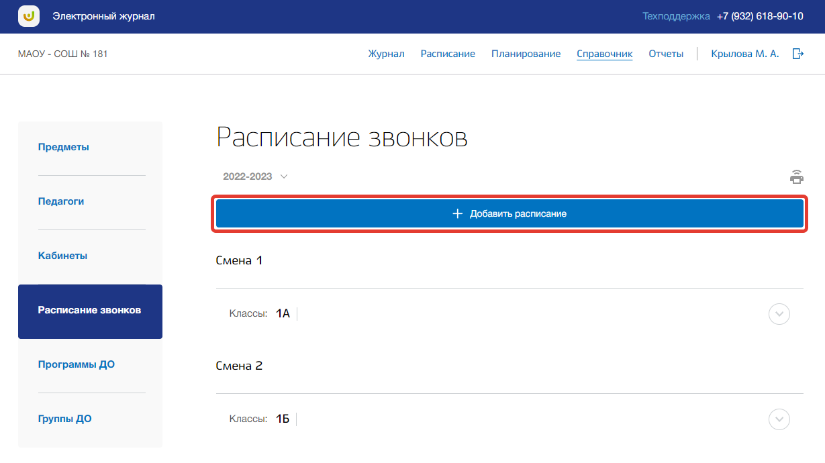
Рисунок 38 - Добавление нового расписания звонков
Откроется всплывающее окно добавления нового расписания. В нем заполните поля, указав смену и классы из выпадающих списков. Вы можете указать несколько классов для нового расписания, выбрав несколько значений из соответствующего выпадающего списка. Если нужно удалить лишний класс, нажмите на кнопку «крестик» около этого класса (Рисунок 39).
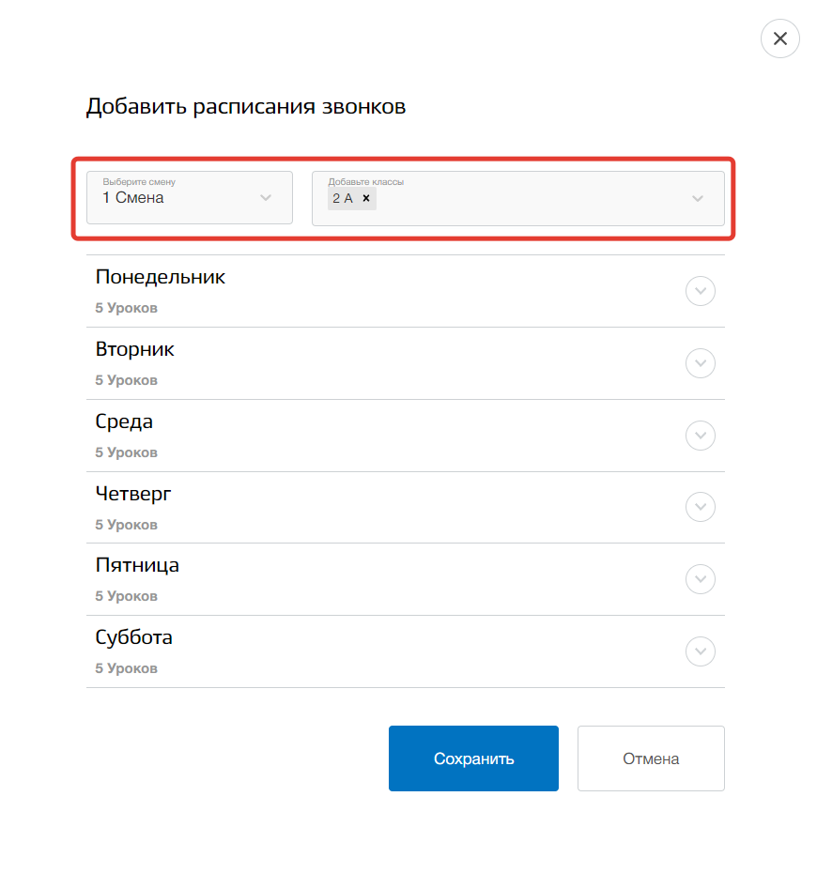
Рисунок 39 - Выбор смены и классов
После заполните расписание, указав количество уроков, время их начала и окончания для каждого дня. Если нужно создать еще урок, нажмите на кнопку «Добавить урок» (Рисунок 40). Если нужно удалить лишний урок, нажмите на кнопку «Удалить» в строке этого урока (Рисунок 40). Вы можете скопировать расписание одного заполненного дня на все оставшиеся дни недели, нажав на кнопку «Скопировать на все дни недели» и подтвердив действие в всплывающем окне (Рисунок 40). После количество уроков и их время будут дублированы в оставшиеся незаполненные дни.
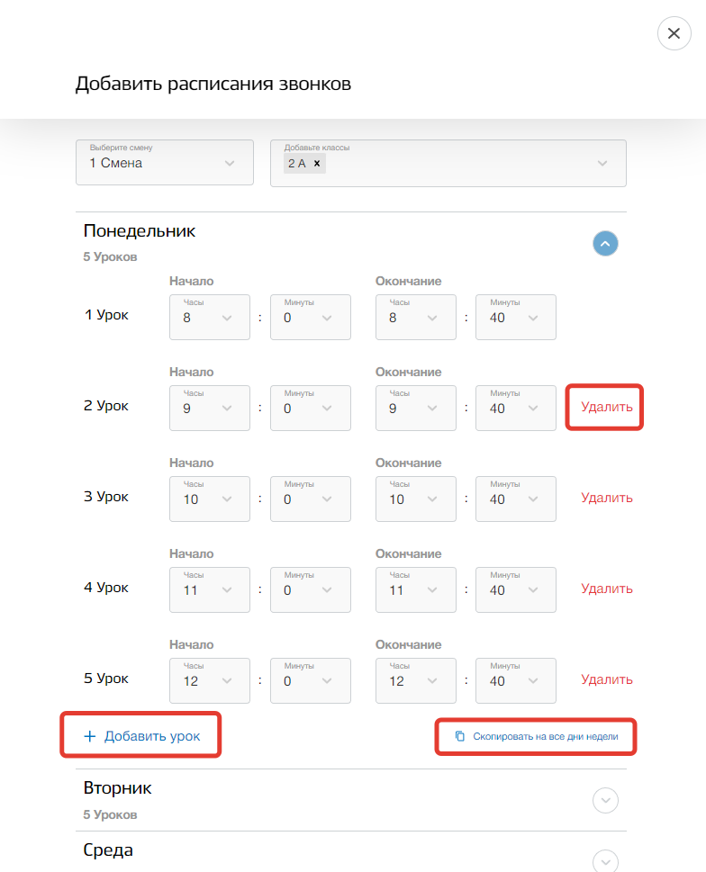
Рисунок 40 - Заполнение расписания звонков
Как только все данные будут введены, нажмите на кнопку «Сохранить» для подтверждения всех действий (Рисунок 41). Для отмены изменений нажмите на кнопку «Отмена» или «крестик», которая вернет Вас на страницу подраздела (Рисунок 41).
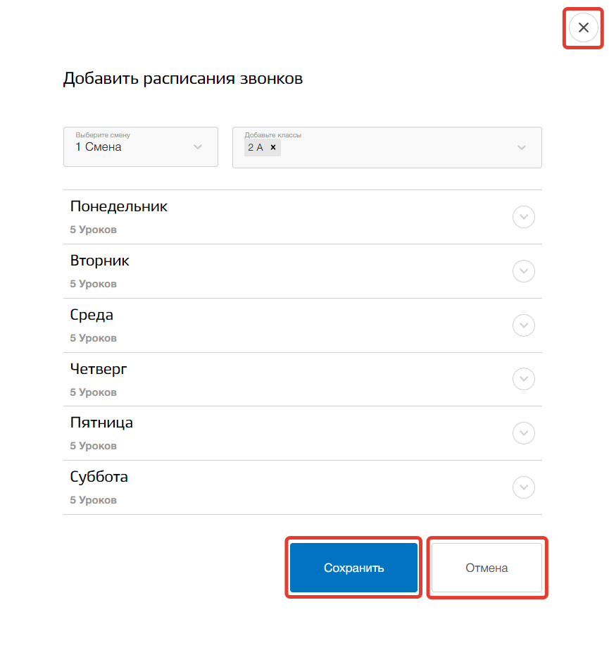
Рисунок 41 - Сохранение нового расписания звонков
Для редактирования расписания, выберите нужное расписание и нажмите на любой номер или время урока (Рисунок 42).
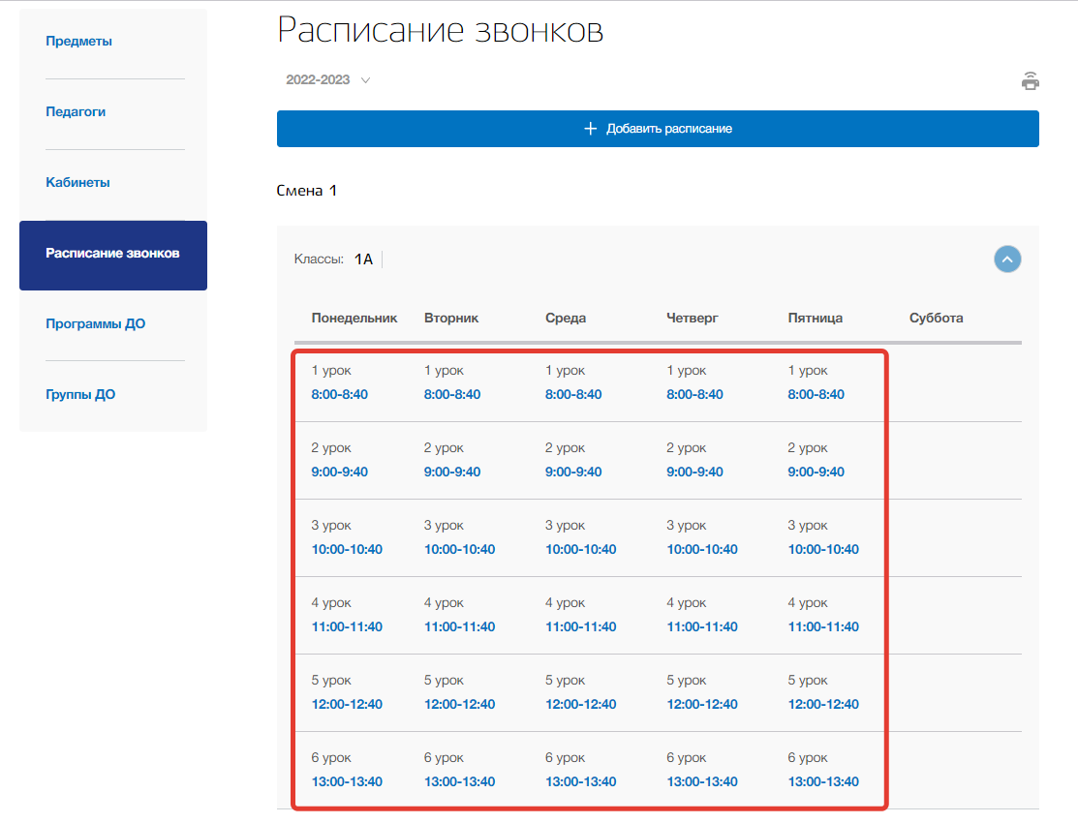
Рисунок 42 - Редактирование расписания звонков
Откроется всплывающее окно для редактирования этого расписания звонков. В нем можно изменить номер смены, классы, количество уроков и время этих уроков. Для сохранения изменений нажмите на кнопку «Сохранить». Для отмены изменений нажмите на кнопку «Отмена» или «крестик», которая вернет Вас на страницу подраздела.
Для того чтобы удалить расписание звонков, перейдите в окно редактирования нужного расписания и нажмите на кнопку «Удалить расписание» (Рисунок 43).
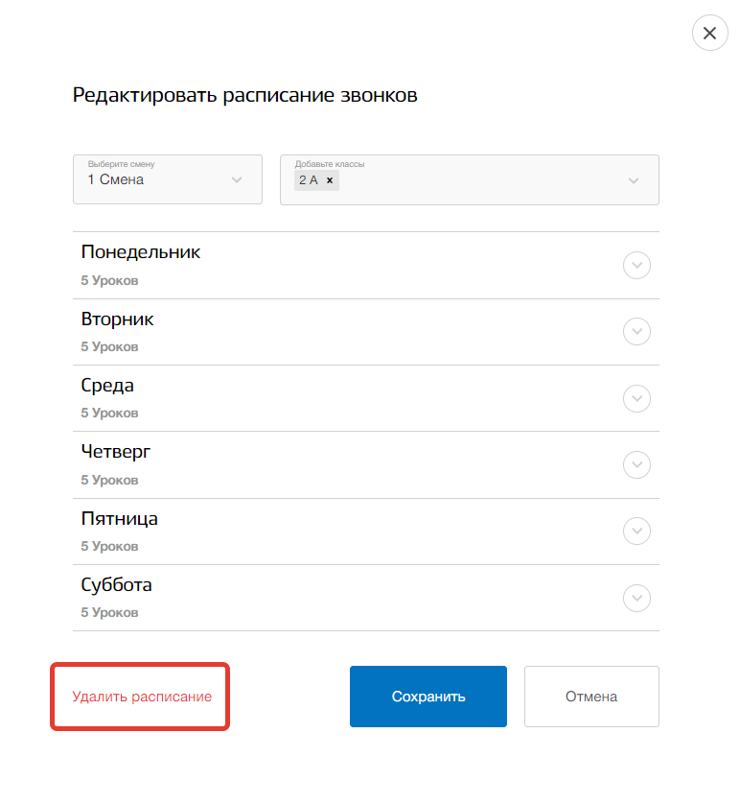
Рисунок 43 - Удаление расписания звонков
Для печати всех расписаний звонков, нажмите на кнопку «Печать» на странице подраздела (Рисунок 44). После на открывшейся странице нажмите на кнопку «Печать».
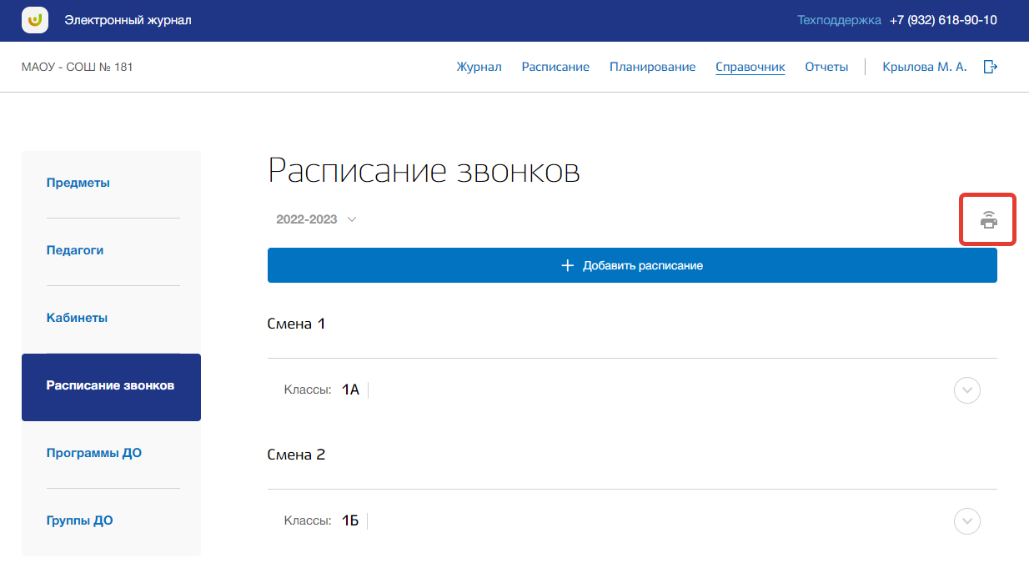
Рисунок 44 - Печать расписания звонков ОО

4.5. Подраздел «Программы ДО»
Данный подраздел предназначен для управления программами ДО внутри образовательной организации.
Для просмотра списка программ ДО перейдите в подраздел в «Программы ДО» в левой боковой панели меню (Рисунок 45). После на странице появится список программ ДО.
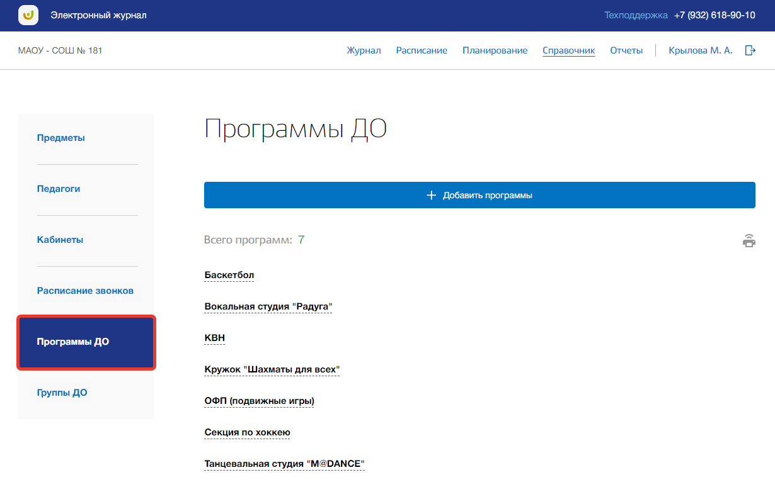
Рисунок 45 - Подраздел "Программы ДО"
Для добавления новых программ ДО нажмите на кнопку «Добавить программы» вверху страницы (Рисунок 46).
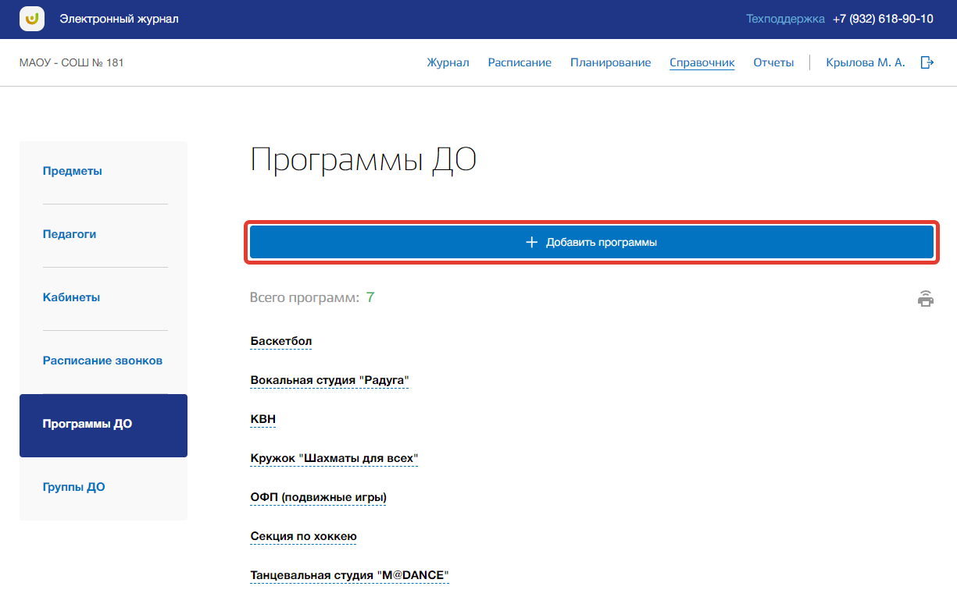
Рисунок 46 - Создание программы ДО
Откроется всплывающее окно создания новых программ ДО. В нем заполните поле, указав название программы. Вы можете создать одновременно несколько программ. Для этого нажмите на кнопку «Добавить программу» (Рисунок 47).
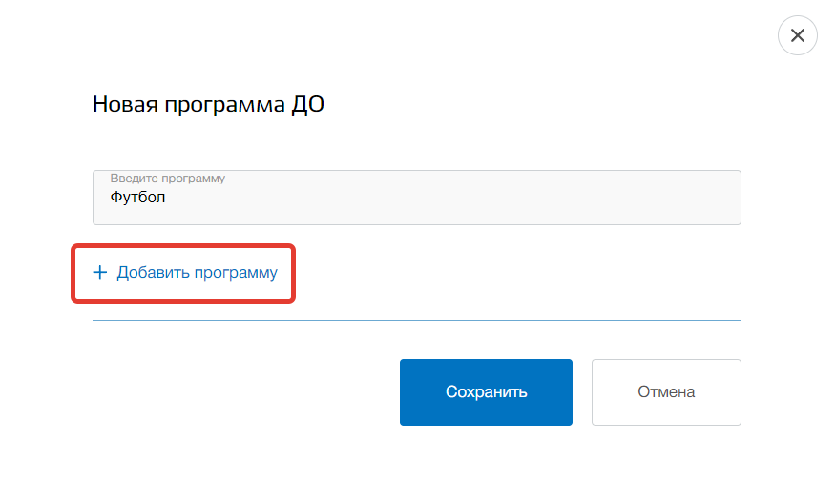
Рисунок 47 - Кнопка добавления нескольких программ
Как только все названия программ ДО будут введены, нажмите на кнопку «Сохранить» для подтверждения всех действий (Рисунок 48). Для отмены изменений нажмите на кнопку «Отмена» или «крестик», которая вернет Вас на страницу со списком программ ДО (Рисунок 48).
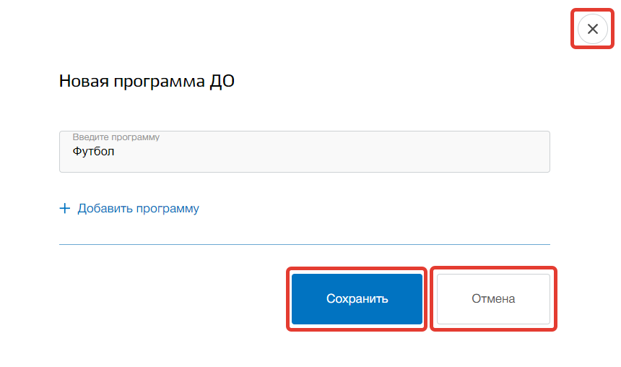
Рисунок 48 - Создание новых программ ДО
Для редактирования программы ДО, выберите нужную программу из списка всех программ ДО и нажмите на её название (Рисунок 49).
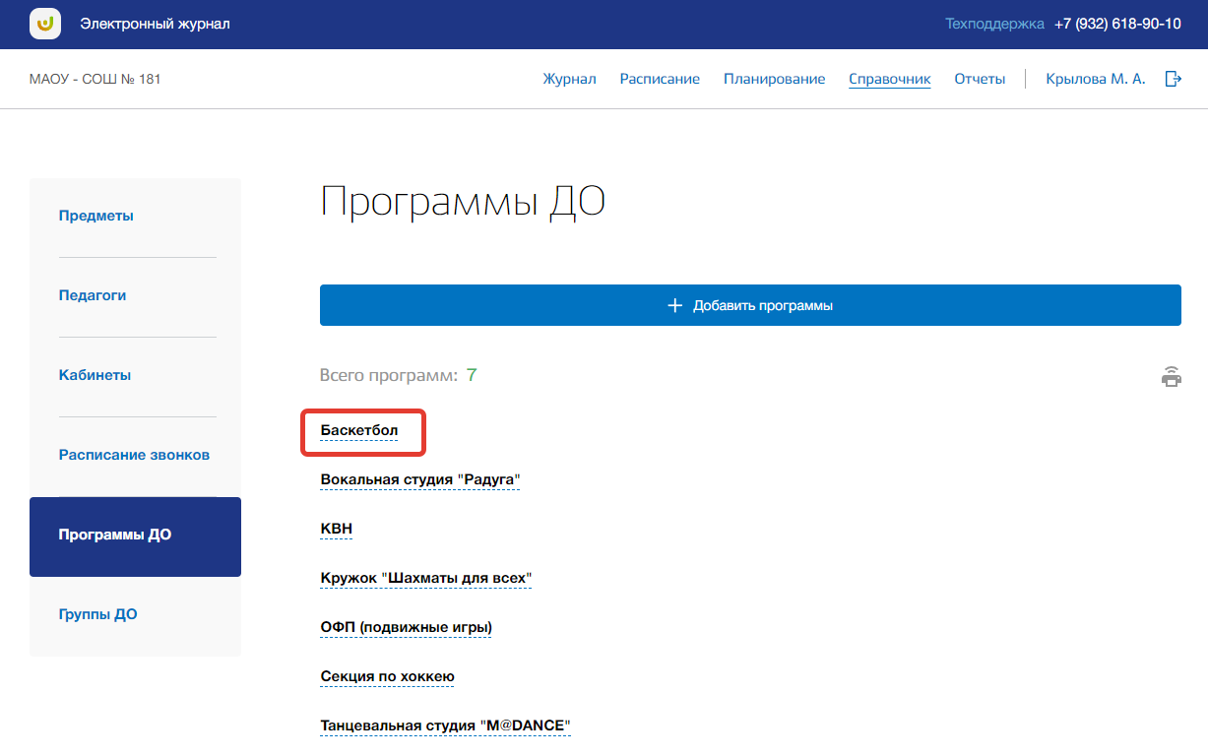
Рисунок 49 - Редактирование программы ДО
Откроется всплывающее окно для редактирования этой программы. В нем можно изменить название программы ДО. Для сохранения изменений нажмите на кнопку «Сохранить» (Рисунок 50). Для отмены изменений нажмите на кнопку «Отмена» или «крестик», которая вернет Вас на страницу со списком программ ДО (Рисунок 50).
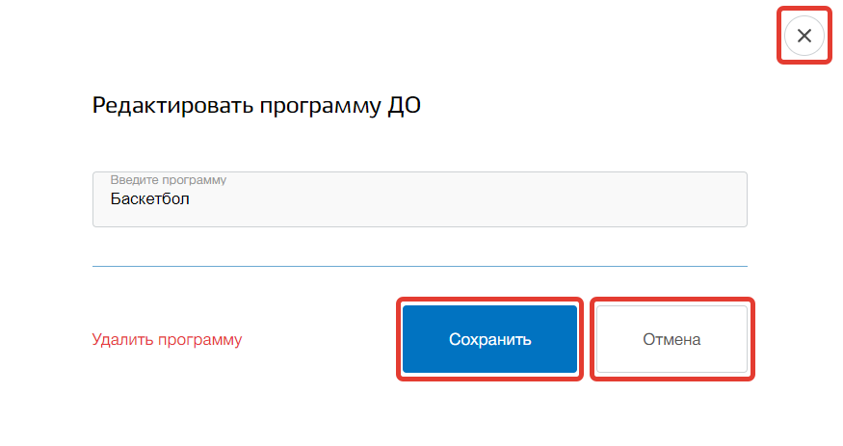
Рисунок 50 - Сохранение внесенных изменений
Для того чтобы удалить программу ДО из списка всех программ, перейдите в окно редактирования нужной программы и нажмите на кнопку «Удалить программу» (Рисунок 51). Подтвердите свое действие во всплывающем уведомлении вверху страницы.
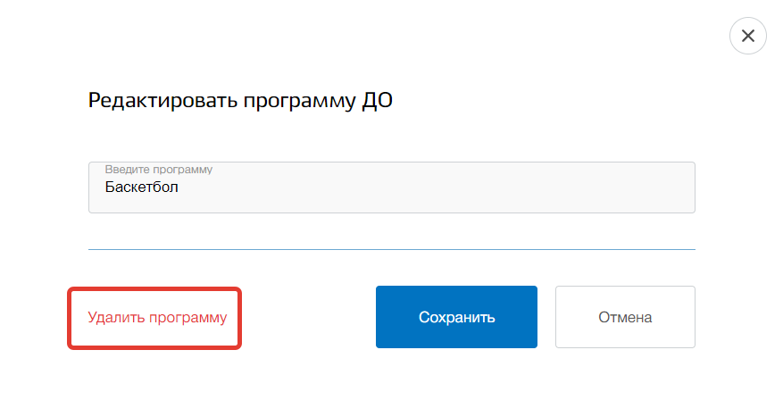
Рисунок 51 - Удаление программы ДО
Для печати списка программ ДО, нажмите на кнопку «Печать» на странице подраздела (Рисунок 52). После на открывшейся странице нажмите на кнопку «Печать».
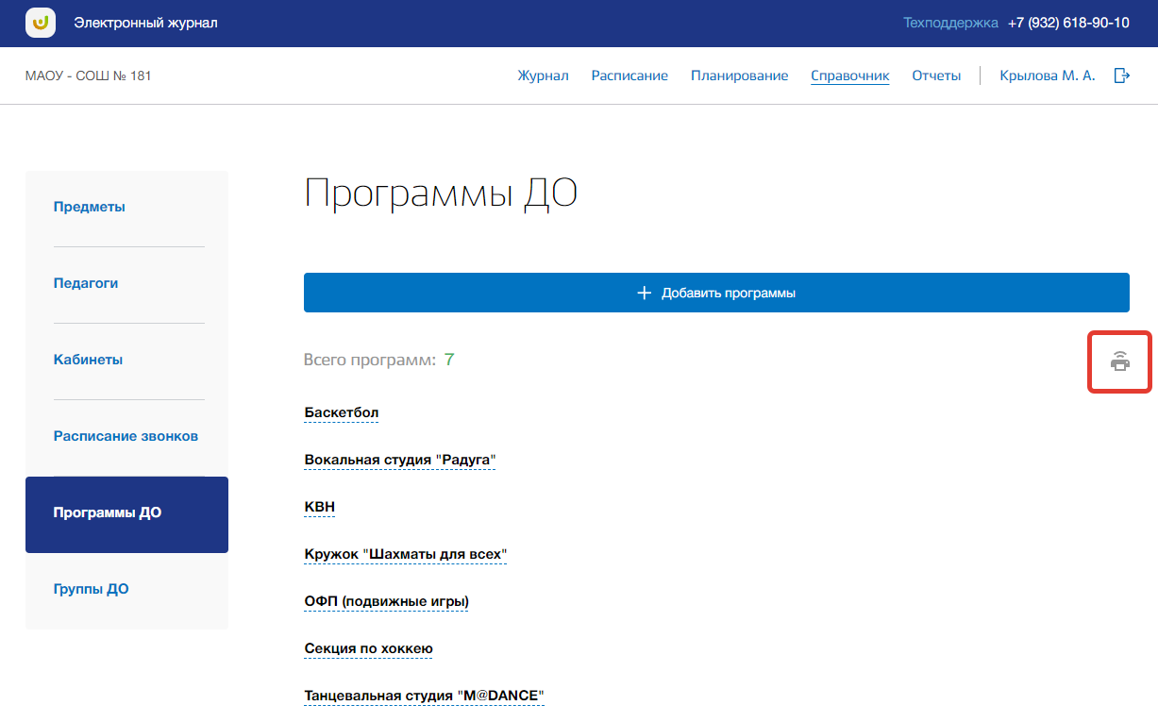
Рисунок 52 - Печать списка программ ДО

4.6. Подраздел «Группы ДО»
Данный подраздел предназначен для управления группами дополнительного образования внутри образовательной организации.
Для просмотра групп ДО перейдите в подраздел в «Группы ДО» в левой боковой панели меню (Рисунок 53). После на странице появится список групп.
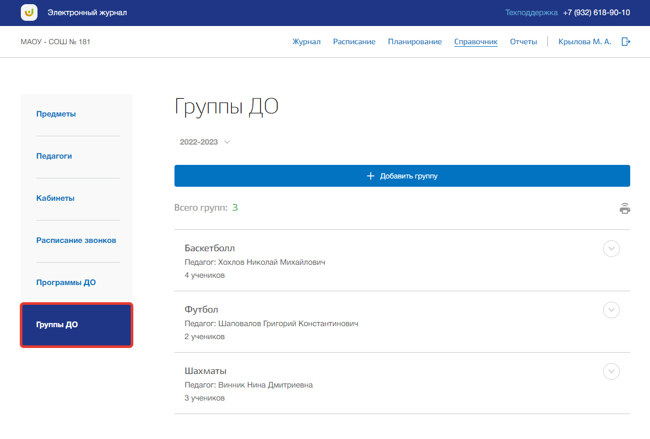
Рисунок 53 - Подраздел "Группы ДО"
Вы можете выбрать учебный год, для которого хотите просмотреть список групп ДО. Для этого нажмите на поле годов и выберите из выпадающего списка нужное значение (Рисунок 54).
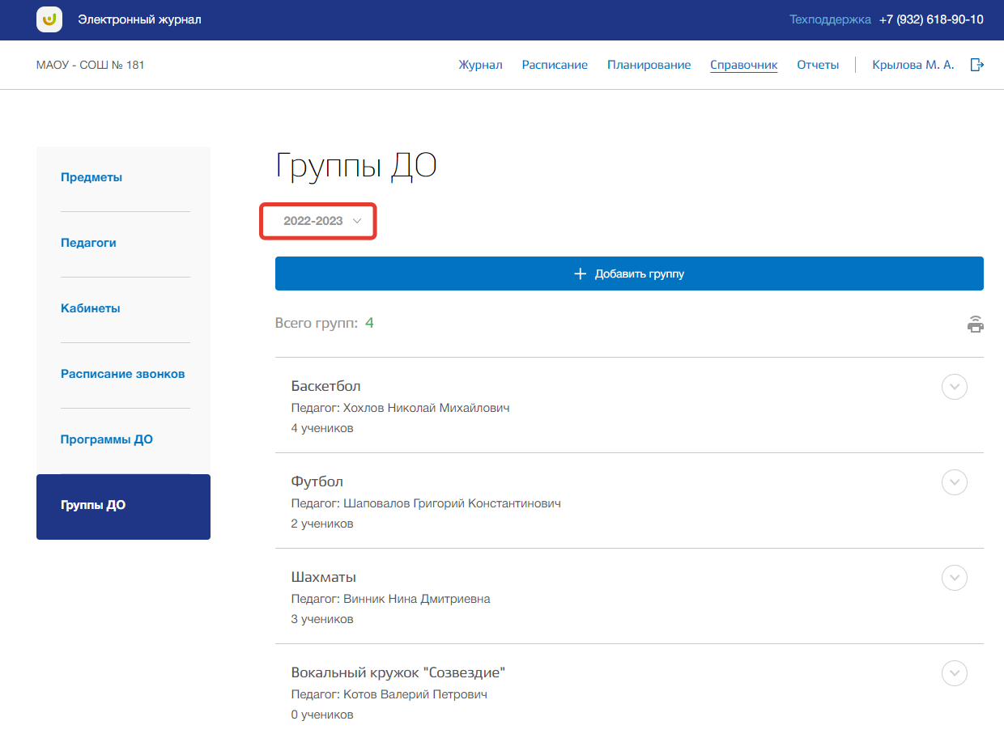
Рисунок 54 - Выбор учебного года
Для добавления новых групп ДО нажмите на кнопку «Добавить группу» вверху страницы (Рисунок 55).
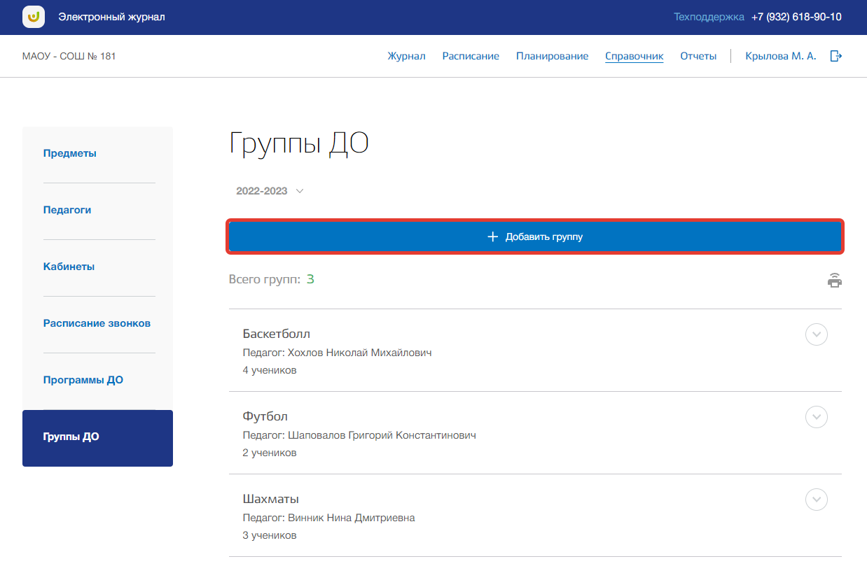
Рисунок 55 - Добавление новой группы ДО
Откроется всплывающее окно создания новых групп ДО. В нем заполните название группы и её руководителя, выбрав значения из выпадающих списков. Как только все данные будут введены, нажмите на кнопку «Сохранить» для подтверждения всех действий (Рисунок 56). Для отмены изменений нажмите на кнопку «Отмена» или «крестик», которая вернет Вас на страницу подраздела (Рисунок 56).
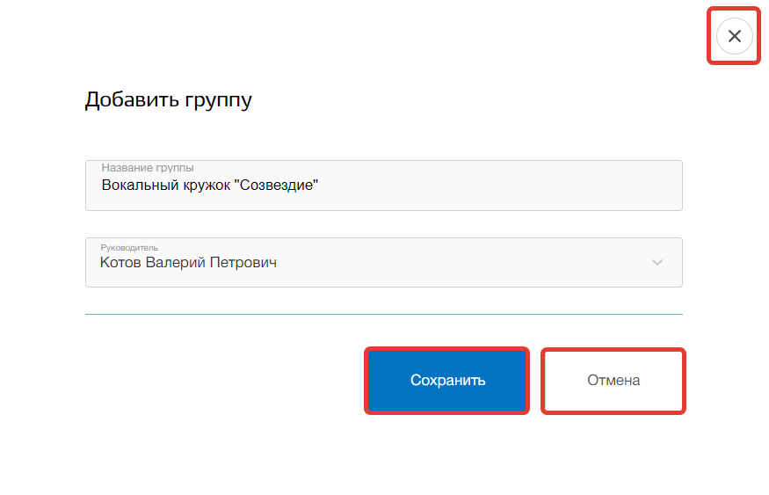
Рисунок 56 - Сохранение новой группы ДО
Для редактирования группы ДО, выберите нужную группу из списка всех групп и нажмите на кнопку «Редактировать» (Рисунок 57).
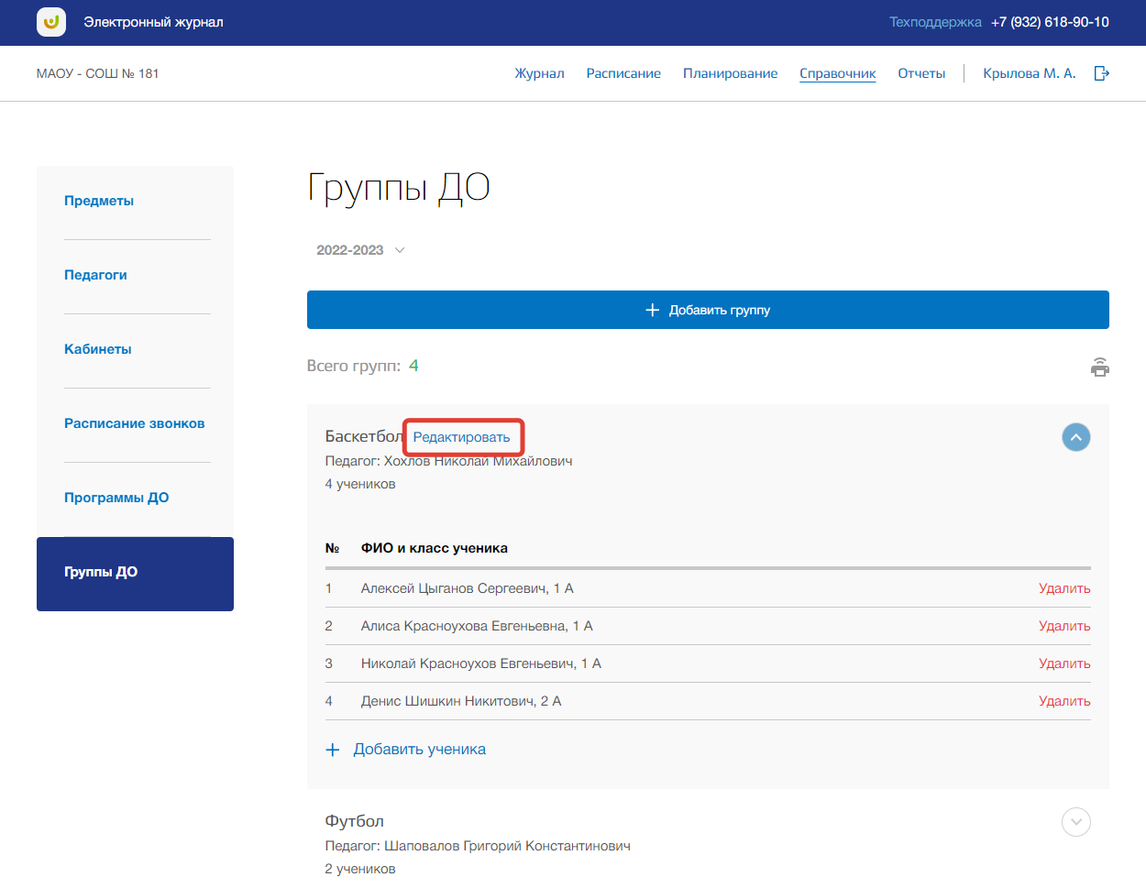
Рисунок 57 - Редактирование группы ДО
Откроется всплывающее окно для редактирования этой группы. В нем можно изменить название группы и руководителя. Для сохранения изменений нажмите на кнопку «Сохранить». Для отмены изменений нажмите на кнопку «Отмена» или «крестик», которая вернет Вас на страницу подраздела.
Для того чтобы удалить группу ДО из списка всех групп, перейдите в окно редактирования нужной группы и нажмите на кнопку «Удалить группу» (Рисунок 58). Подтвердите свое действие во всплывающем уведомлении вверху страницы.
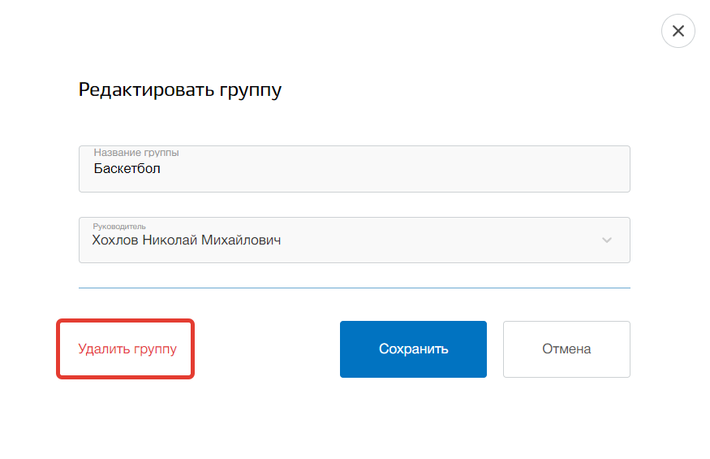
Рисунок 58 - Удаление группы ДО
Для добавления учеников в группу ДО нажмите в блоке нужной группы на кнопку «Добавить ученика» (Рисунок 59).
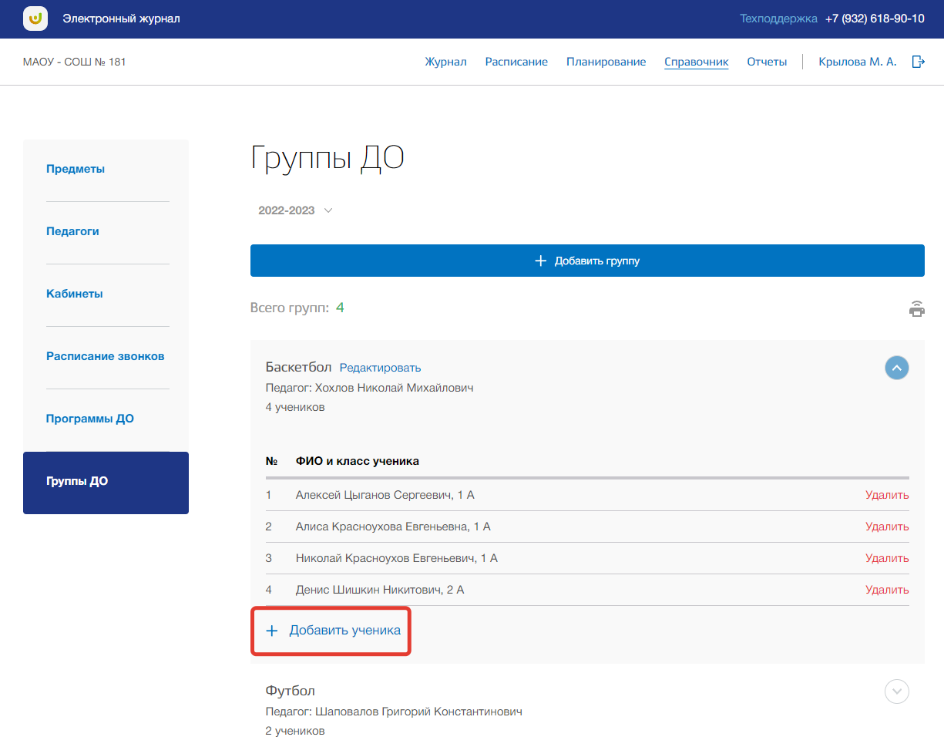
Рисунок 59 - Добавление учеников в группу ДО
Откроется всплывающее окно для добавления учеников в группу. Вы можете использовать поисковую строку для быстрого нахождения учеников по их ФИО (Рисунок 60). Также можно использовать фильтр класса, указав из выпадающего списка нужный класс (Рисунок 60).
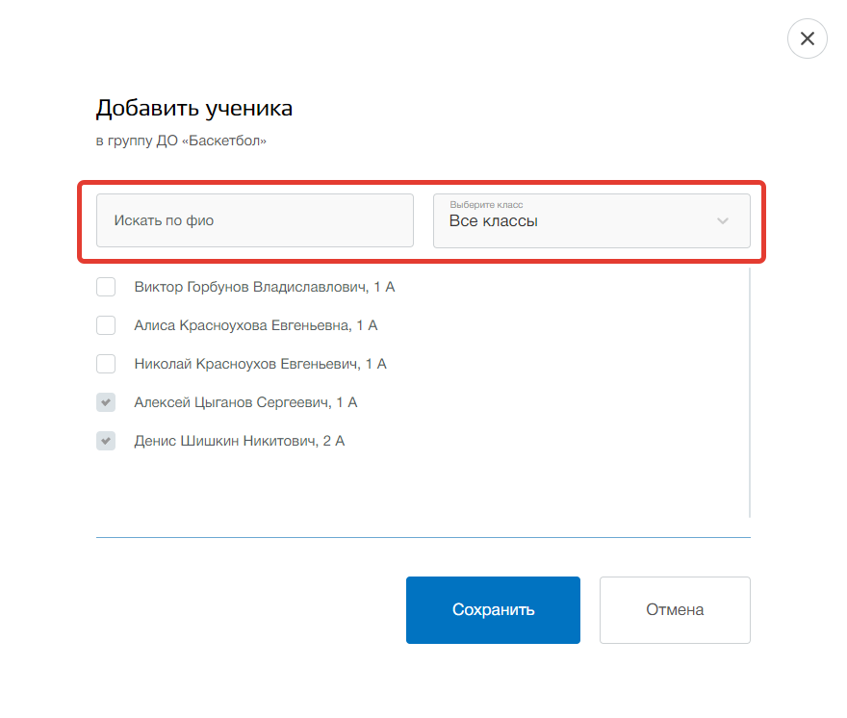
Рисунок 60 - Поиск учеников
Чтобы добавить ученика в группу ДО нажмите на чекбокс в строке нужного ребенка (Рисунок 61). Для сохранения изменений нажмите на кнопку «Сохранить» (Рисунок 61). Для отмены изменений нажмите на кнопку «Отмена» или «крестик», которая вернет Вас на страницу подраздела (Рисунок 61).
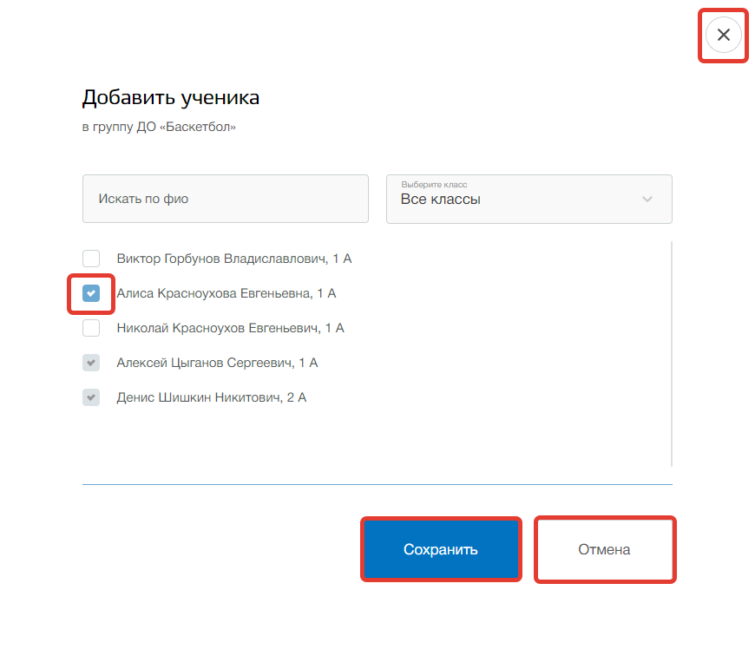
Рисунок 61 - Выбор ученика и сохранение изменений
Для того чтобы удалить ученика из группы ДО, нажмите на кнопку «Удалить» в строке этого ученика (Рисунок 62). Подтвердите свое действие во всплывающем уведомлении вверху страницы (Рисунок 62).
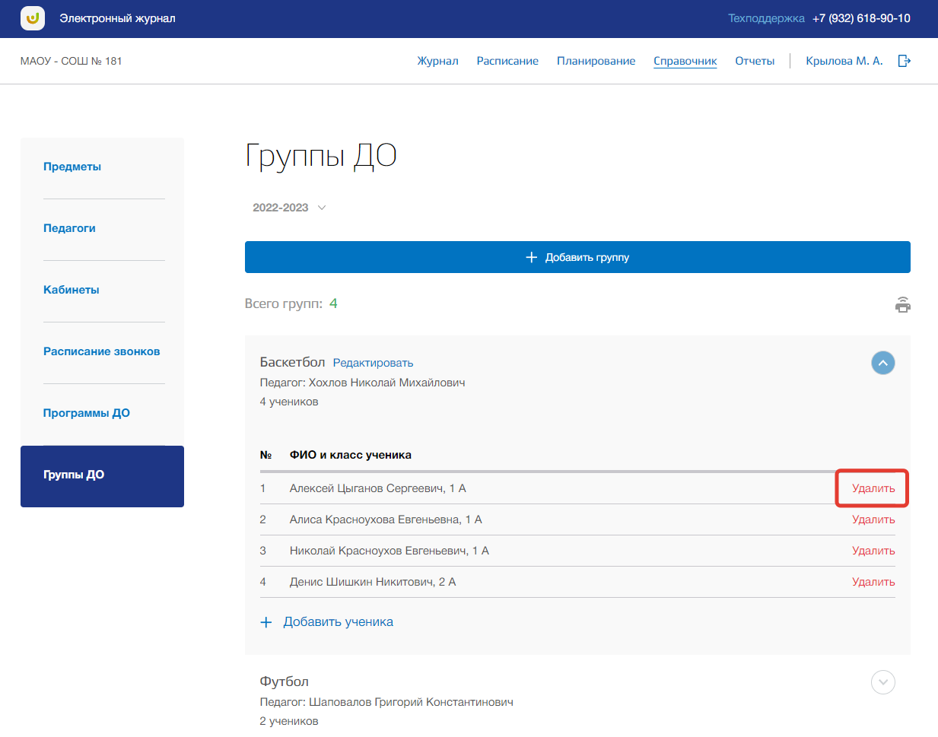
Рисунок 62 - Удаление ученика из группы ДО
Для печати списка групп ДО, нажмите на кнопку «Печать» на странице подраздела (Рисунок 63). После на открывшейся странице нажмите на кнопку «Печать».
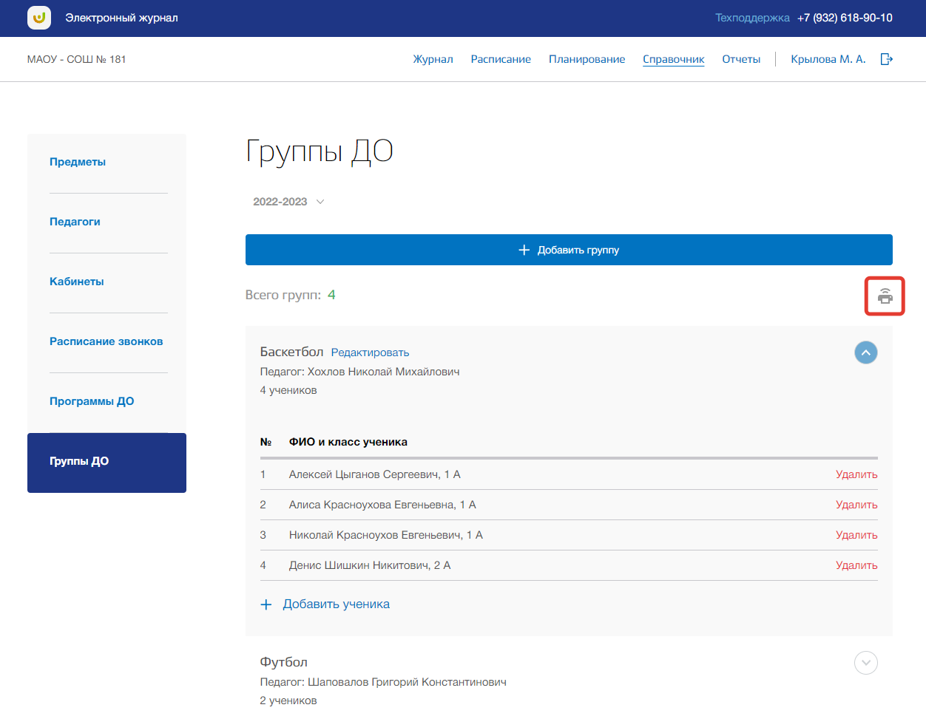
Рисунок 63 - Печать списка групп ДО

5. Раздел «Планирование»
В данном разделе описана информация об учебных планах и календарно-тематическом планировании для каждого класса ОО. В разделе можно создавать, редактировать и удалять какую-либо информацию об учебных планах.
Для перехода в данный раздел нажмите на его название в верхнем меню страницы (Рисунок 64).
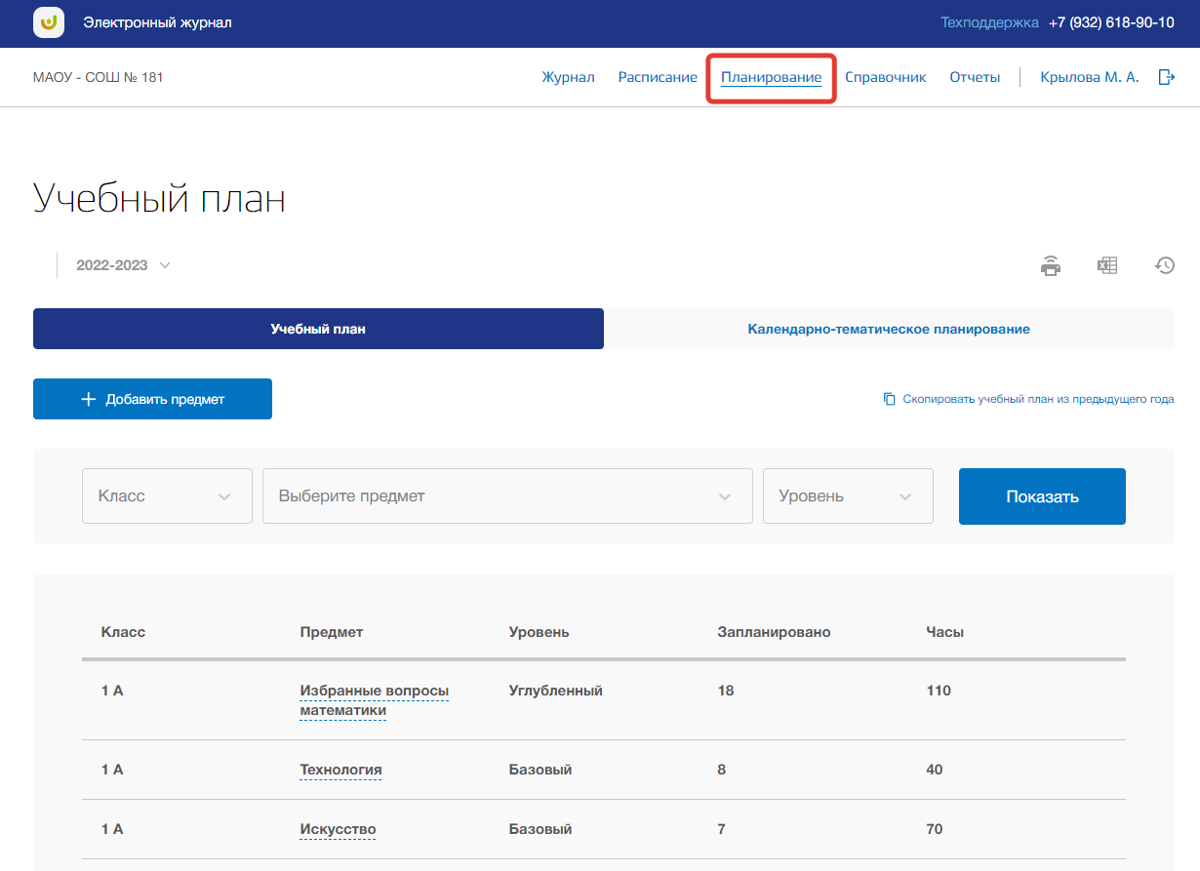
Рисунок 64 - Раздел "Планирование"
Раздел состоит из следующих подразделов:
- «Учебный план»;
- «Календарно-тематическое планирование».
Все подразделы находятся в левой боковой панели меню раздела «Планирование» (Рисунок 65).
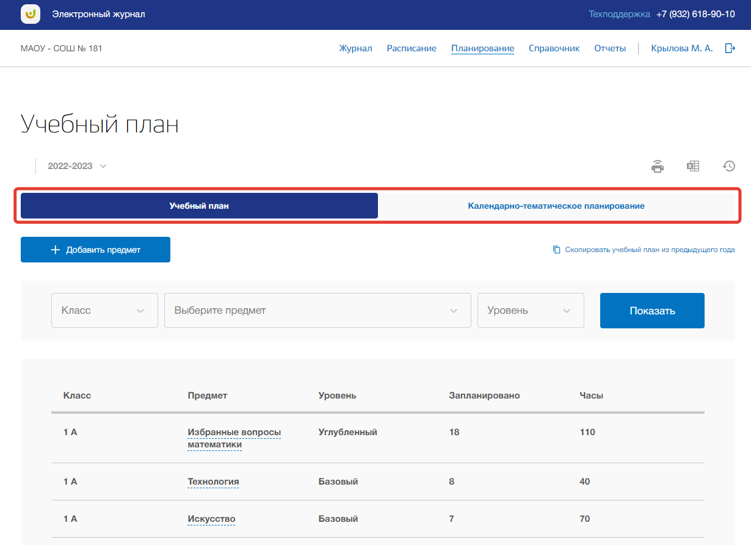
Рисунок 65 - Панель меню подразделов в разделе "Планирование"

5.1. Подраздел «Учебный план»
Данный подраздел предназначен для определения состава и объема учебных предметов и их распределения по классам ОО.
Для просмотра учебных планов перейдите в подраздел в «Учебный план» в верхней панели меню (Рисунок 66).
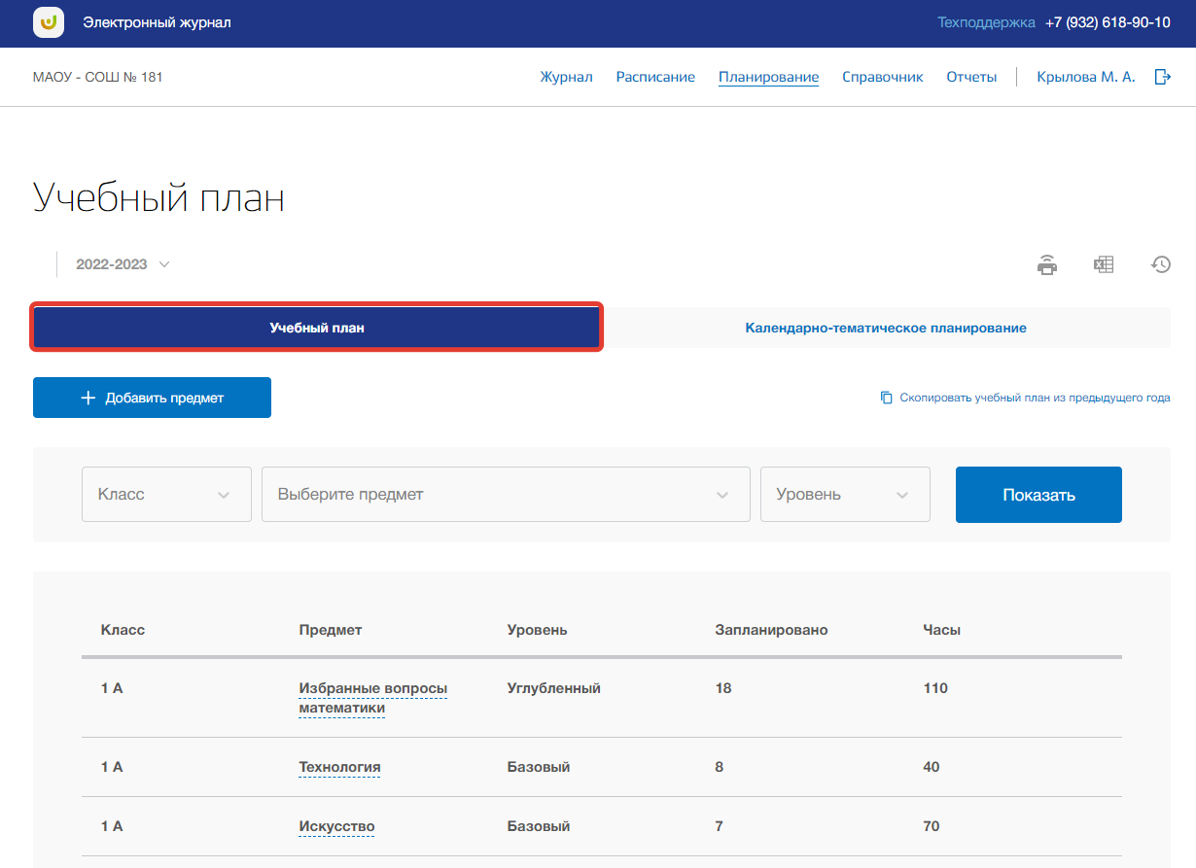
Рисунок 66 - Подраздел "Учебный план"
Вы можете выбрать учебный год, для которого хотите просмотреть учебный план. Для этого нажмите на поле годов и выберите из выпадающего списка нужное значение (Рисунок 67).
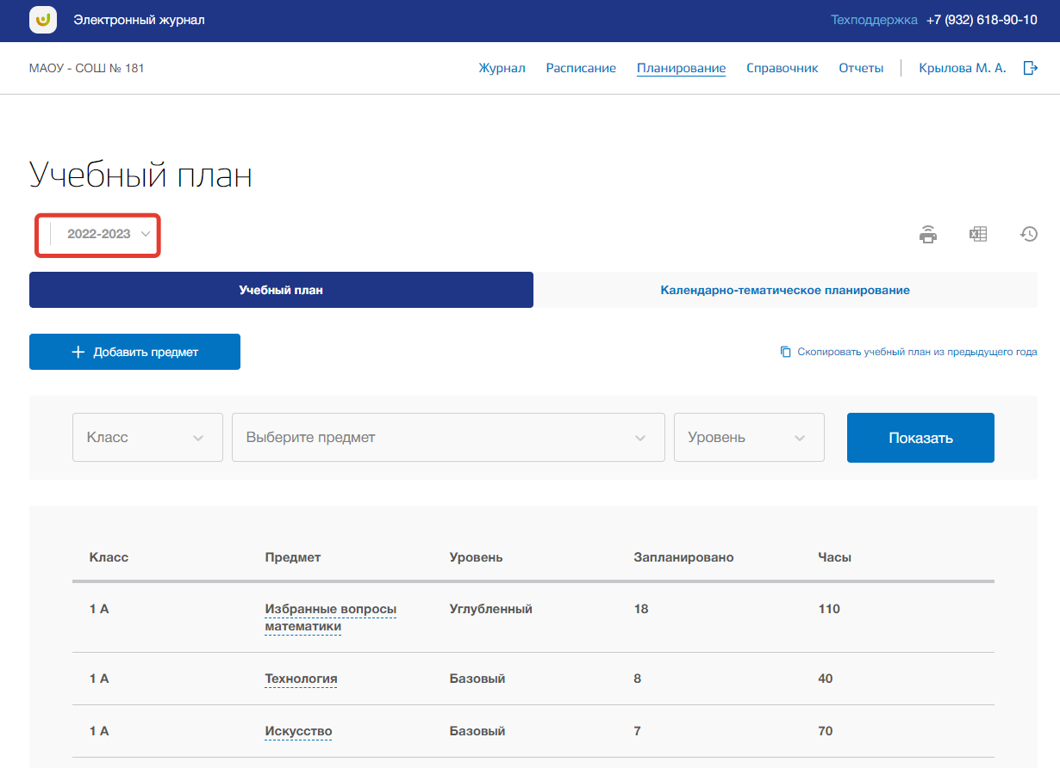
Рисунок 67 - Выбор учебного года
Для расширенного поиска по учебному плану укажите класс, предмет или уровень изучения предмета, выбрав соответствующие значения из выпадающих списков фильтров (поиск можно осуществлять также по одному фильтру) (Рисунок 68). После нажмите на кнопку «Показать» (Рисунок 68). На страницу выведется соответствующее значение.
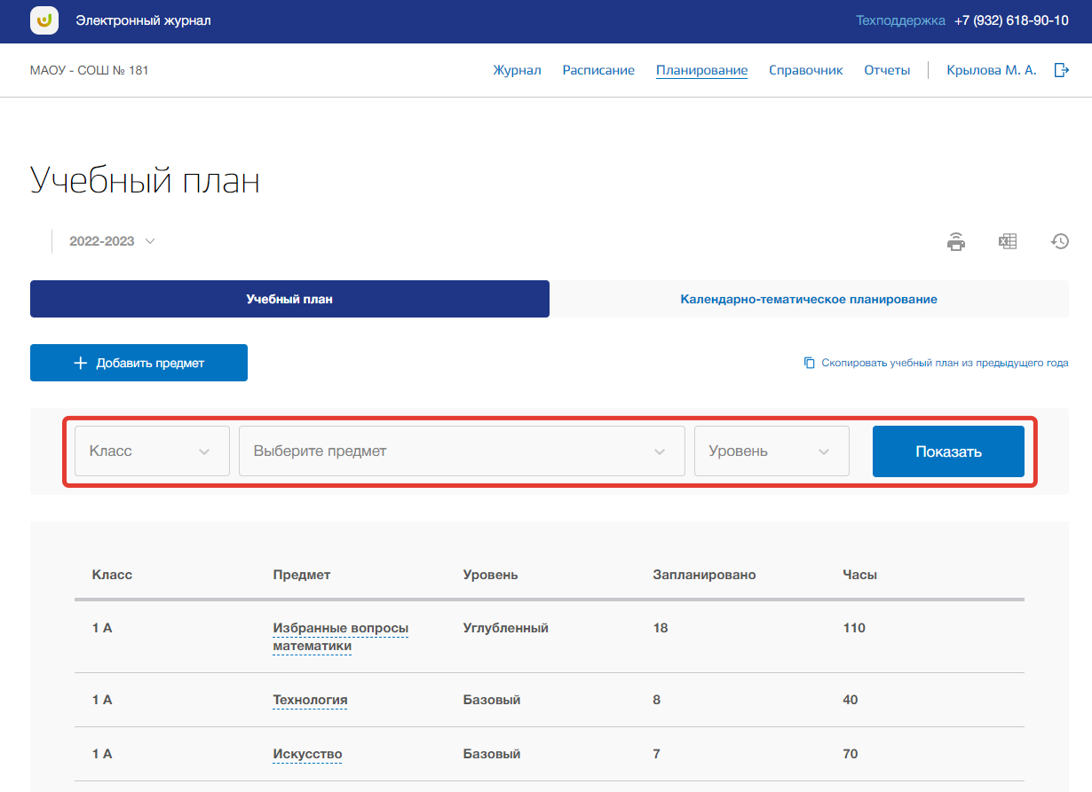
Рисунок 68 - Поиск учебного плана
Для добавления предметов в учебный план нажмите на кнопку «Добавить предмет» вверху страницы (Рисунок 69).
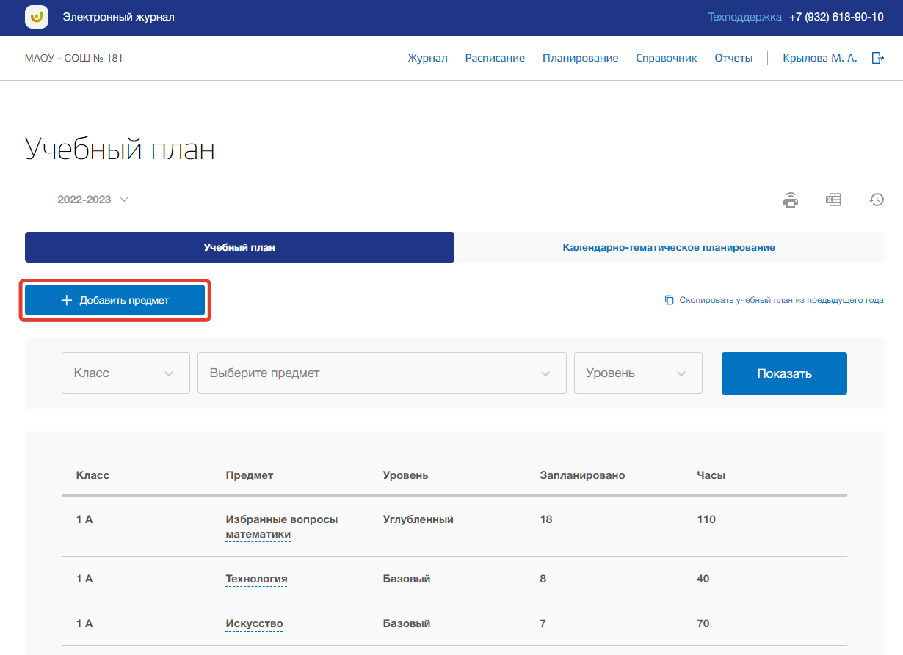
Рисунок 69 - Добавление нового предмета в учебный план
Откроется всплывающее окно добавления новых предметов к классу. В нем укажите класс, предмет и уровень изучения, выбрав соответствующее значение из выпадающих списков. Также укажите количество часов. Вы можете создать одновременно несколько предметов для одного класса. Для этого нажмите на кнопку «Добавить предмет» (Рисунок 70). Если нужно удалить лишний предмет, нажмите на кнопку «Удалить» в строке этого предмета (Рисунок 70).
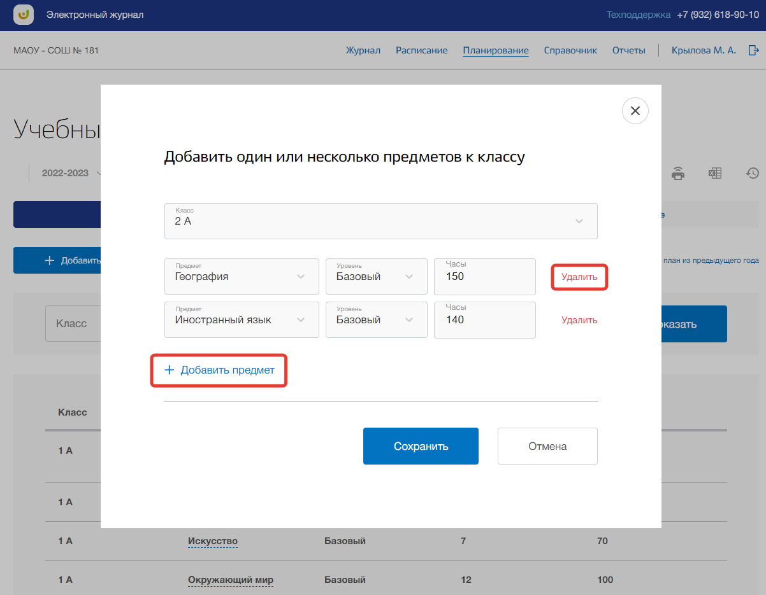
Рисунок 70 - Создание нескольких предметов
Как только все данные будут введены, нажмите на кнопку «Сохранить» для подтверждения всех действий (Рисунок 71). Для отмены изменений нажмите на кнопку «Отмена» или «крестик», которая вернет Вас на страницу подраздела (Рисунок 71).
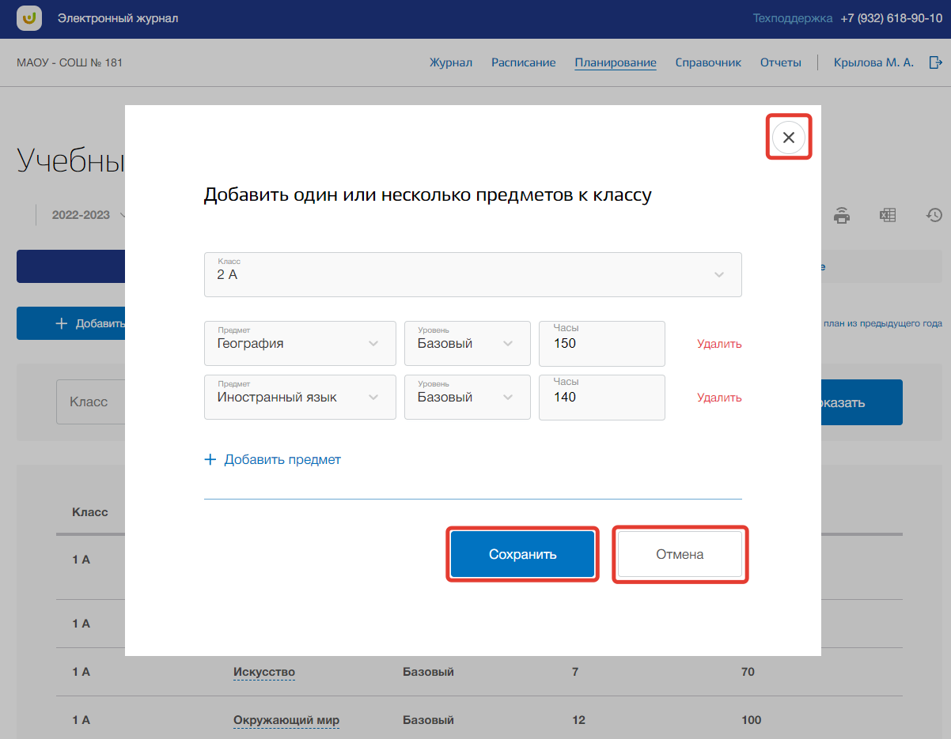
Рисунок 71 - Сохранение предметов в учебном плане
Для редактирования предмета учебного плана, выберите нужный предмет у определенного класса из списка и нажмите на его название (Рисунок 72).
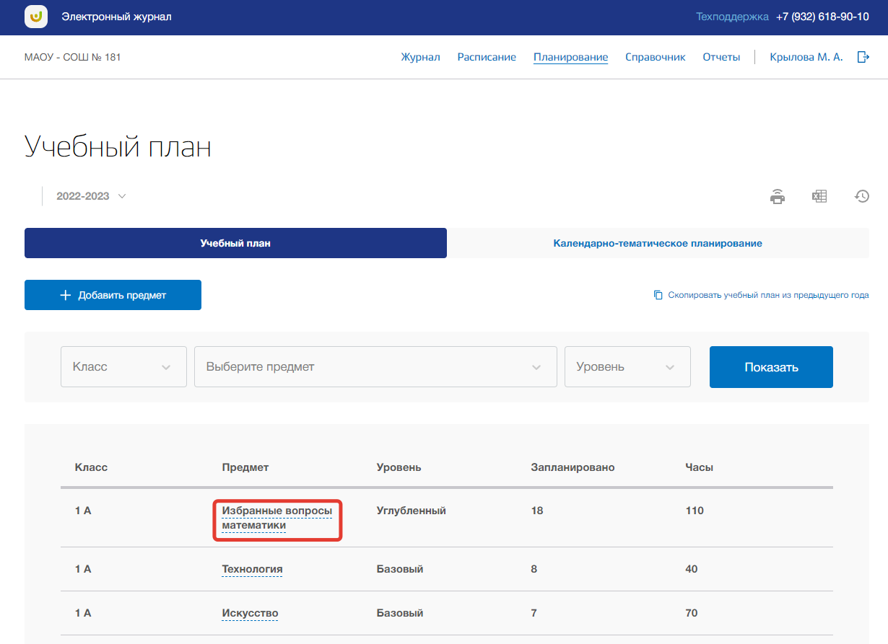
Рисунок 72 - Редактирование предмета в учебном плане
Откроется всплывающее окно для редактирования предмета учебного плана. В нем можно изменить класс, предмет, уровень изучения и количество часов. Для сохранения изменений нажмите на кнопку «Сохранить» (Рисунок 73). Для отмены изменений нажмите на кнопку «Отмена» или «крестик», которая вернет Вас на страницу подраздела (Рисунок 73).
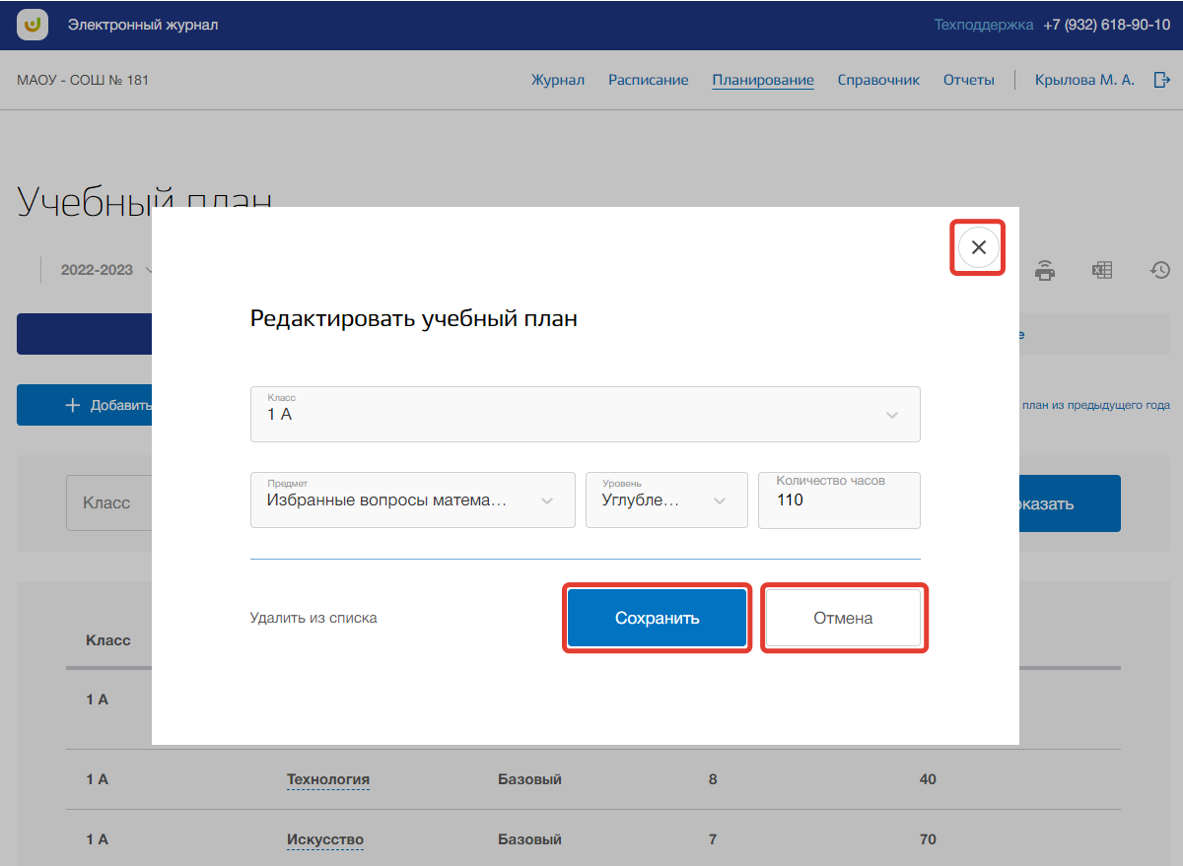
Рисунок 73 - Сохранение изменений в предмете учебного плана
Для того чтобы удалить предмет из учебного плана, перейдите в окно редактирования нужного предмета и нажмите на кнопку «Удалить из списка» (Рисунок 74).
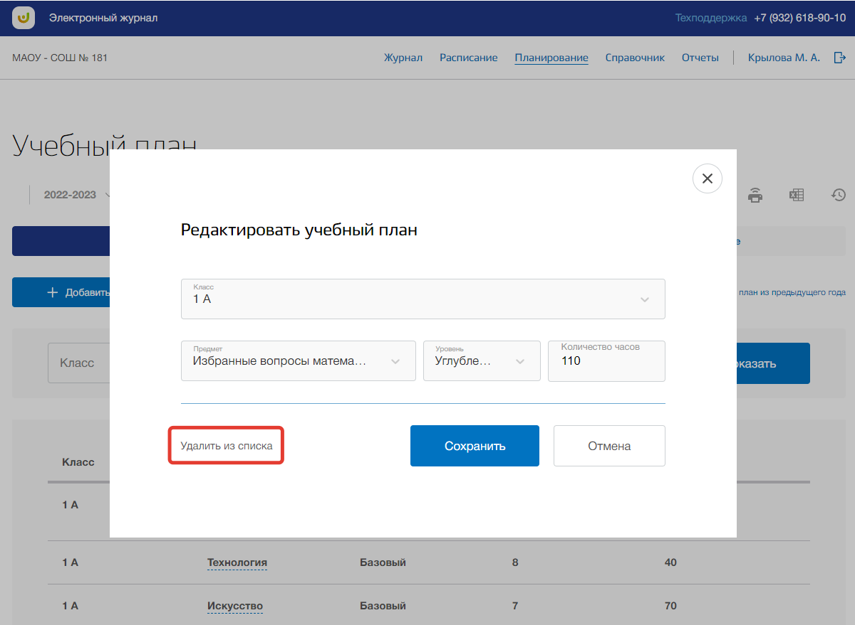
Рисунок 74 - Удаление предмета из учебного плана
Вы можете скопировать учебный план из предыдущего года в текущий. Для этого нажмите на кнопку «Скопировать учебный план из предыдущего года» (Рисунок 75).
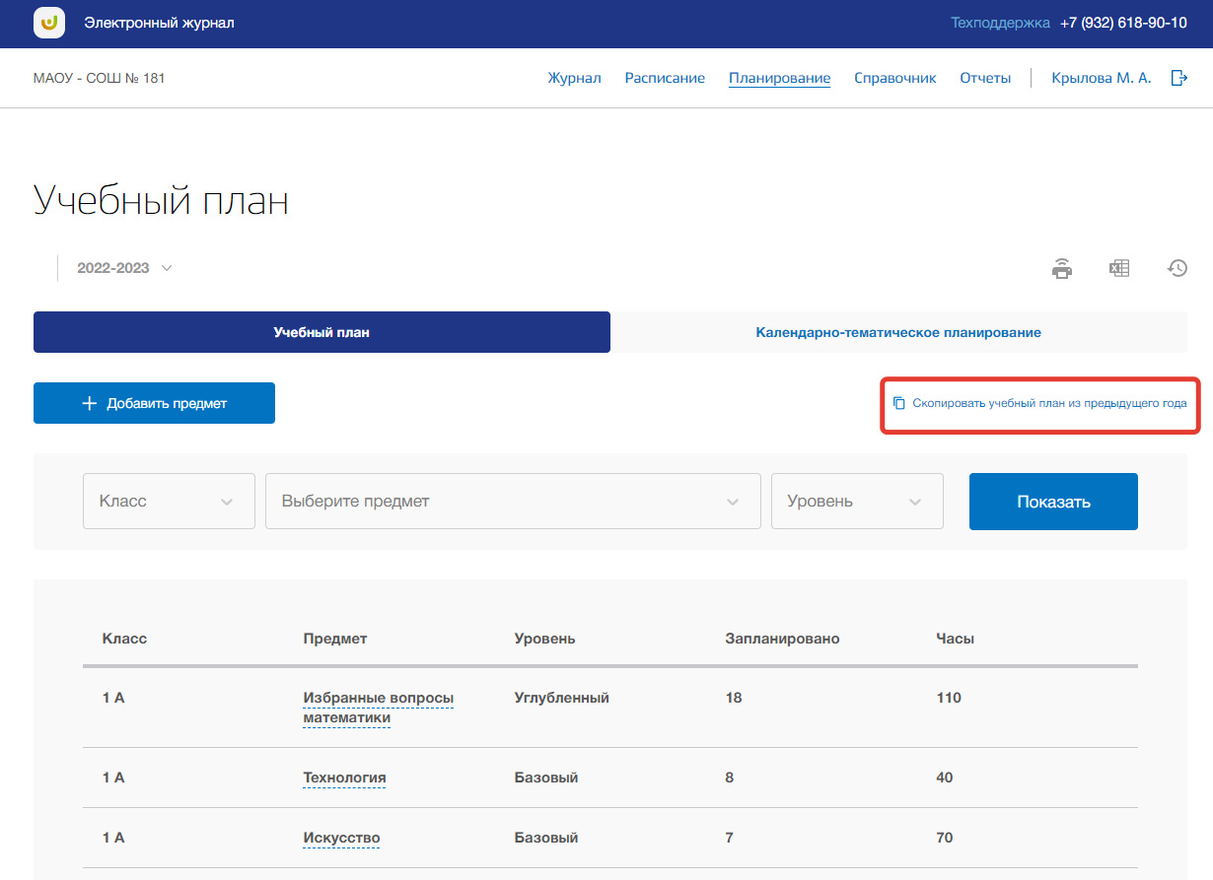
Рисунок 75 - Копирование учебного плана из предыдущего года
В появившемся всплывающем окне выберите из выпадающего списка год, в который хотите копировать учебный план. После нажмите на кнопку «Скопировать» для подтверждения действий (Рисунок 76). Для отмены копирования нажмите на кнопку «Отмена» или «крестик», которая вернет Вас на страницу подраздела (Рисунок 76).
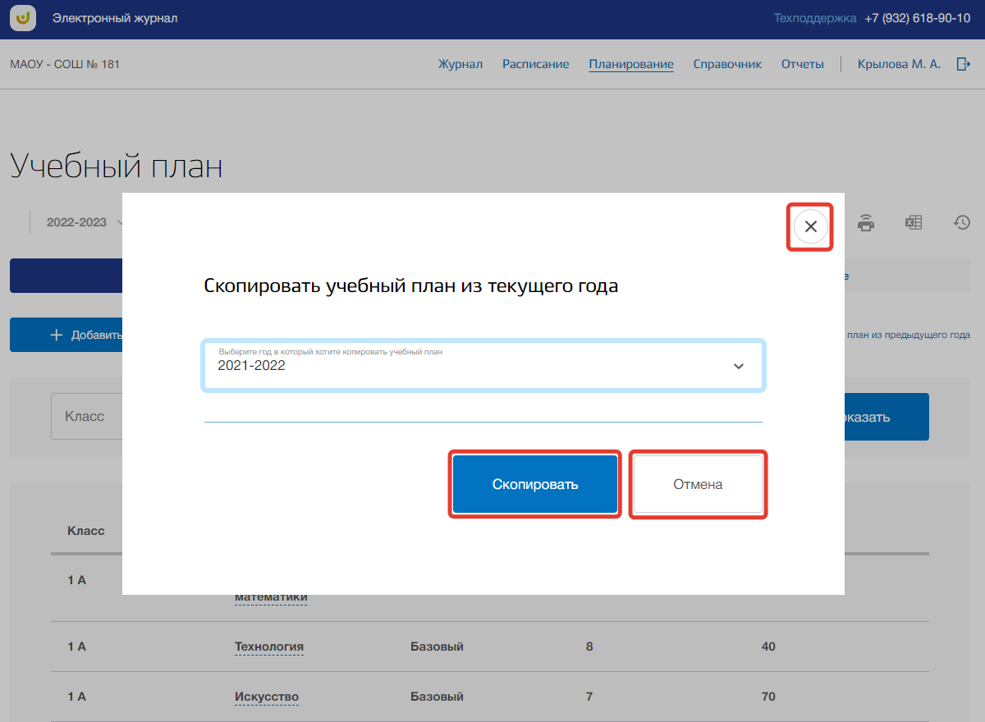
Рисунок 76 - Подтверждение копирования учебного плана
Для скачивания учебного плана, нажмите на кнопку «Скачать» на странице подраздела (Рисунок 77). После файл будет загружен на Ваше устройство.
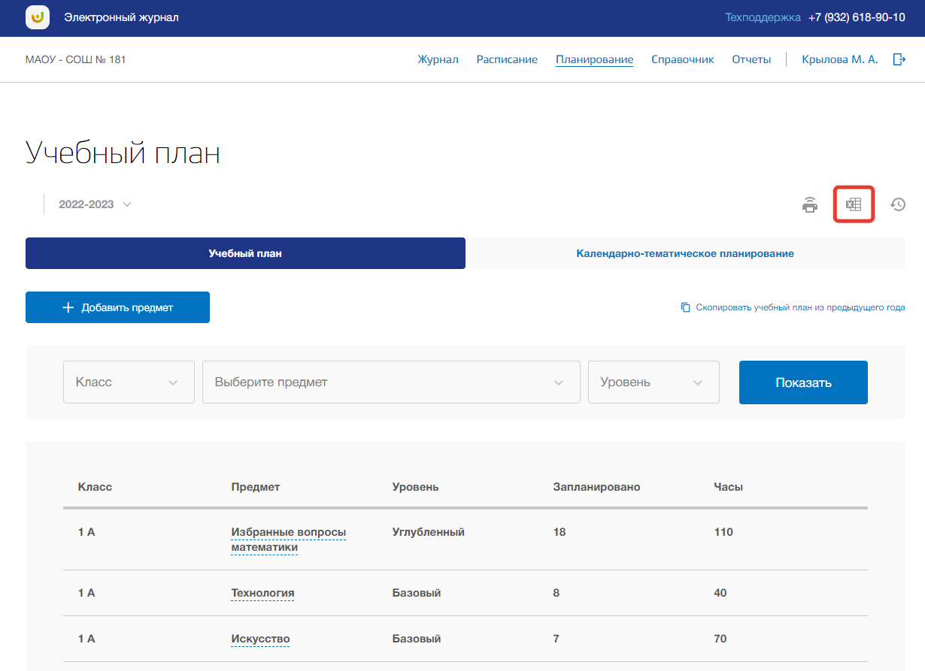
Рисунок 77 - Скачивание учебного плана ОО
Для печати учебного плана, нажмите на кнопку «Печать» на странице подраздела (Рисунок 78). После на открывшейся странице нажмите на кнопку «Печать».
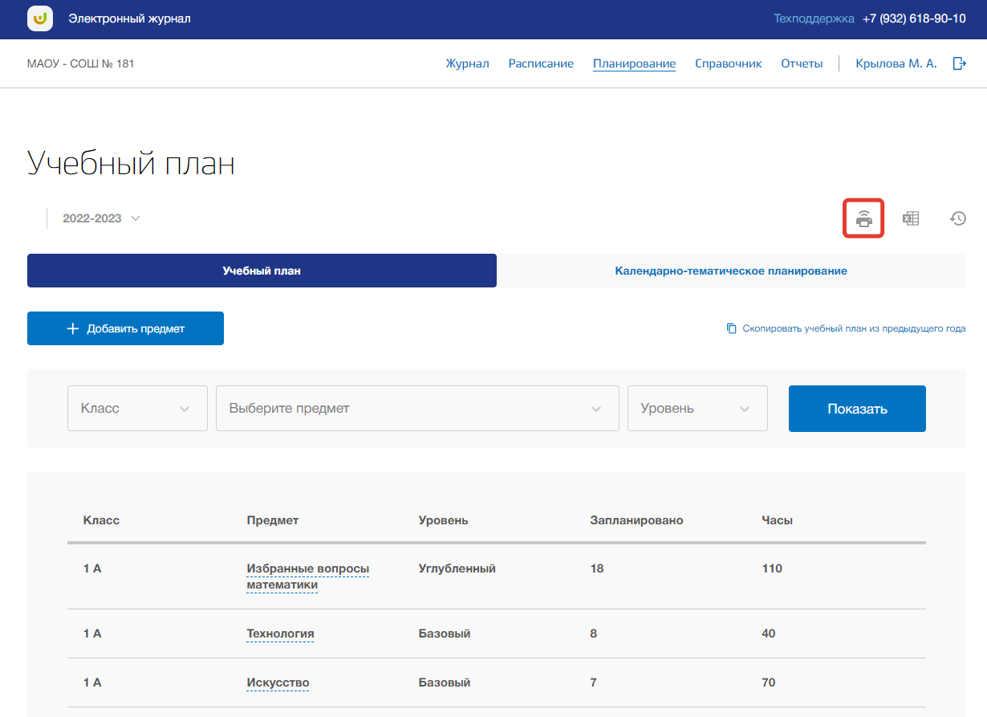
Рисунок 78 - Печать учебного плана ОО
Для просмотра истории изменений учебного плана нажмите на кнопку «История изменений» (Рисунок 79). Откроется всплывающее окно истории изменений в учебном плане.
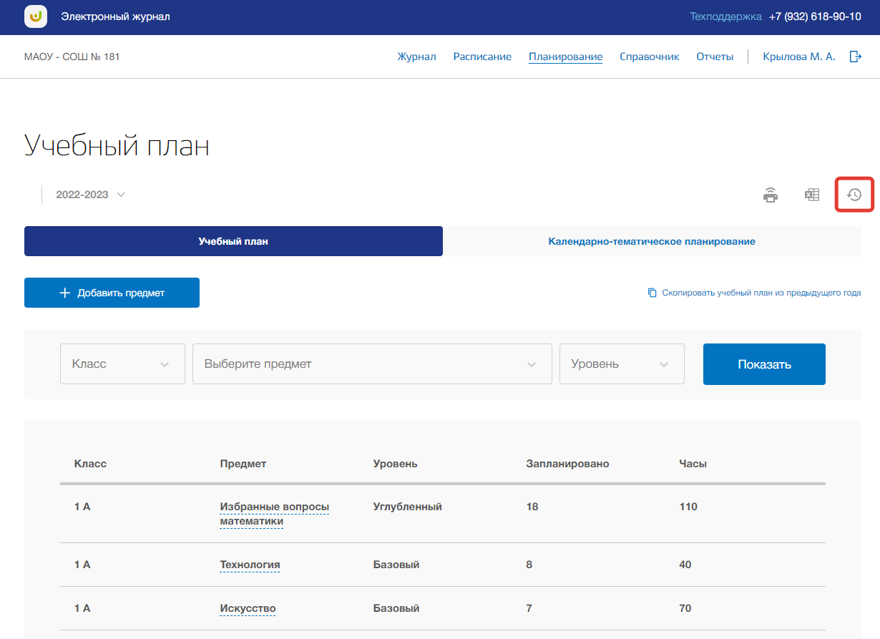
Рисунок 79 - История изменений учебного плана
Для скачивания истории изменений, нажмите на кнопку «Скачать» в окне (Рисунок 80). После файл будет загружен на Ваше устройство. Для печати истории изменения учебного плана, нажмите на кнопку «Печать» в окне (Рисунок 80). После на открывшейся странице нажмите на кнопку «Печать».
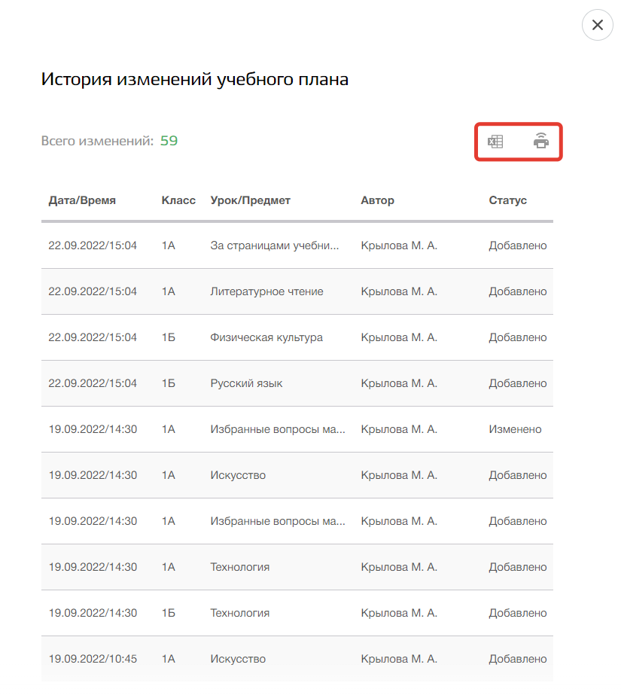
Рисунок 80 - Скачивание и печать истории учебного плана

5.2. Подраздел «Календарно-тематическое планирование»
Данный подраздел предназначен для формирования планов уроков по предметам учебного плана.
Для просмотра календарно-тематического планирования (далее КТП) перейдите в подраздел в «Календарно-тематическое планирование» в верхней панели меню (Рисунок 81).
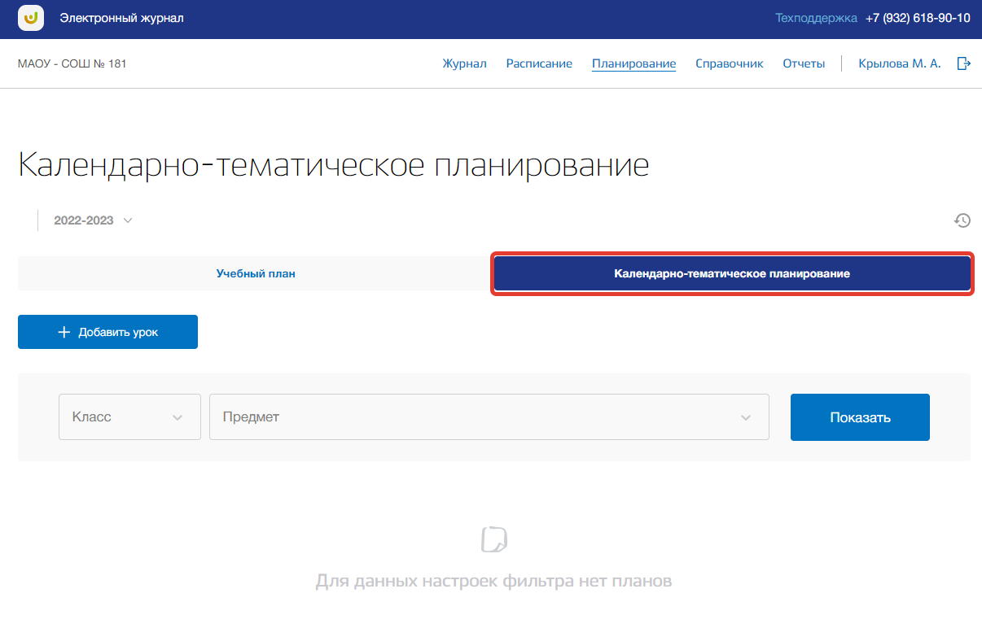
Рисунок 81 - Подраздел "Календарно-тематическое планирование"
Вы можете выбрать учебный год, для которого хотите просмотреть КТП. Для этого нажмите на поле годов и выберите из выпадающего списка нужное значение (Рисунок 82).
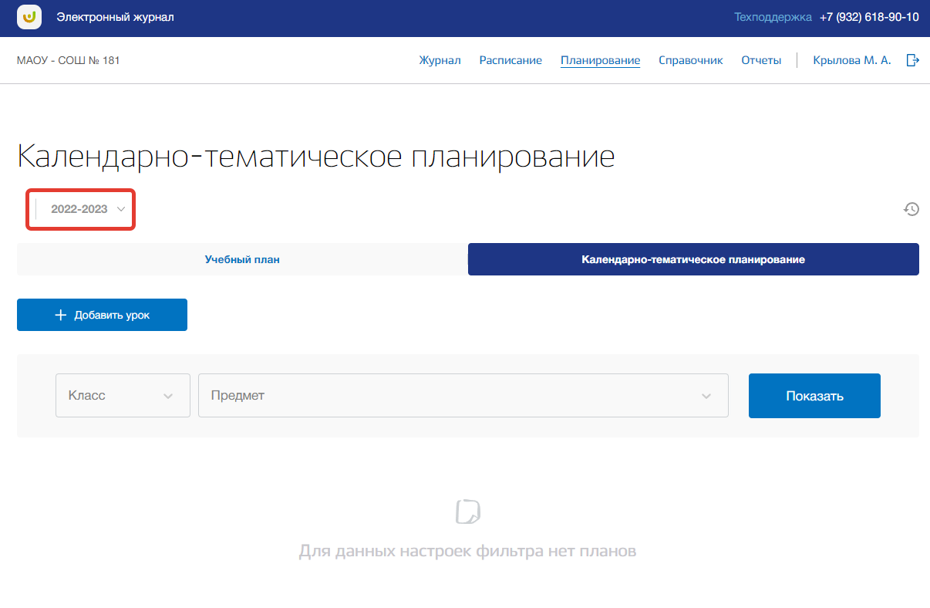
Рисунок 82 - Выбор учебного года
Для расширенного поиска по КТП укажите класс и предмет, выбрав соответствующие значения из выпадающих списков (Рисунок 83). После нажмите на кнопку «Показать» (Рисунок 83). На страницу выведется соответствующее значение.
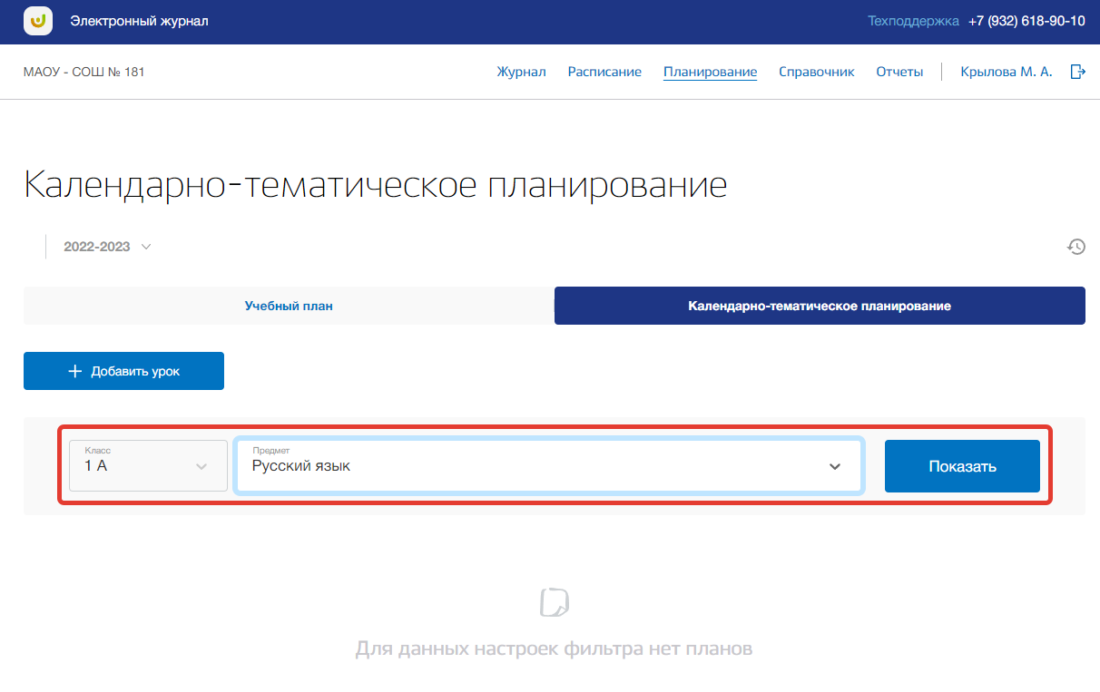
Рисунок 83 - Поиск по КТП
Для добавления уроков по предмету КТП нажмите на кнопку «Добавить урок» вверху страницы (Рисунок 84).
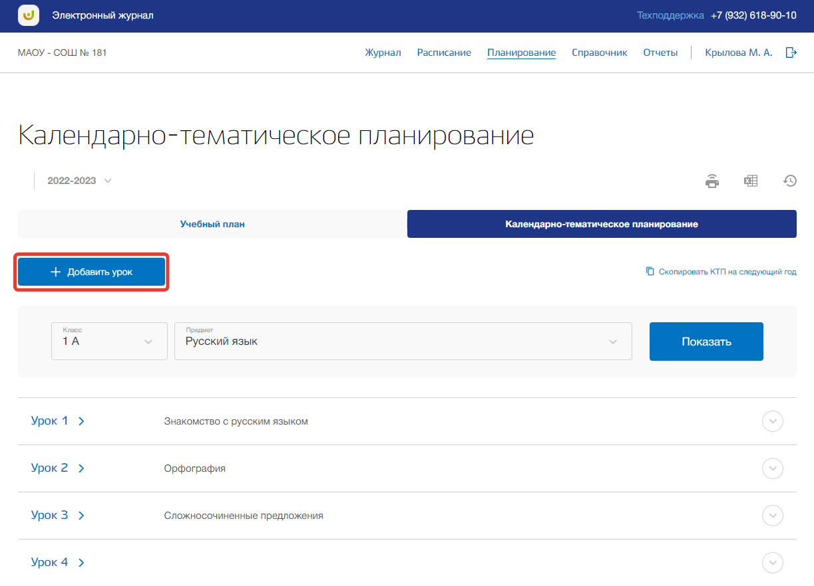
Рисунок 84 - Добавление урока по предмету в КТП
Откроется всплывающее окно добавления новых уроков по выбранному предмету для указанного класса. В нем укажите тему урока, работу на уроке, домашнее задание, срок сдачи задания и формат сдачи домашнего задания. Также можно прикрепить файлы по теме данного урока и его домашнего задания. Как только все данные будут введены, нажмите на кнопку «Сохранить» для подтверждения всех действий (Рисунок 85). Для отмены изменений нажмите на кнопку «Отмена» или «крестик», которая вернет Вас на страницу подраздела (Рисунок 85).
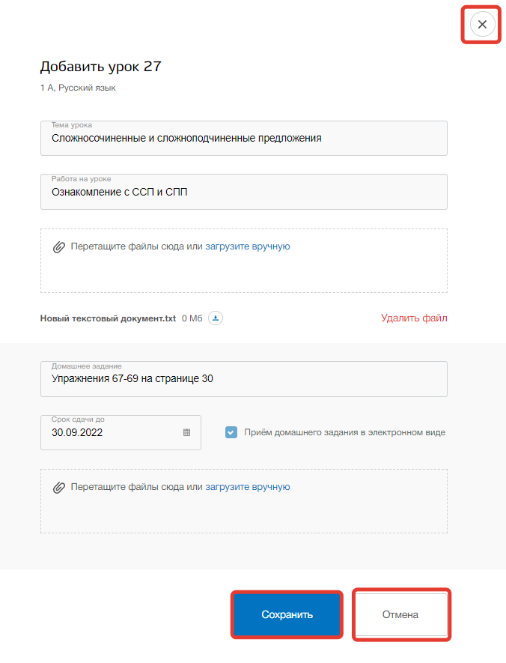
Рисунок 85 - Сохранение урока в КТП
Для редактирования урока в КТП, выберите нужный урок из списка и нажмите на кнопку «Редактировать» в его блоке (Рисунок 86).
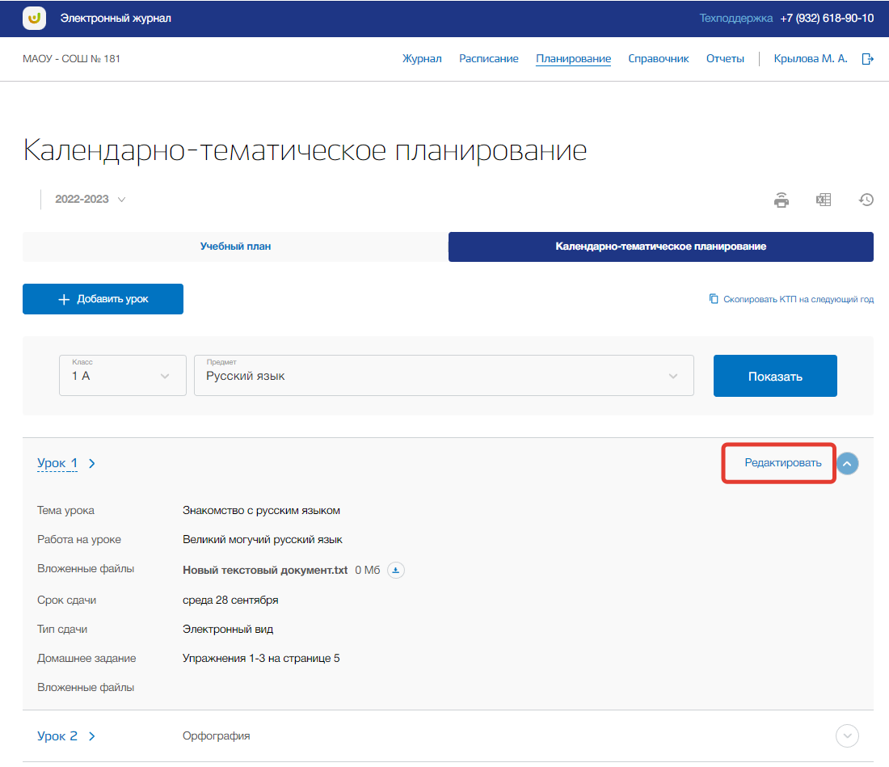
Рисунок 86 - Редактирование урока по предмету
Откроется всплывающее окно для редактирования урока. В нем можно изменить тему урока, работу на уроке, домашнее задание, срок сдачи задания и формат сдачи домашнего задания. Также можно прикрепить или удалить прикрепленные файлы по теме данного урока и его домашнего задания. Для сохранения изменений нажмите на кнопку «Сохранить». Для отмены изменений нажмите на кнопку «Отмена» или «крестик», которая вернет Вас на страницу подраздела.
Для того чтобы удалить урок из КТП, перейдите в окно редактирования нужного урока и нажмите на кнопку «Удалить урок» (Рисунок 87).
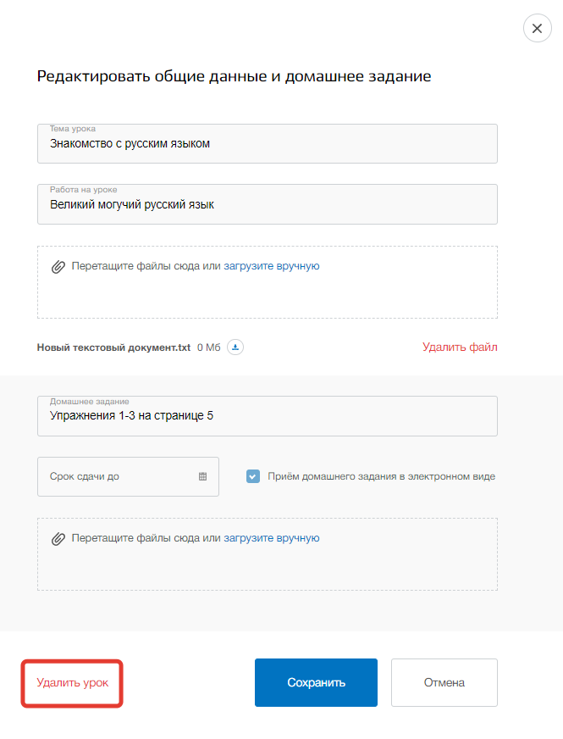
Рисунок 87 - Удаление урока по предмету из КТП
Вы можете скопировать КТП из предыдущего года в текущий. Для этого нажмите на кнопку «Скопировать КТП на следующий год» (Рисунок 88).
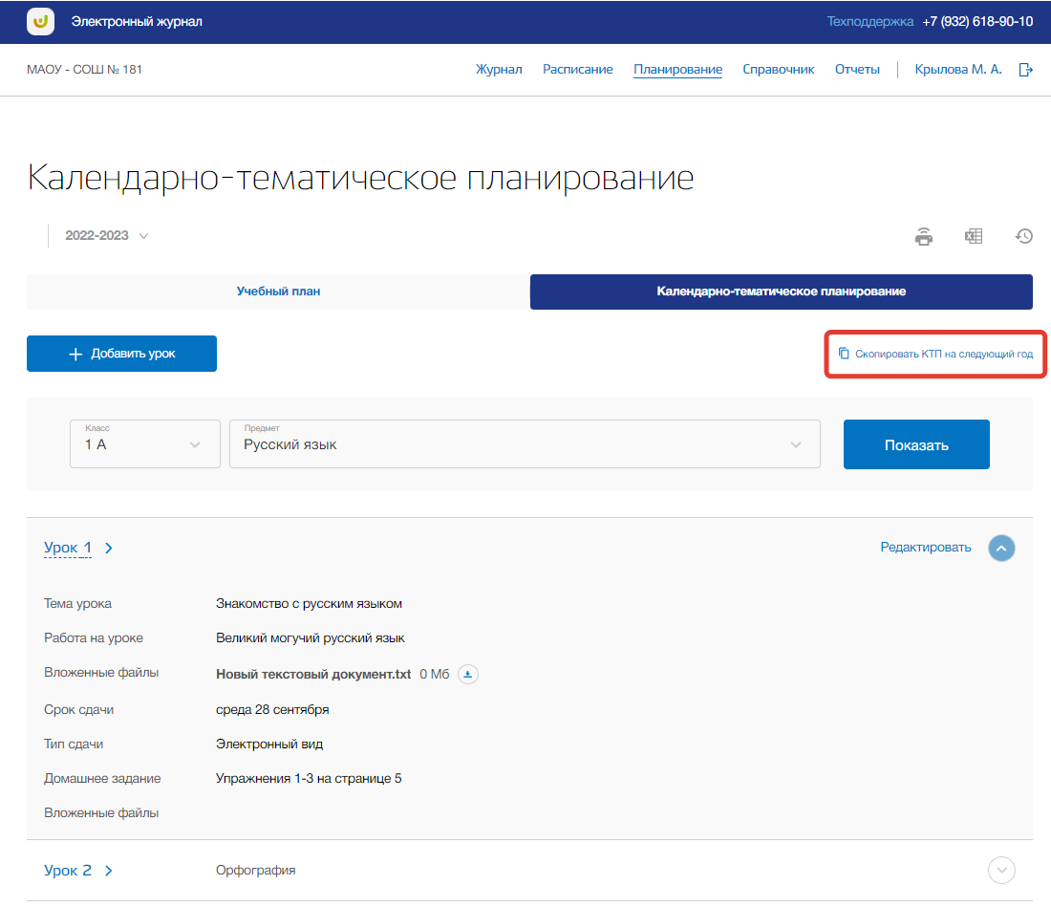
Рисунок 88 - Копирование КТП из предыдущего учебного года
В появившемся всплывающем окне выберите из выпадающего списка год, в который хотите копировать КТП, и класс, в который будет скопировано КТП. После нажмите на кнопку «Скопировать» для подтверждения действий (Рисунок 89). Для отмены копирования нажмите на кнопку «Отмена» или «крестик», которая вернет Вас на страницу подраздела (Рисунок 89).
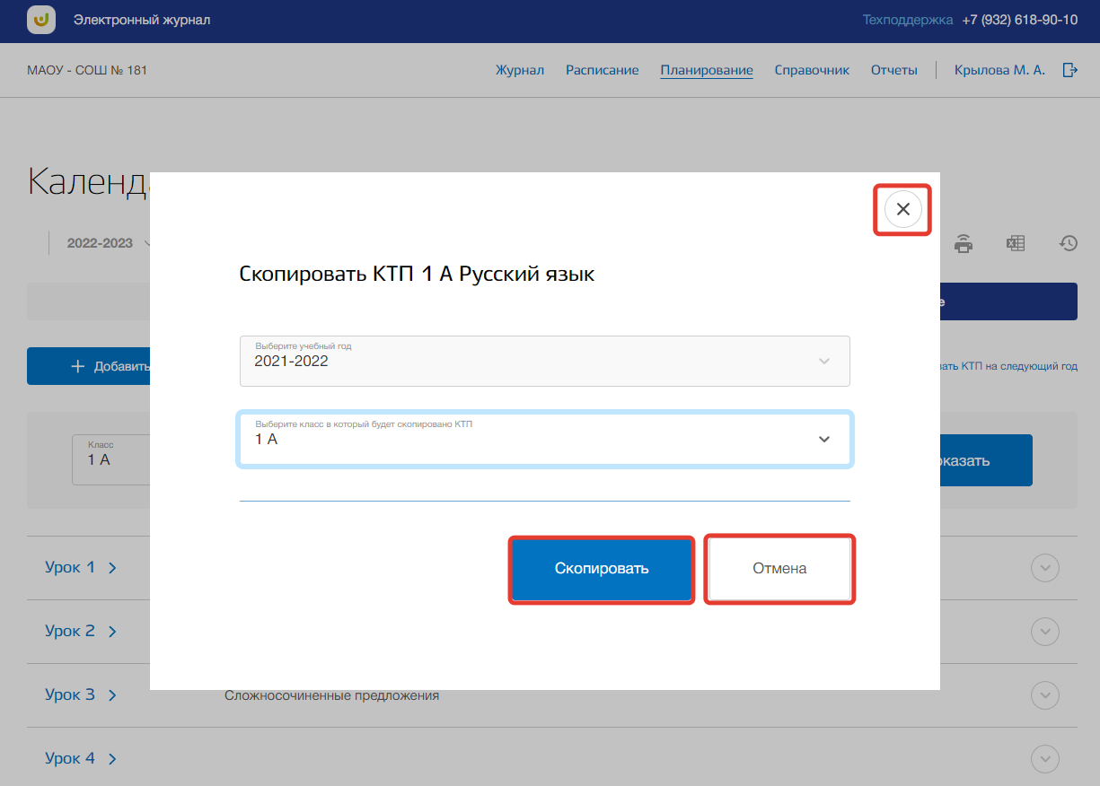
Рисунок 89 - Подтверждение копирования КТП
Для скачивания КТП по определенному предмету для конкретного класса, нажмите на кнопку «Скачать» на странице подраздела (Рисунок 90). После файл будет загружен на Ваше устройство.
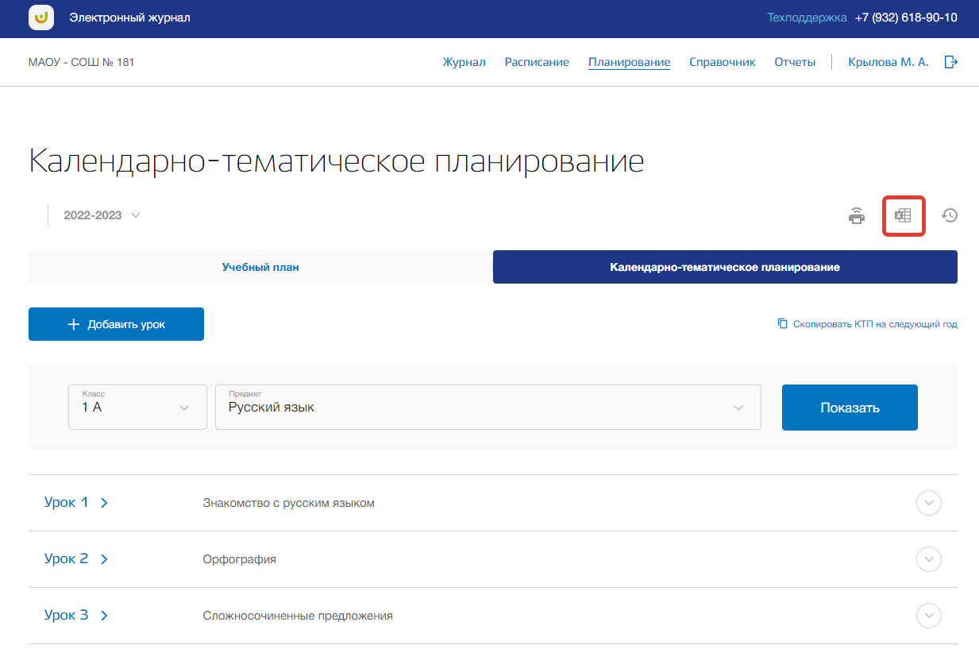
Рисунок 90 - Скачивание КТП по предмету
Для печати КТП по определенному предмету для конкретного класса, нажмите на кнопку «Печать» на странице подраздела (Рисунок 91). После на открывшейся странице нажмите на кнопку «Печать».
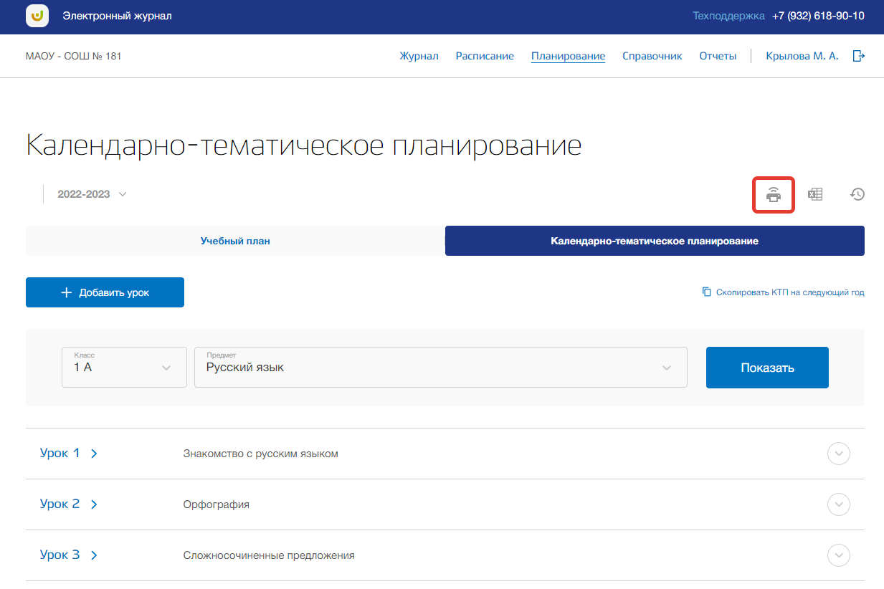
Рисунок 91 - Печать КТП по предмету
Для просмотра истории изменений КТП по определенному предмету для конкретного класса нажмите на кнопку «История изменений» (Рисунок 92). Откроется всплывающее окно истории изменений в КТП.
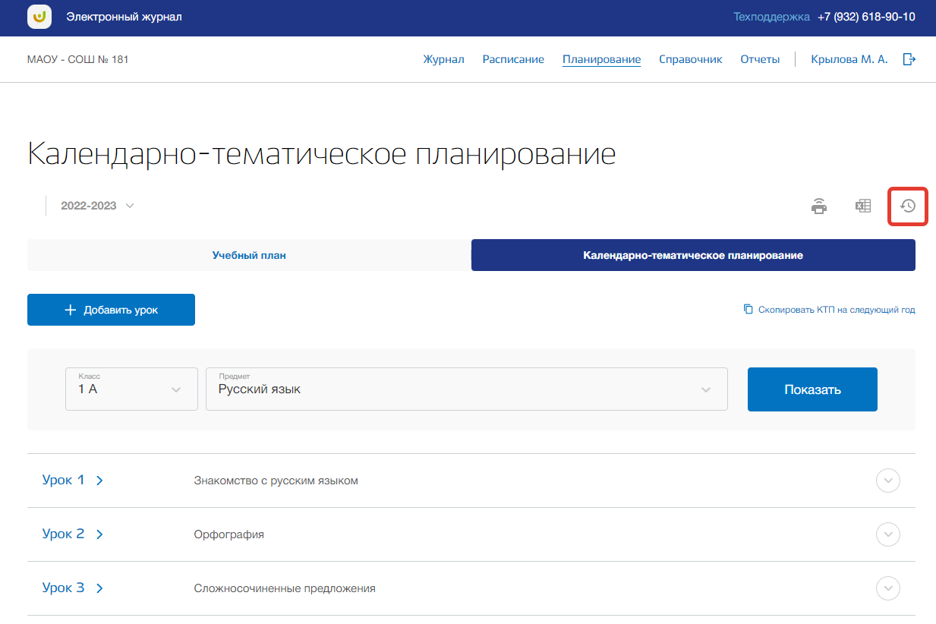
Рисунок 92 - Просмотр истории изменений КТП
Для скачивания истории изменений, нажмите на кнопку «Скачать» в окне (Рисунок 93). После файл будет загружен на Ваше устройство. Для печати истории изменения КТП, нажмите на кнопку «Печать» в окне (Рисунок 93). После на открывшейся странице нажмите на кнопку «Печать».
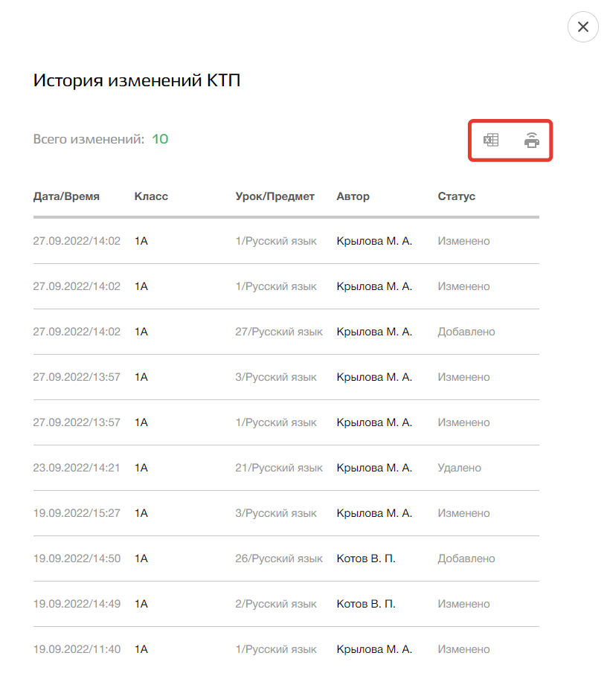
Рисунок 93 - Скачивание и печать истории изменений КТП

6. Раздел «Расписание»
В данном разделе содержится информация о расписании уроков для каждого класса ОО, а также о расписании пользователя и заменах. В разделе можно создавать, редактировать и удалять какую-либо информацию о расписаниях.
Для перехода в данный раздел нажмите на его название в верхнем меню страницы (Рисунок 94).
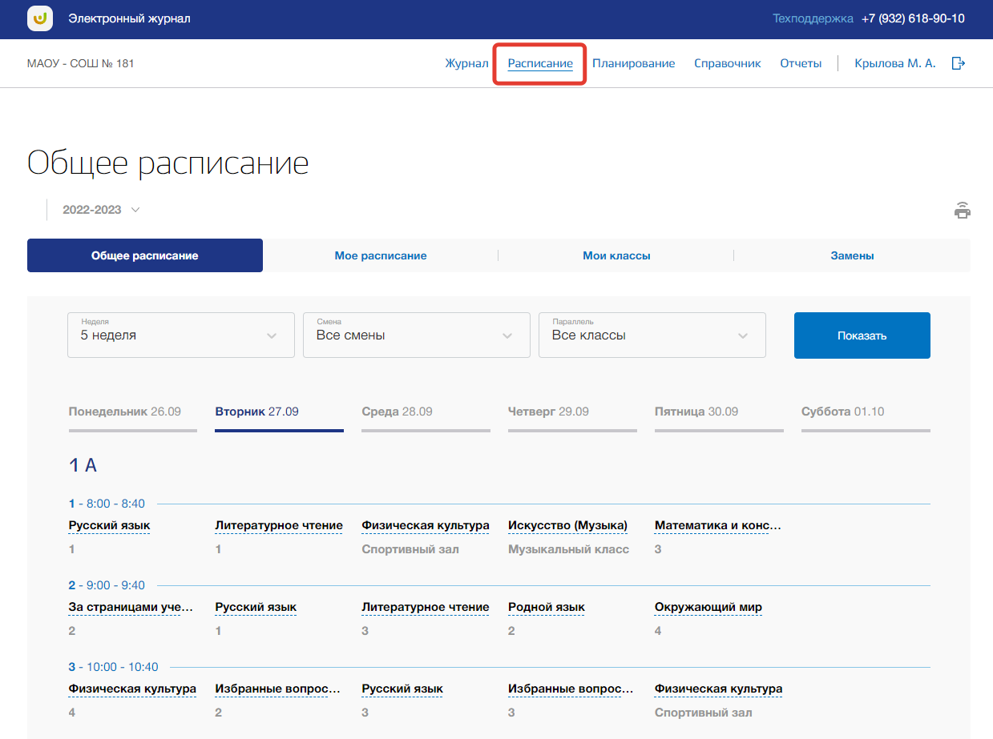
Рисунок 94 - Раздел "Расписание"
Раздел состоит из следующих подразделов:
- «Общее расписание»;
- «Мое расписание»;
- «Мои классы»;
- «Замены».
Все подразделы находятся в левой боковой панели меню раздела «Расписание» (Рисунок 95).
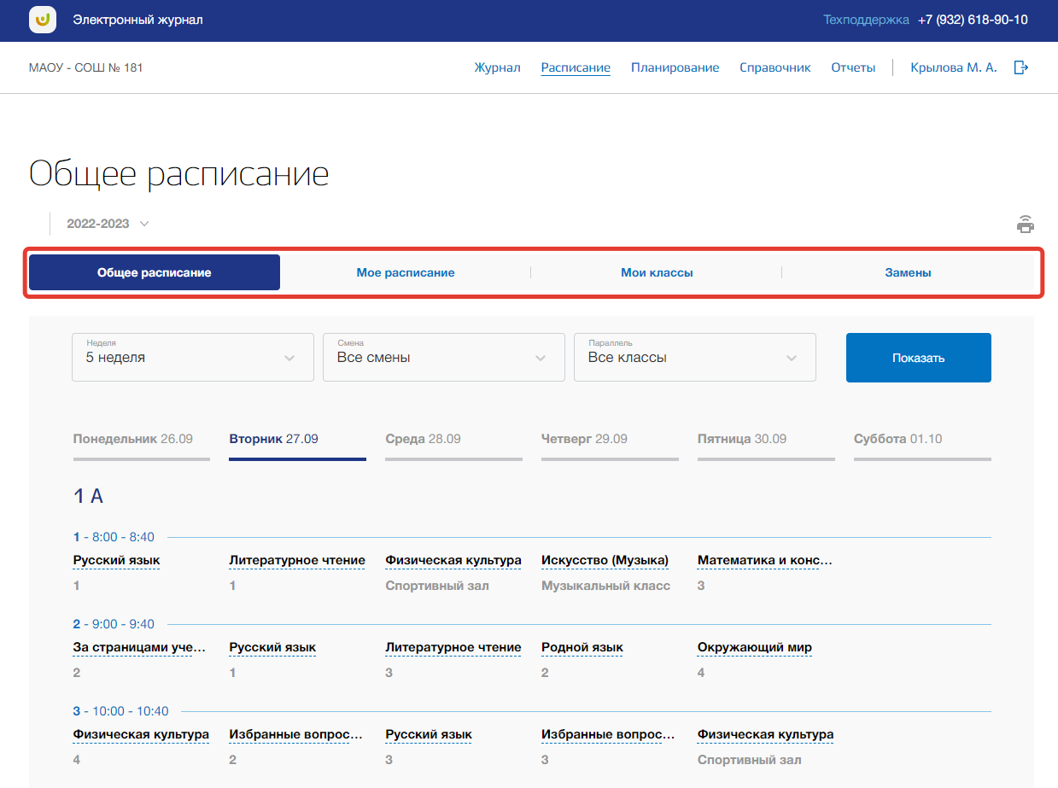
Рисунок 95 - Панель меню подразделов в разделе "Расписание"

6.1. Подраздел «Общее расписание»
Данный подраздел предназначен для формирования планов общешкольного расписания уроков для всех классов ОО.
Для просмотра общего расписания перейдите в подраздел в «Общее расписание» в верхней панели меню (Рисунок 96).
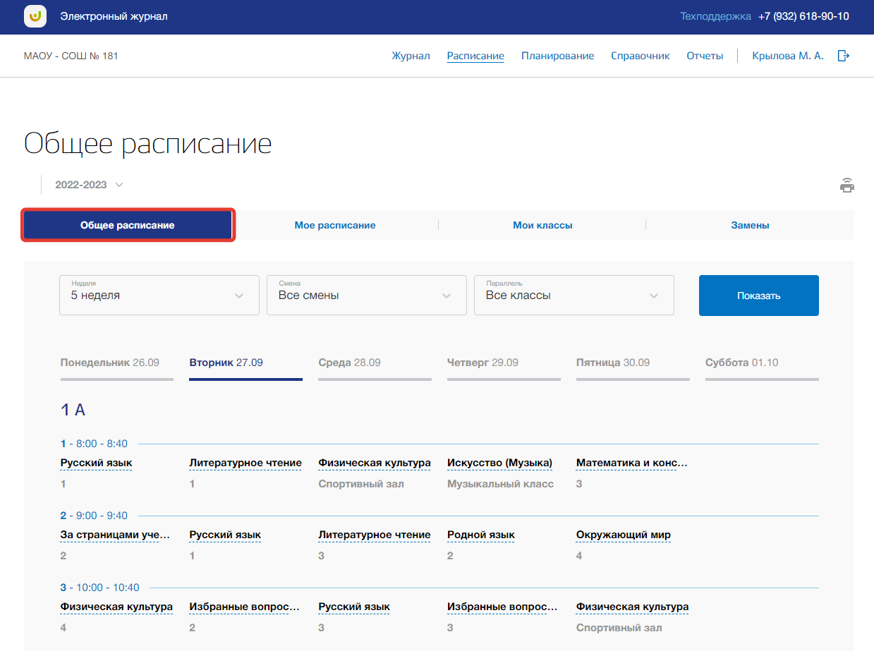
Рисунок 96 - Подраздел "Общее расписание"
Вы можете выбрать учебный год, для которого хотите просмотреть общее расписание. Для этого нажмите на поле годов и выберите из выпадающего списка нужное значение (Рисунок 97).
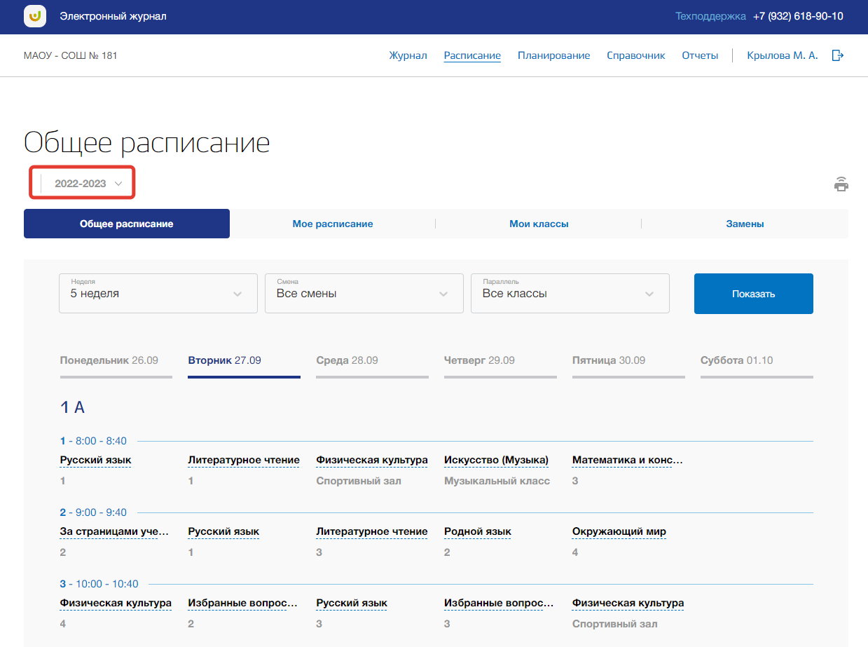
Рисунок 97 - Выбор учебного года
Для расширенного поиска по расписанию укажите номер учебной недели, смену и параллель, выбрав соответствующие значения из выпадающих списков (поиск можно осуществлять также по одному фильтру) (Рисунок 98). После нажмите на кнопку «Показать» (Рисунок 98). На страницу выведется соответствующие значения.
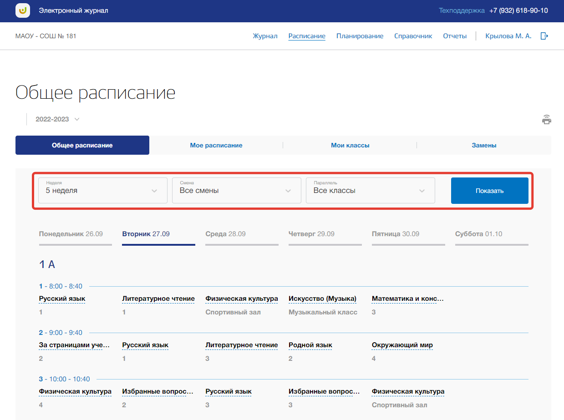
Рисунок 98 - Фильтры для поиска по расписанию
Для редактирования общего расписания выберите класс, для которого хотите изменить расписание, и нажмите на день недели в таблице расписания этого класса (Рисунок 99). Также можно в столбце определенного дня нажать на кнопку «Редактировать», которая появляется при наведении компьютерной мыши (Рисунок 99).
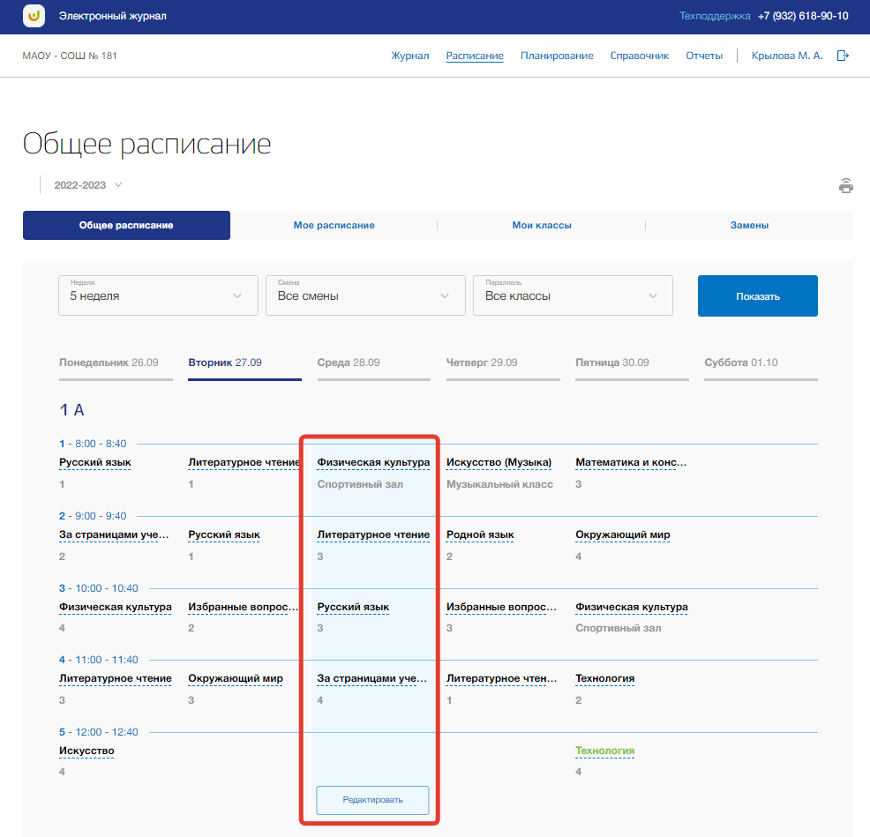
Рисунок 99 - Редактирование расписания класса
Откроется всплывающее окно для редактирования расписания выбранного учебного дня. Для добавления в расписание урока нажмите на кнопку «Добавить урок» (Рисунок 100).
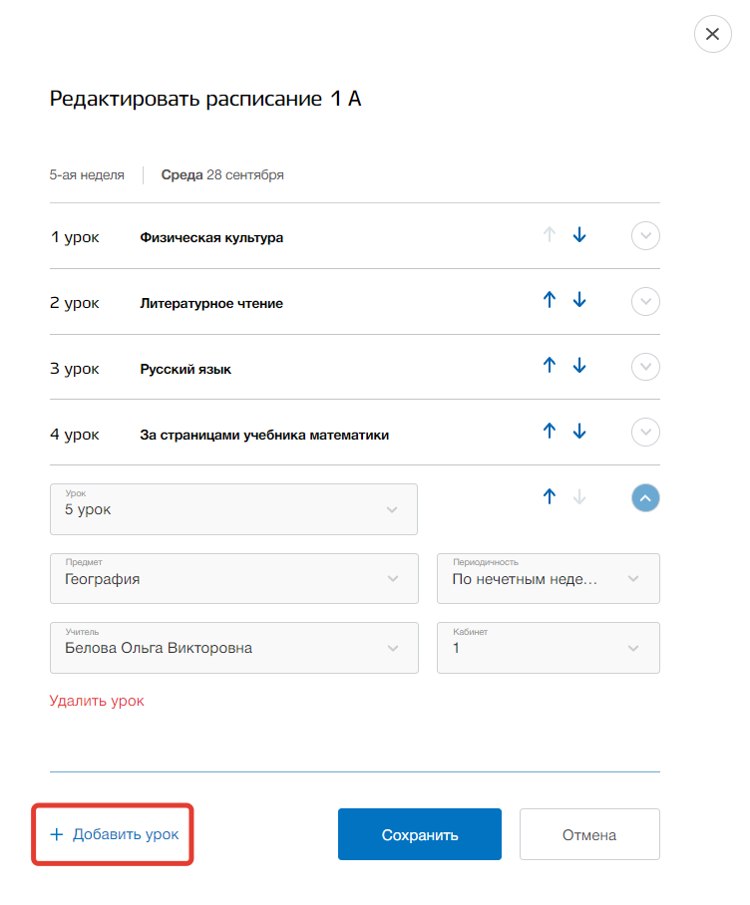
Рисунок 100 - Добавление урока в расписание
Далее можете изменить номер урока, предмет, периодичность данного урока, педагога, что ведет данный урок, и номер кабинета. Значения выбираются из выпадающих списков – каждому списку соответствует определенный справочник (см. раздел «Справочник»). Уроки можно менять местами либо изменяя номер урока в соответствующем поле, либо с помощью «стрелок» в строке урока (Рисунок 101).
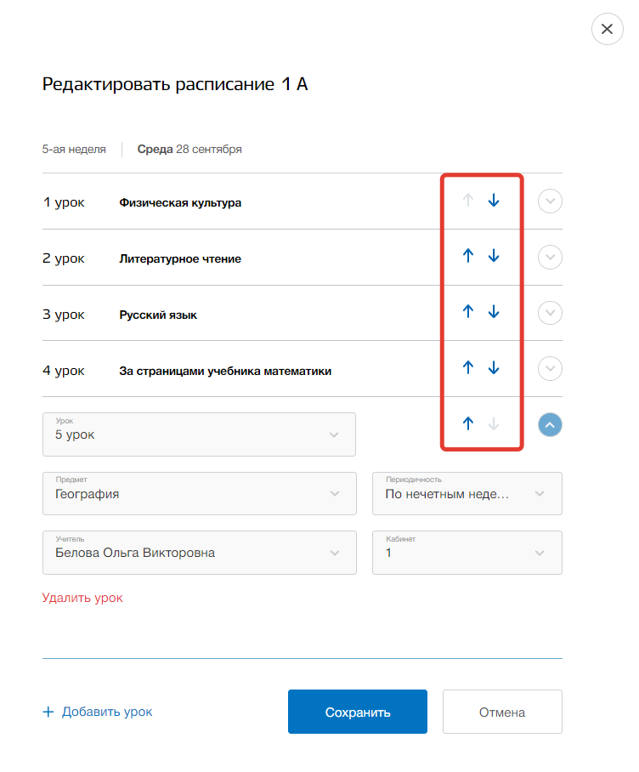
Рисунок 101 - Изменение порядка уроков в расписании
Чтобы удалить лишний урок нажмите на кнопку «Удалить урок» в блоке этого урока (Рисунок 102).
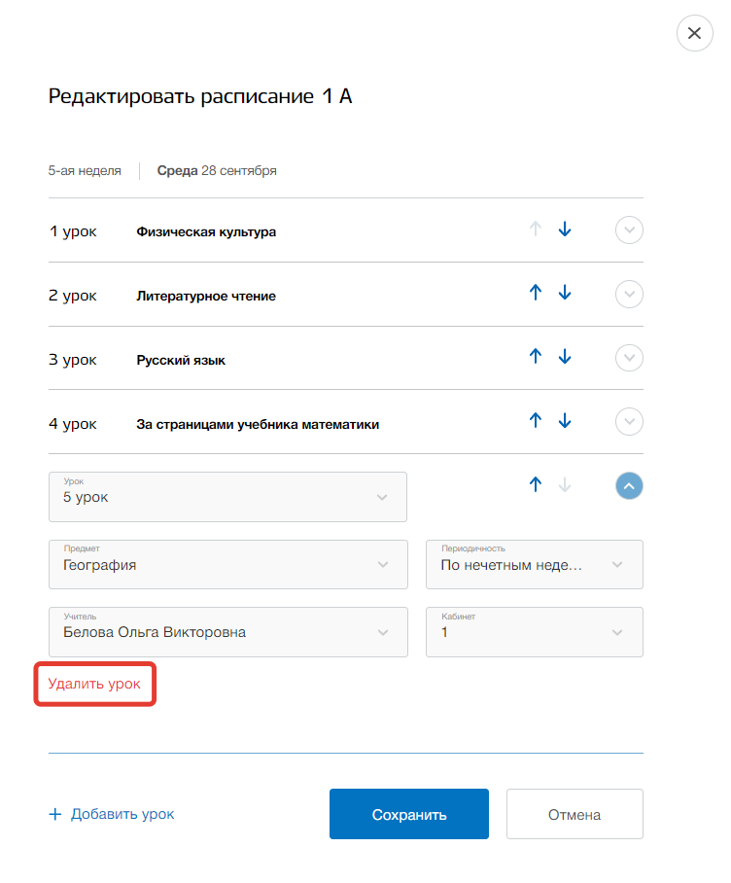
Рисунок 102 - Удаление урока из расписания
Для сохранения изменений нажмите на кнопку «Сохранить» (Рисунок 103). Для отмены изменений нажмите на кнопку «Отмена» или «крестик», которая вернет Вас на страницу подраздела (Рисунок 103).
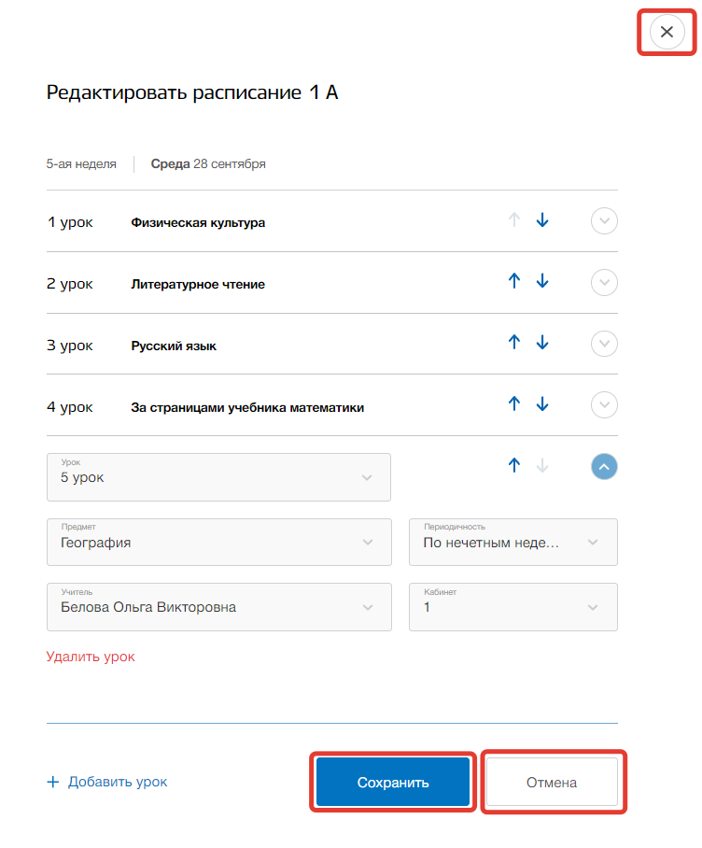
Рисунок 103 - Сохранение изменений в расписании
Вы можете редактировать расписание только будущих дней. Прошедшие учебные дни и текущий редактировать нельзя.
Для печати общего расписания, нажмите на кнопку «Печать» вверху страницы (Рисунок 104). После на открывшейся странице нажмите на кнопку «Печать».
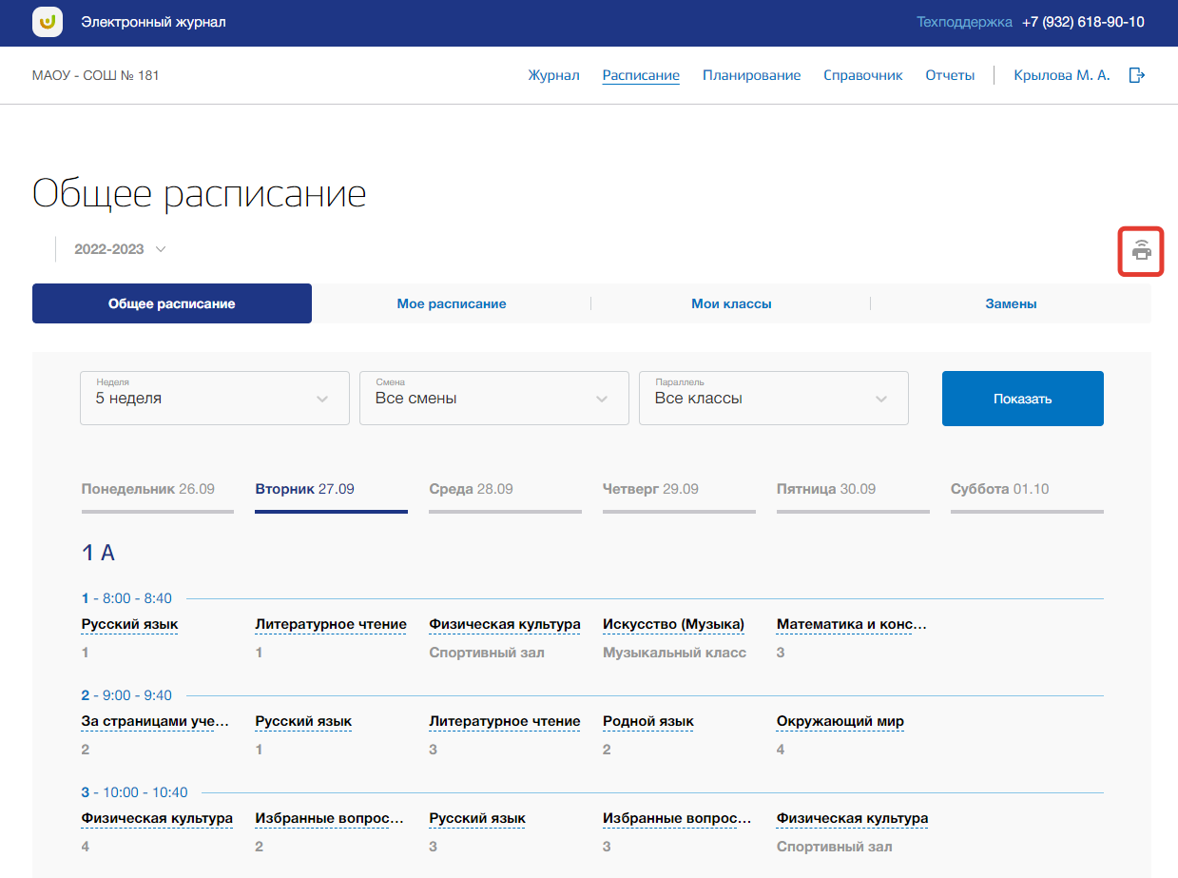
Рисунок 104 - Печать общего расписания ОО

6.1.1. Страница урока
Для перехода на страницу определенного урока нажмите на название этого урока в таблице расписания в разделе «Расписание» (Рисунок 105).
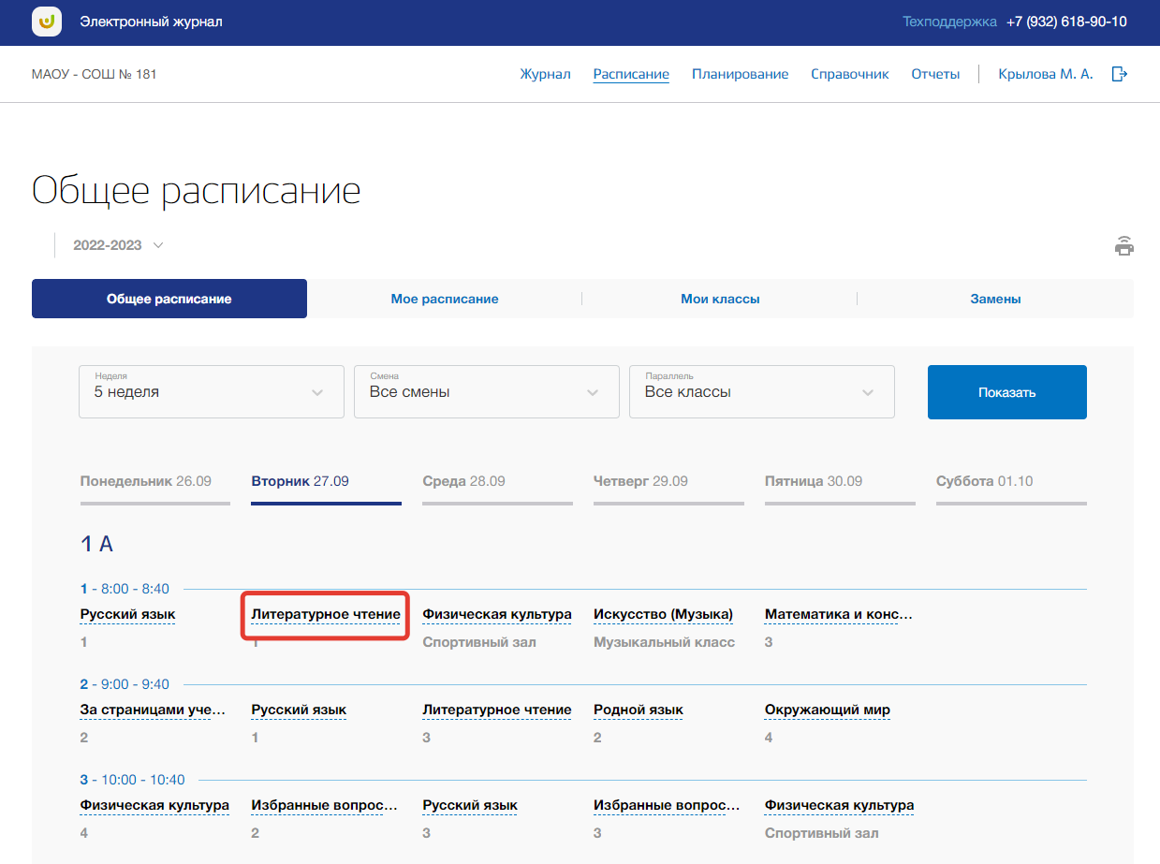
Рисунок 105 - Переход на страницу урока
Перед Вами будет страница выбранного урока со всеми данными по этому уроку. На странице содержится информация об общих данных урока, домашнем задании на этот урок и журнал класса за этот урок. Также на странице урока можно принимать электронные домашние задания, отправленные учениками. Для возвращения на предыдущую страницу нажмите на кнопку «Назад» вверху страницы урока (Рисунок 106).
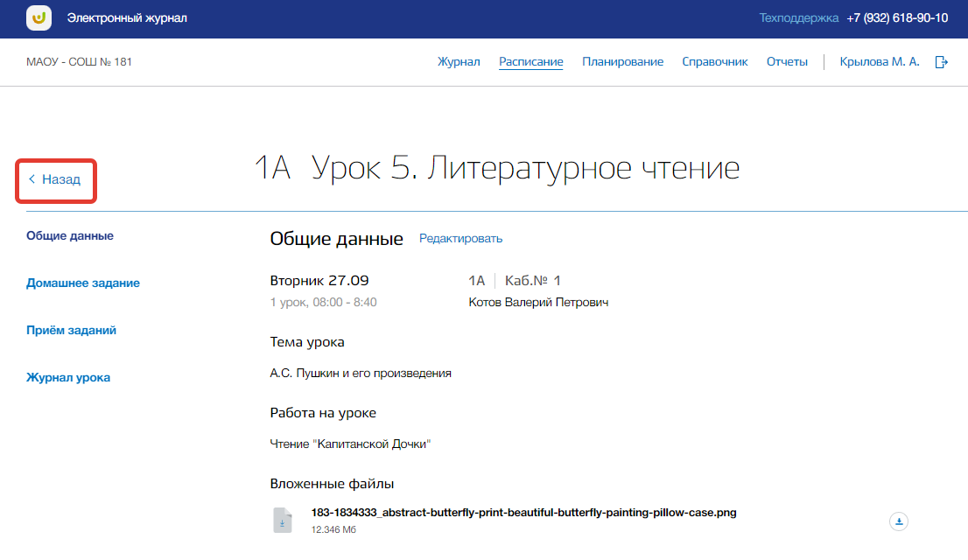
Рисунок 106 - Возвращение назад со страницы урока
Для редактирования общих данных и домашнего задания нажмите на кнопку «Редактировать» в подразделах «Общие данные» или «Домашнее задание» (Рисунок 107).
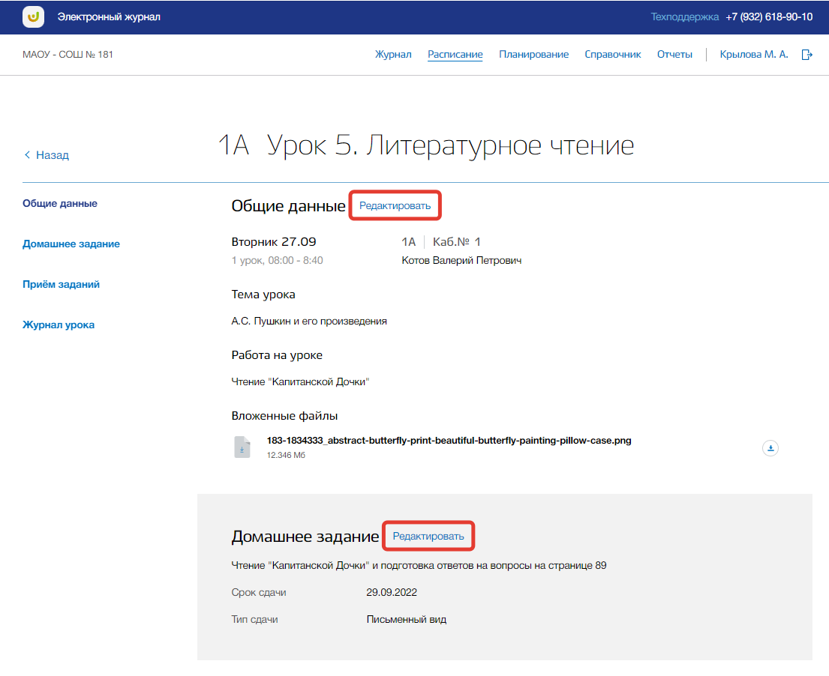
Рисунок 107 - Редактирование общий данных урока и домашнего задания
Откроется всплывающее окно редактирования общих данных и домашнего задания. В нем можно изменить тему урока, работу на уроке, домашнее задание, срок сдачи задания и формат сдачи домашнего задания. Также можно прикрепить или удалить прикрепленные файлы по теме данного урока и его домашнего задания. Для сохранения изменений нажмите на кнопку «Сохранить» (Рисунок 108). Для отмены изменений нажмите на кнопку «Отмена» или «крестик», которая вернет Вас на страницу урока (Рисунок 108).
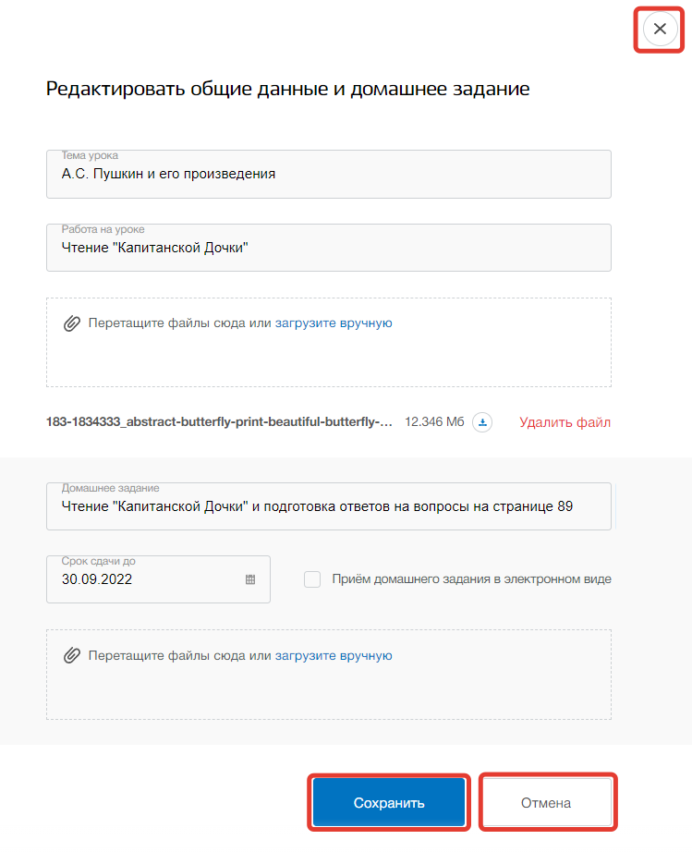
Рисунок 108 - Сохранение изменений в уроке
В подразделе «Приём заданий» можно скачивать электронные домашние задания учеников (при условии, что тип домашнего задания урока указан в электронном виде). Для скачивания всех файлов, отправленных учеником, нажмите на кнопку «Скачать» в строке этого ученика (Рисунок 109). Если необходимо скачать определенный файл, разверните блок ученика и нажмите на кнопку «скачать» в строке этого файла (Рисунок 109).
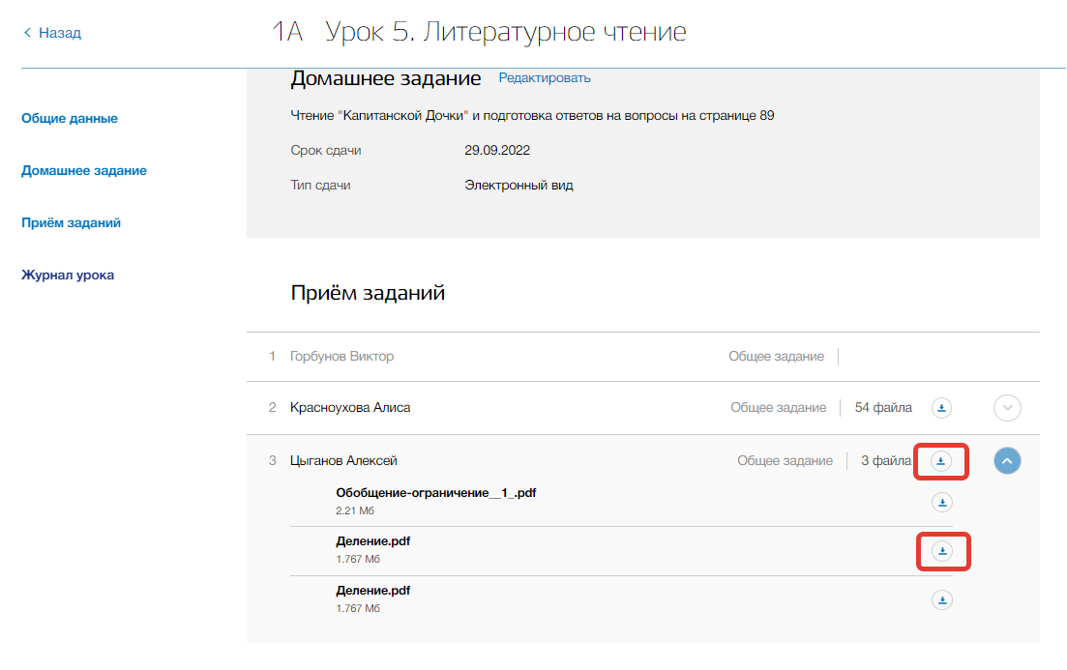
Рисунок 109 - Скачивание присланных учеников файлов электронного домашнего задания
В подразделе «Журнал урока» можно выставлять оценки ученикам за этот урок, отмечать посещаемость и оставлять комментарий. Для добавления оценок за урок выберите ученика и в соответствующем столбце таблицы нажмите на «стрелочку» (Рисунок 110).
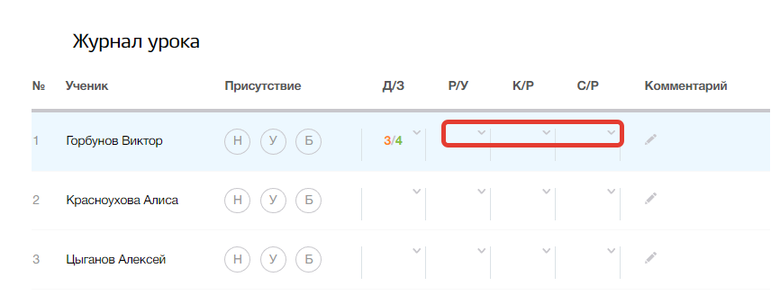
Рисунок 110 - Выставление оценок за урок
Откроется выпадающее окно добавления оценки. В нем укажите оценку из выпадающего списка оценок. Можно указать является ли оценка двойной с помощью чекбокса «Двойная оценка» (Рисунок 111). Для сохранения оценки нажмите на кнопку «Принять» (Рисунок 111). Для отмены изменений нажмите на кнопку «Отмена», которая закроет выпадающее окно (Рисунок 111).
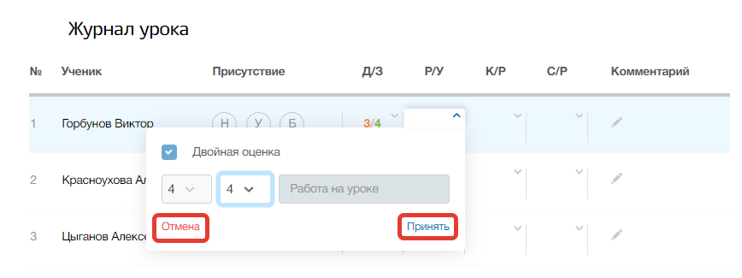
Рисунок 111 - Сохранение оценок за урок
Отметить посещаемость урока можно в столбце «Посещаемость», выбрав соответствующее значение (Рисунок 112).
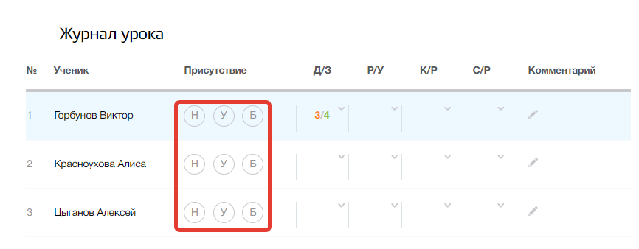
Рисунок 112 - Отмечание посещаемости урока
Для добавления комментария нажмите на кнопку «Комментарий» в строке ученика (Рисунок 113).
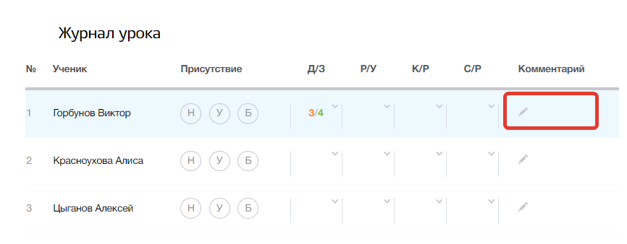
Рисунок 113 - Создание комментария ученику по уроку
Откроется всплывающее окно добавления комментария. В нем впишите комментарий в поле. Для сохранения комментария нажмите на кнопку «Сохранить» (Рисунок 114). Для отмены изменений нажмите на кнопку «Отмена» или «крестик», которая вернет на страницу урока (Рисунок 114).
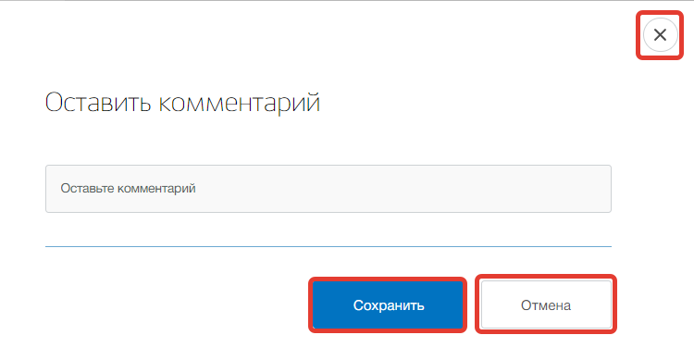
Рисунок 114 - Сохранение комментария

6.2. Подраздел «Мое расписание»
Данный подраздел предназначен для просмотра понедельного расписания пользователя.
Для просмотра своего расписания перейдите в подраздел в «Мое расписание» в верхней панели меню (Рисунок 115).
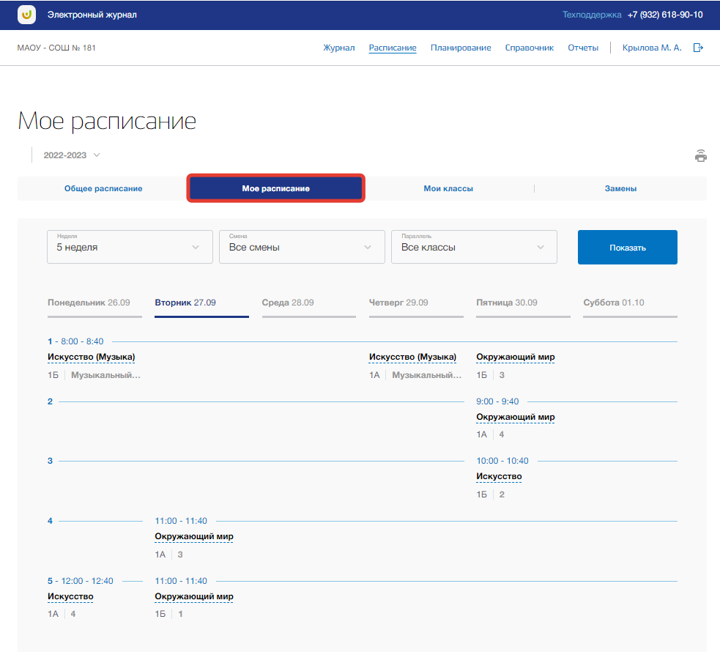
Рисунок 115 - Подраздел "Мое расписание"
Вы можете выбрать учебный год, для которого хотите просмотреть свое расписание. Для этого нажмите на поле годов и выберите из выпадающего списка нужное значение (Рисунок 116).
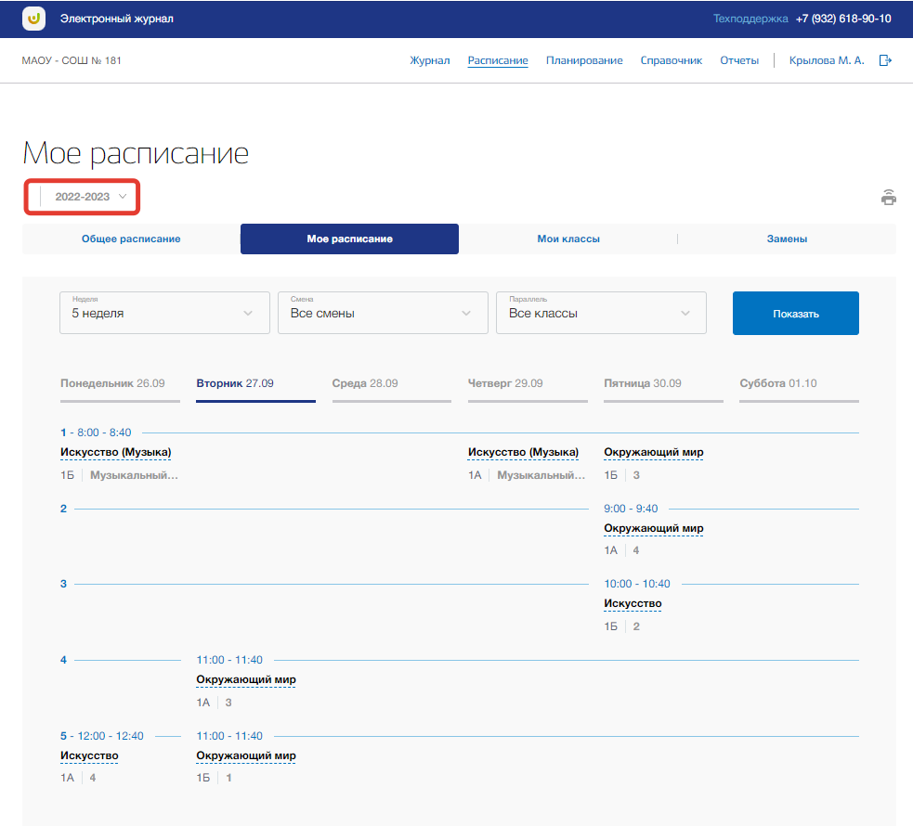
Рисунок 116 - Выбор учебного года
Для расширенного поиска по расписанию укажите номер учебной недели, смену и параллель, выбрав соответствующие значения из выпадающих списков (поиск можно осуществлять также по одному фильтру) (Рисунок 117). После нажмите на кнопку «Показать» (Рисунок 117). На страницу выведется соответствующие значения.
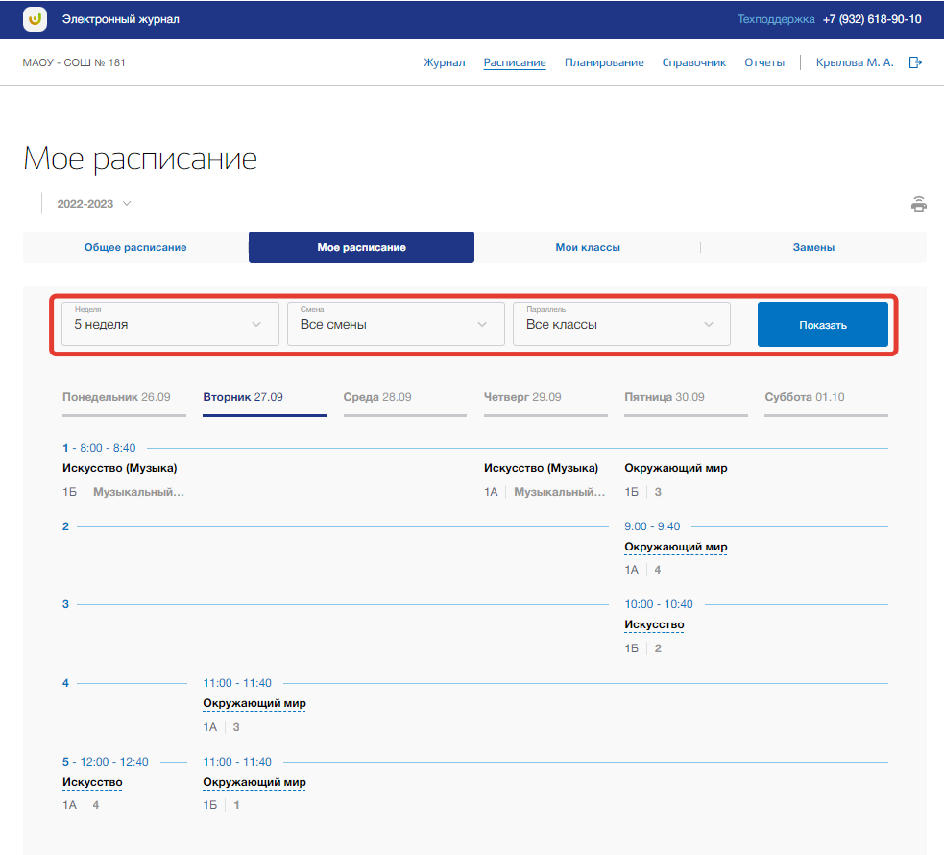
Рисунок 117 - Фильтрация по расписанию
Для печати своего расписания, нажмите на кнопку «Печать» вверху страницы (Рисунок 118). После на открывшейся странице нажмите на кнопку «Печать».
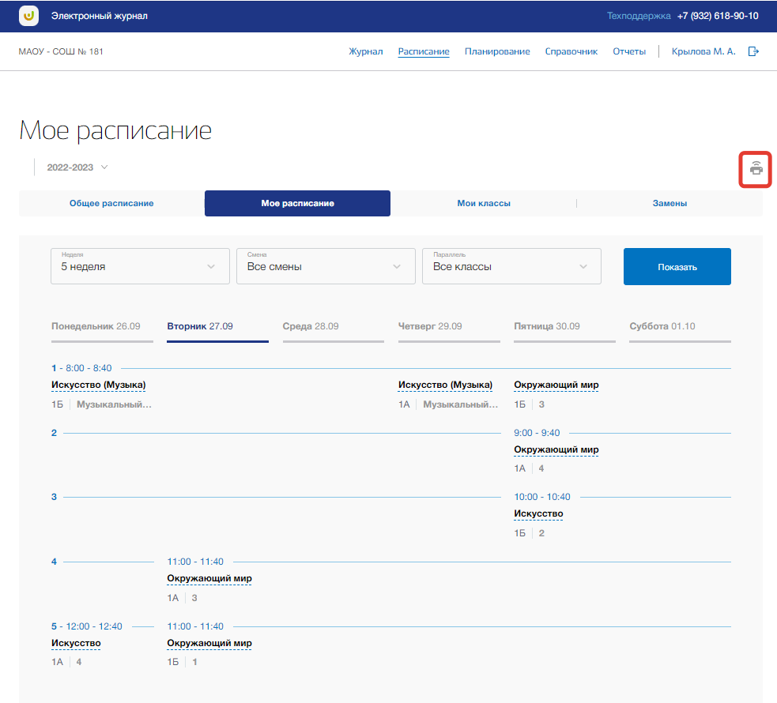
Рисунок 118 - Печать расписания педагога
Для перехода на страницу урока нажмите на название предмета в таблице своего расписания (см. подраздел «6.1.1. Страница урока»).

6.3. Подраздел «Мои классы»
Данный подраздел предназначен для просмотра перечня классов, у которых Вы являетесь классным руководителем, и их понедельного расписания.
Для просмотра расписания своих классов перейдите в подраздел в «Мои классы» в верхней панели меню (Рисунок 119).
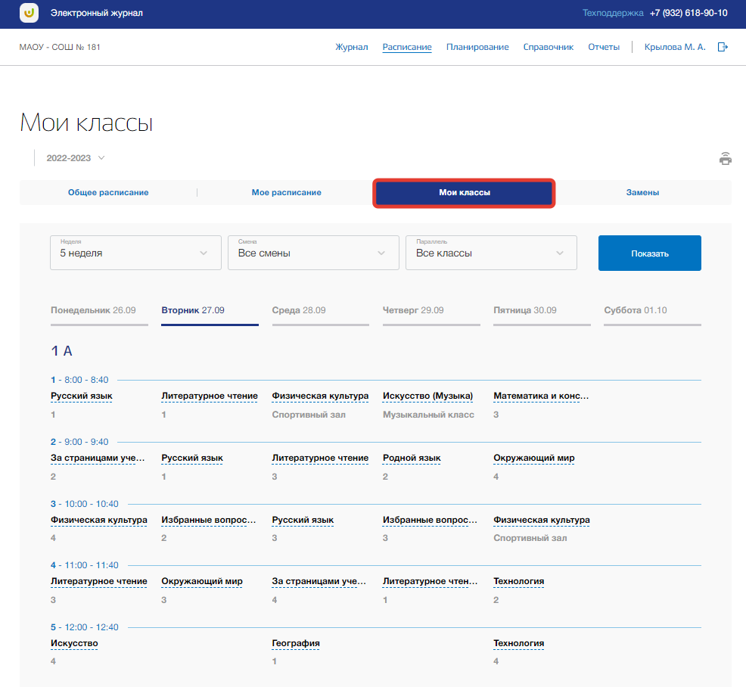
Рисунок 119 - Подраздел "Мои классы"
Вы можете выбрать учебный год, для которого хотите просмотреть расписание. Для этого нажмите на поле годов и выберите из выпадающего списка нужное значение (Рисунок 120).
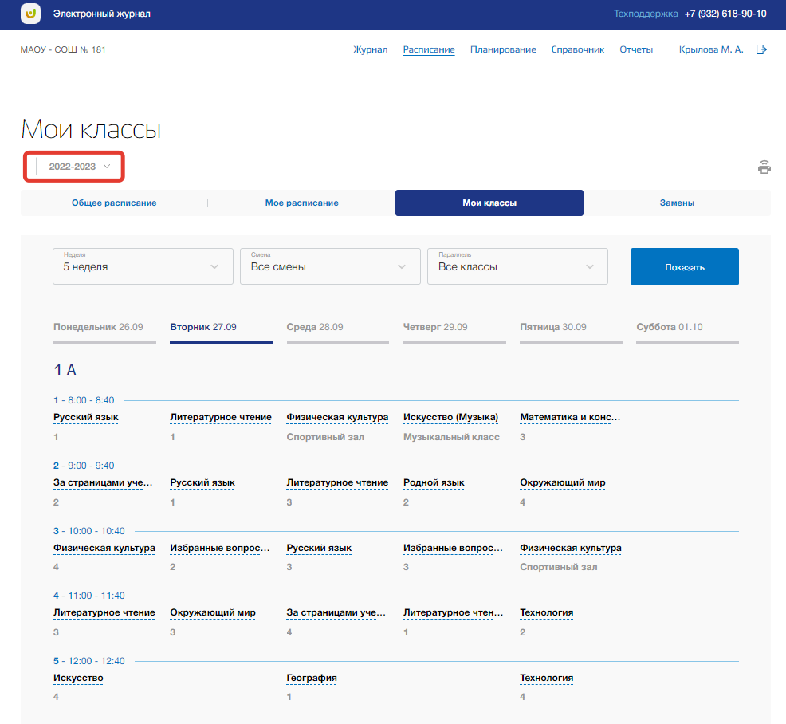
Рисунок 120 - Выбор учебного года
Для расширенного поиска по расписанию укажите номер учебной недели, смену и параллель, выбрав соответствующие значения из выпадающих списков (поиск можно осуществлять также по одному фильтру) (Рисунок 121). После нажмите на кнопку «Показать» (Рисунок 121). На страницу выведется соответствующие значения.
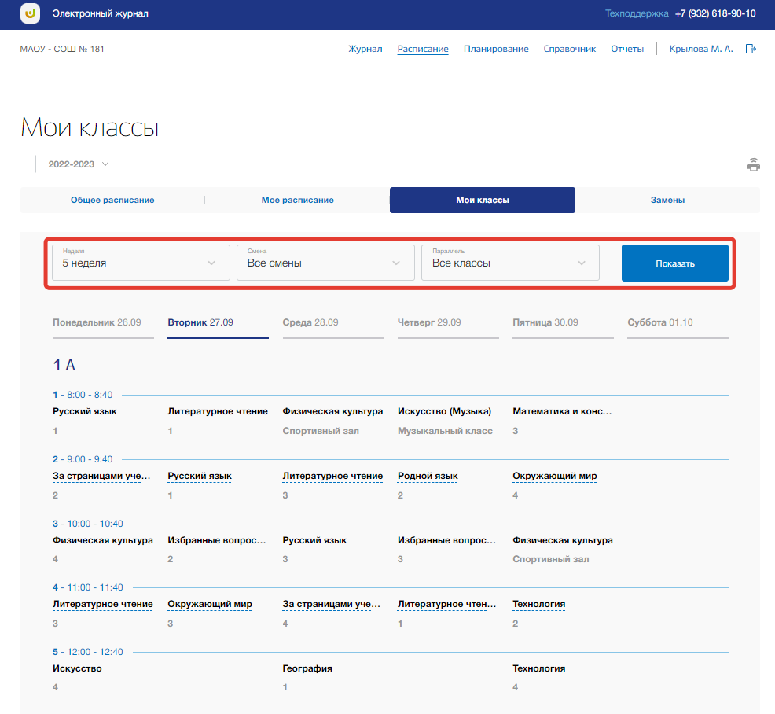
Рисунок 121 - Фильтрация по расписанию
Для печати расписаний классов, нажмите на кнопку «Печать» вверху страницы (Рисунок 122). После на открывшейся странице нажмите на кнопку «Печать».
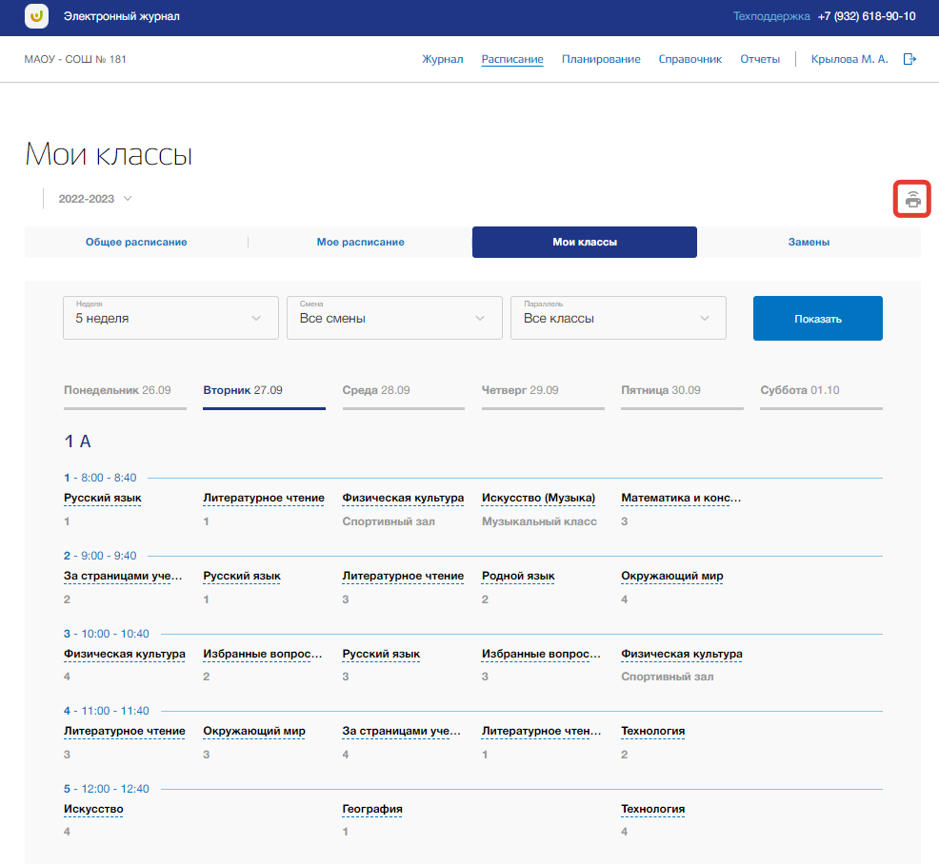
Рисунок 122 - Печать расписания классов
Для перехода на страницу урока нажмите на название предмета в таблице своего расписания (см. подраздел «6.1.1. Страница урока»).

6.4. Подраздел «Замены»
Данный подраздел предназначен для просмотра информации о замене урока: какой урок был и на какой его заменили, или какой урок убрали/добавили из/в расписания.
Для просмотра замен перейдите в подраздел в «Замены» в верхней панели меню (Рисунок 123).
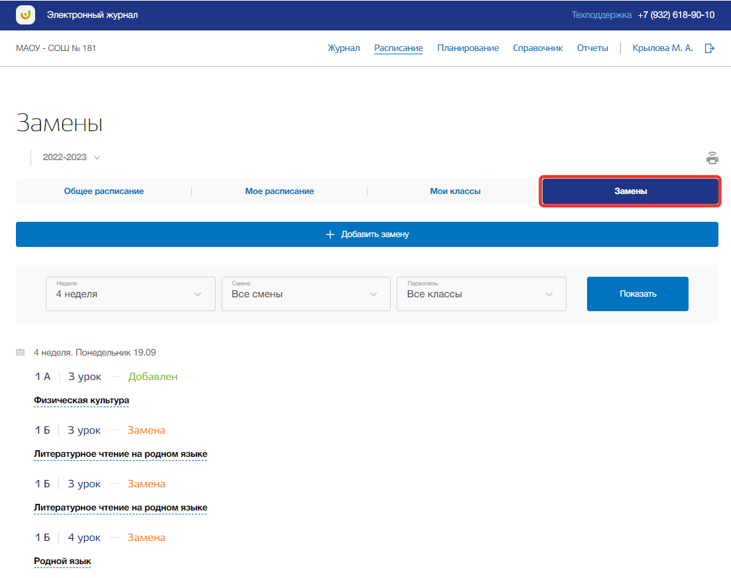
Рисунок 123 - Подраздел "Замены"
Для расширенного поиска по заменам укажите номер учебной недели, смену и параллель, выбрав соответствующие значения из выпадающих списков (поиск можно осуществлять также по одному фильтру) (Рисунок 124). После нажмите на кнопку «Показать» (Рисунок 124). На страницу выведется соответствующие значения.
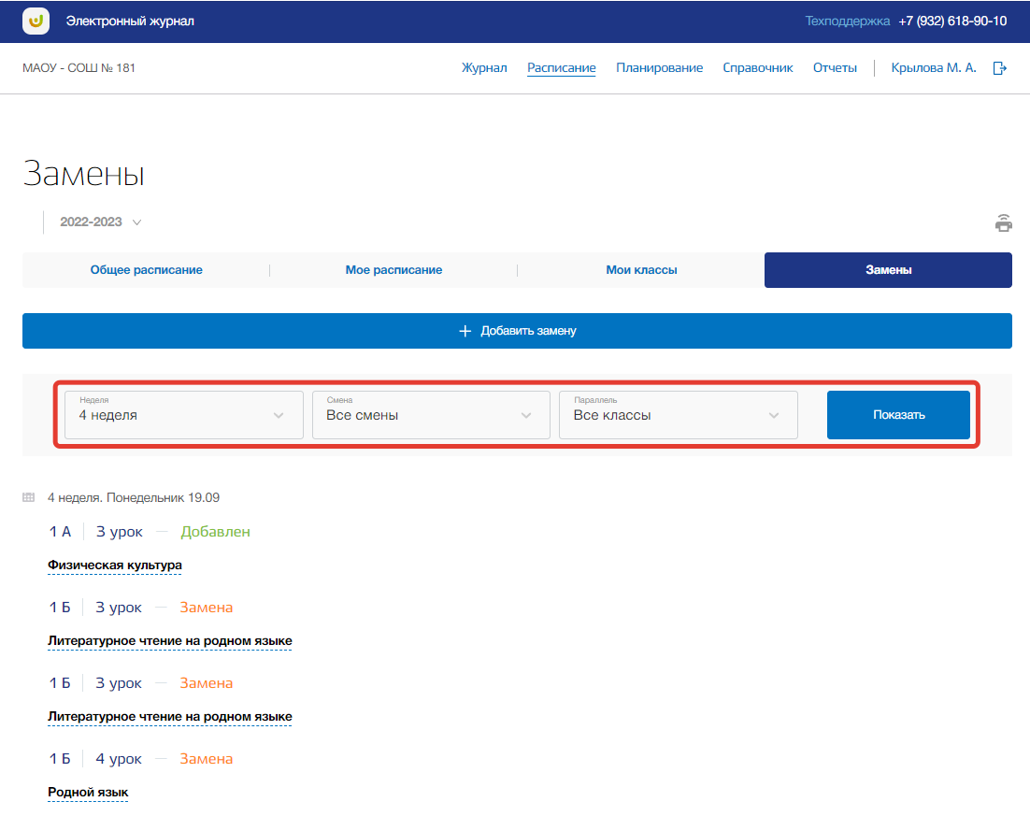
Рисунок 124 - Фильтрация в подразделе
Для добавления замен нажмите на кнопку «Добавить замену» вверху страницы (Рисунок 125).
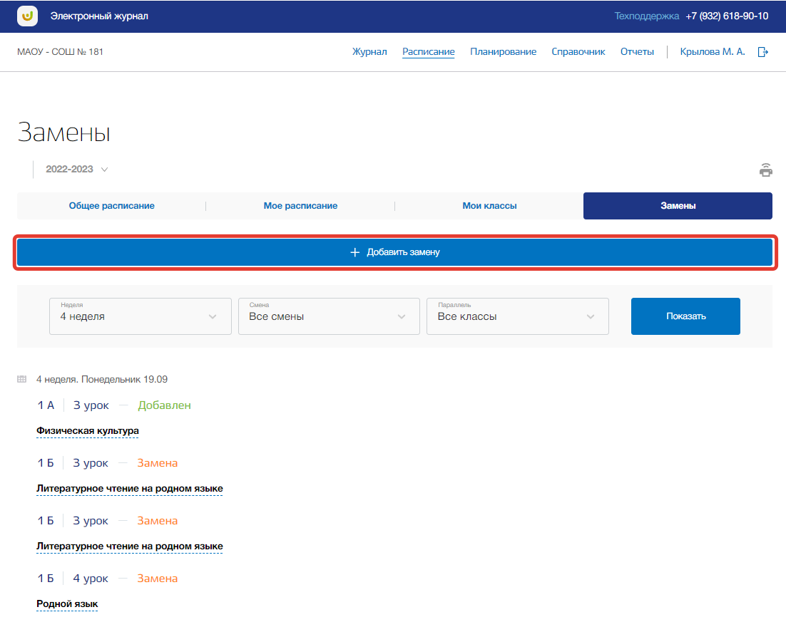
Рисунок 125 - Создание новой замены
Откроется всплывающее окно добавления новых замен. В нем сначала укажите дату замены и класс, для которого нужно произвести замену. После нажмите на кнопку «Показать» (Рисунок 126).
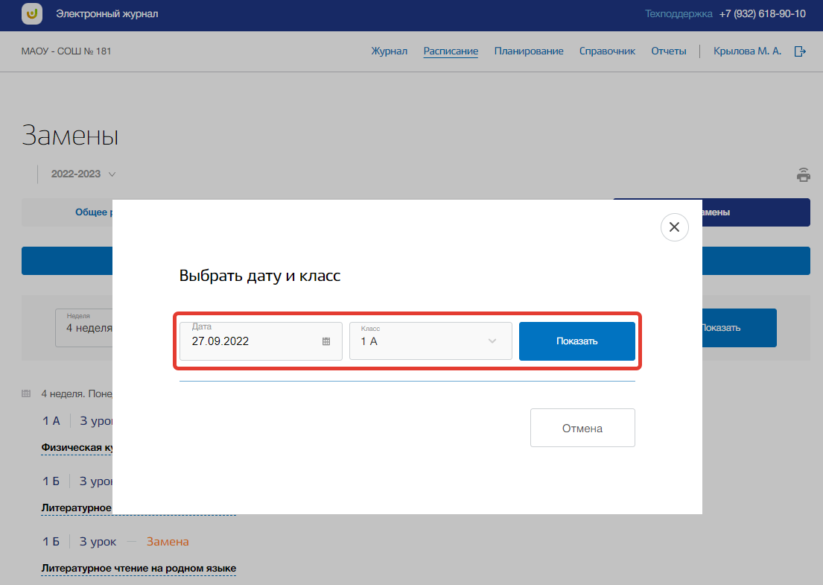
Рисунок 126 - Выбор даты и класса для замены
В окне отобразится расписание выбранного класса на указанный день. Вы можете изменить данные по указанным урокам выбрав другие значения из выпадающий списков по номеру урока, предмету, периодичности данного урока, педагогу, что ведет данный урок, и номеру кабинета. Также можно добавить в расписание новый урок или удалить существующий. Уроки можно менять местами либо изменяя номер урока в соответствующем поле, либо с помощью «стрелок» в строке урока.
Как только нужные данные будут изменены, нажмите на кнопку «Сохранить» для подтверждения всех действий (Рисунок 127). Для отмены изменений нажмите на кнопку «Отмена» или «крестик», которая вернет Вас на страницу подраздела (Рисунок 127).
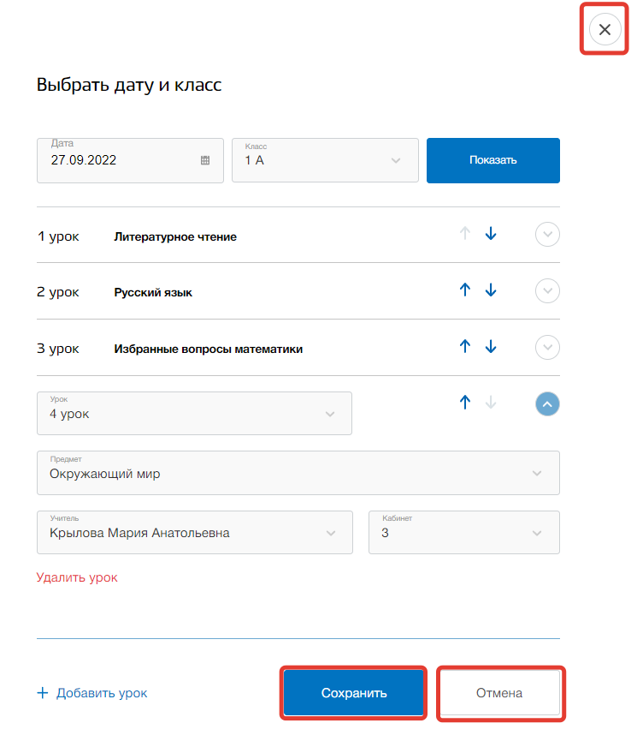
Рисунок 127 - Сохранение замены в расписании
Для печати списка недельных замен, нажмите на кнопку «Печать» вверху страницы (Рисунок 128). После на открывшейся странице нажмите на кнопку «Печать».
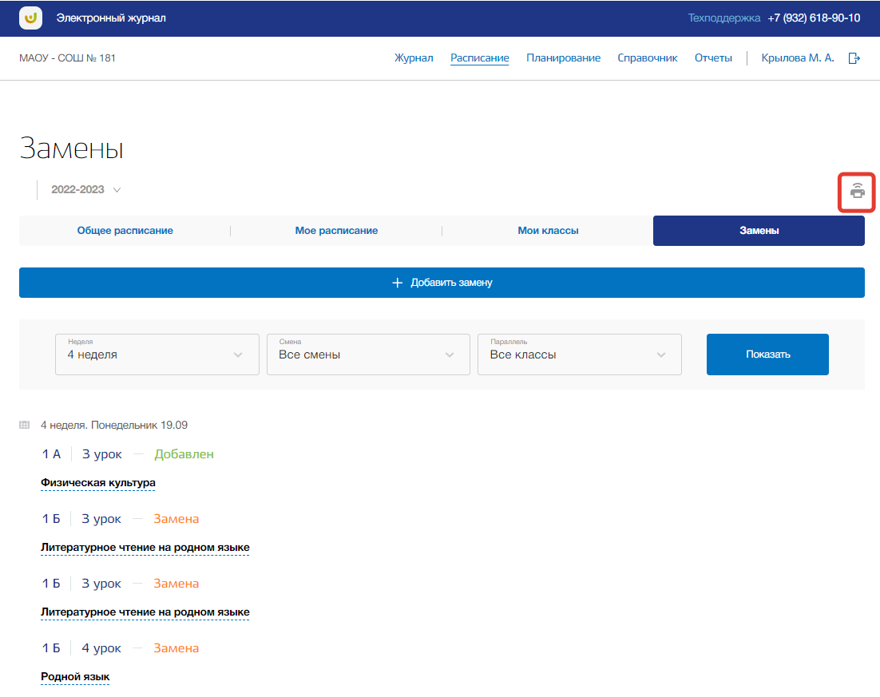
Рисунок 128 - Печать списка замен в расписании

7. Раздел «Журнал»
В данном разделе содержится информация об оценках и посещаемости учеников. В разделе можно редактировать оценки и посещаемость учеников на уроках.
Для перехода в данный раздел нажмите на его название в верхнем меню страницы (Рисунок 129).
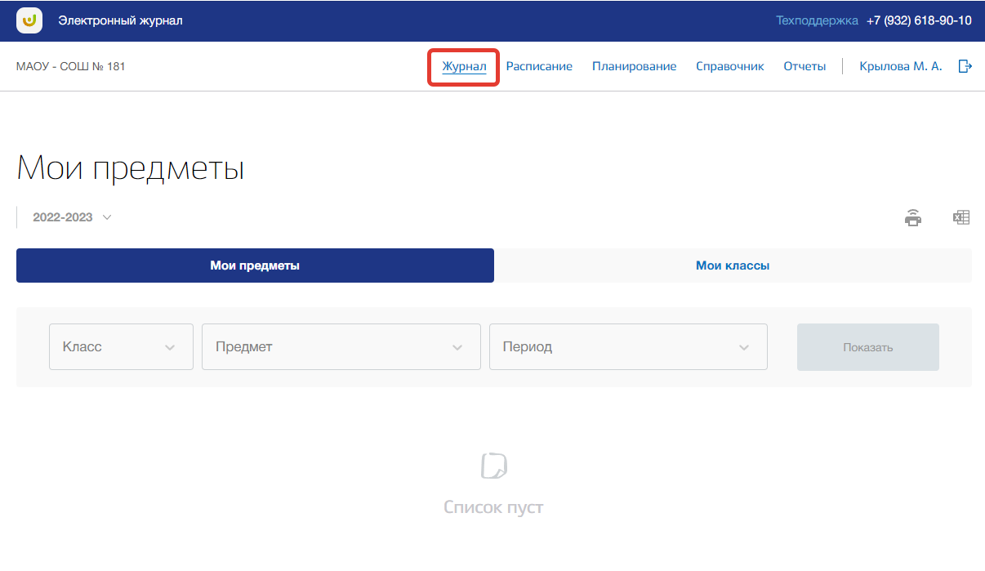
Рисунок 129 - Раздел "Журнал"
Раздел состоит из следующих подразделов:
- «Мои предметы»;
- «Мои классы».
Все подразделы находятся в верхней панели меню раздела «Журнал» (Рисунок 130).
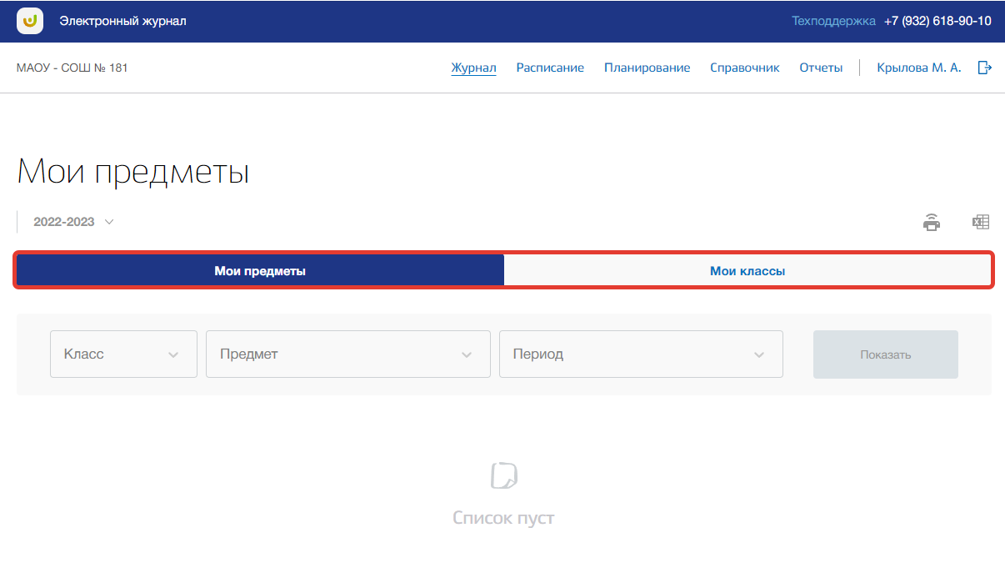
Рисунок 130 - Панель меню подразделов в разделе "Журнал"

7.1. Подраздел «Мои предметы»
Данный подраздел предназначен для просмотра и выставления оценок ученикам классов, у которых пользователь является педагогом.
Для просмотра своего журнала перейдите в подраздел в «Мои предметы» в верхней панели меню (Рисунок 131).
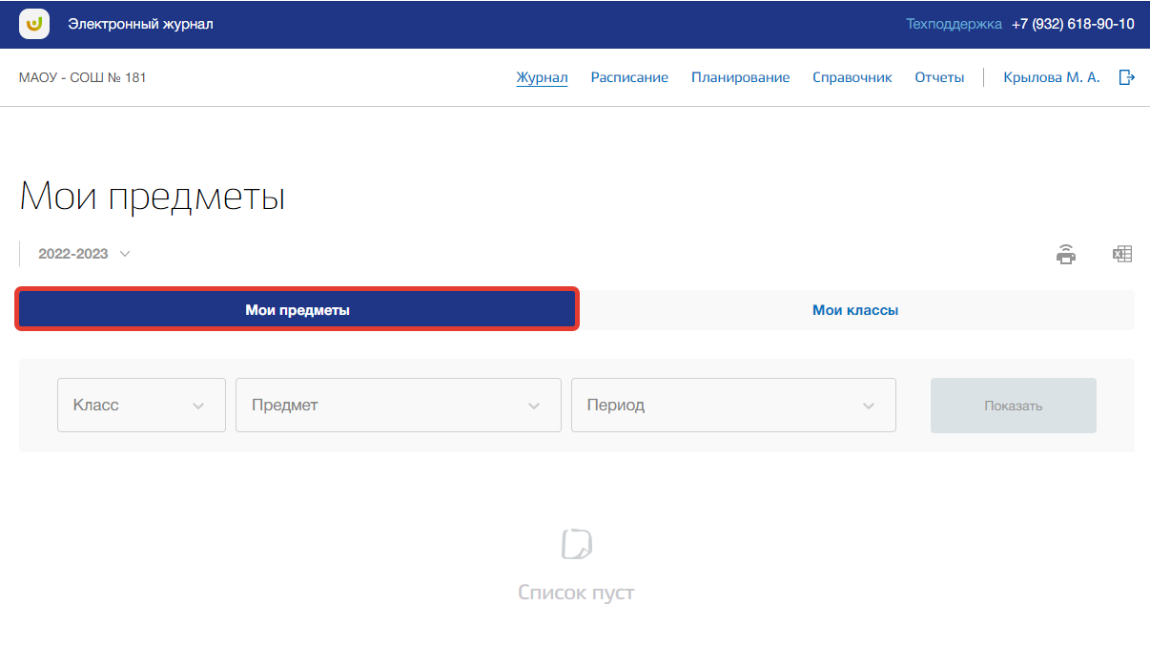
Рисунок 131 - Подраздел "Мои предметы"
Вы можете выбрать учебный год, для которого хотите просмотреть журнал. Для этого нажмите на поле годов и выберите из выпадающего списка нужное значение (Рисунок 132).
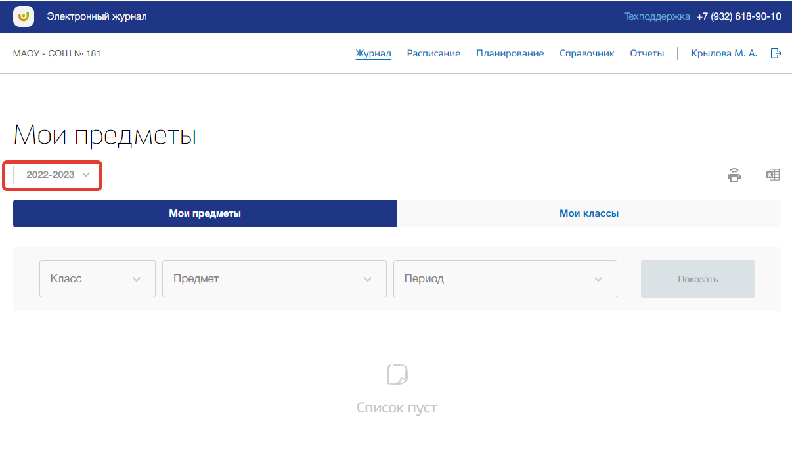
Рисунок 132 - Выбор учебного года
Для просмотра журнала укажите класс, предмет и период, выбрав соответствующие значения из выпадающих списков (Рисунок 133). После нажмите на кнопку «Показать» (Рисунок 133).
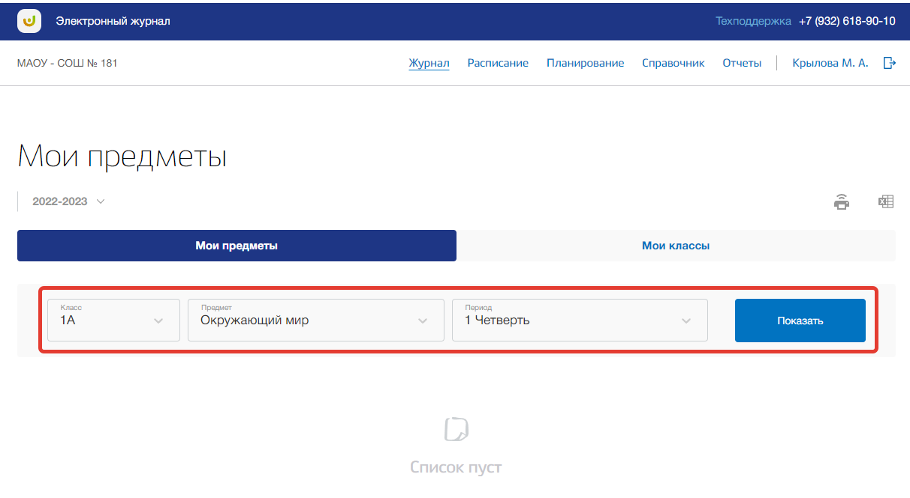
Рисунок 133 - Поиск журнала по предмету
В таблице журнала можно выставлять оценки ученикам и отмечать посещаемость за прошедшие уроки. Для добавления оценок выберите дату урока и ученика и нажмите на «стрелочку» (Рисунок 134).
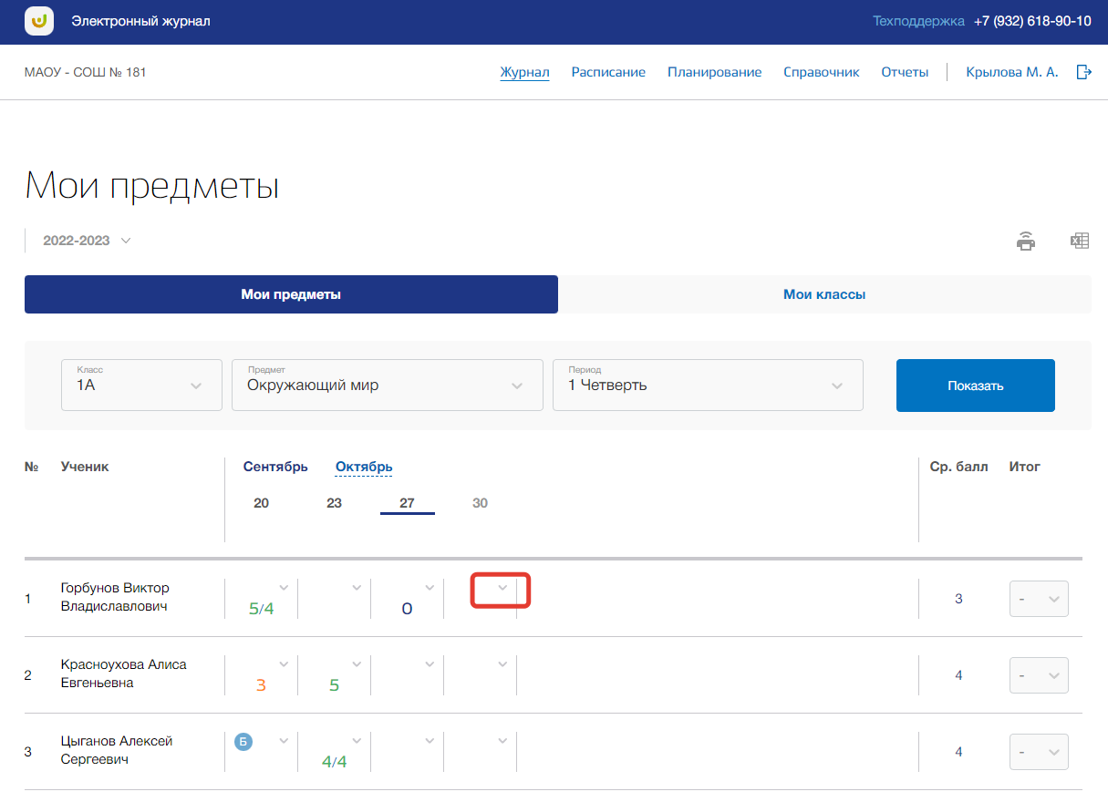
Рисунок 134 - Создание оценок за уроки
Откроется выпадающее окно добавления оценки. В нем укажите присутствие ученика, оценку и тип работы из выпадающих списков. Можно указать является ли оценка двойной с помощью чекбокса «Двойная оценка» (Рисунок 135). Для сохранения оценки нажмите на кнопку «Принять» (Рисунок 135). Для отмены изменений нажмите на кнопку «Отмена», которая закроет выпадающее окно (Рисунок 135).
Можно перейти на страницу конкретного урока, нажав на кнопку «Открыть урок» в выпадающем окне (Рисунок 135).
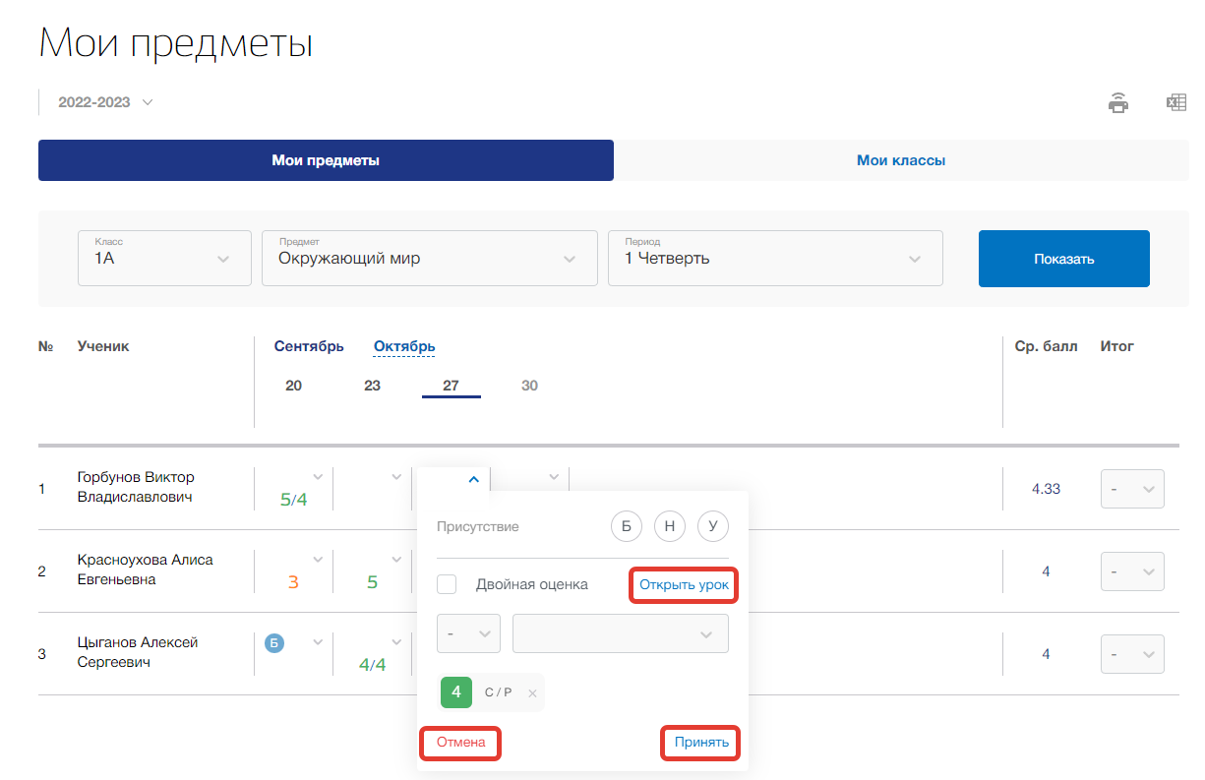
Рисунок 135 - Заполнение журнала
Для скачивания журнала, нажмите на кнопку «Скачать» на странице подраздела (Рисунок 136). После файл будет загружен на Ваше устройство.
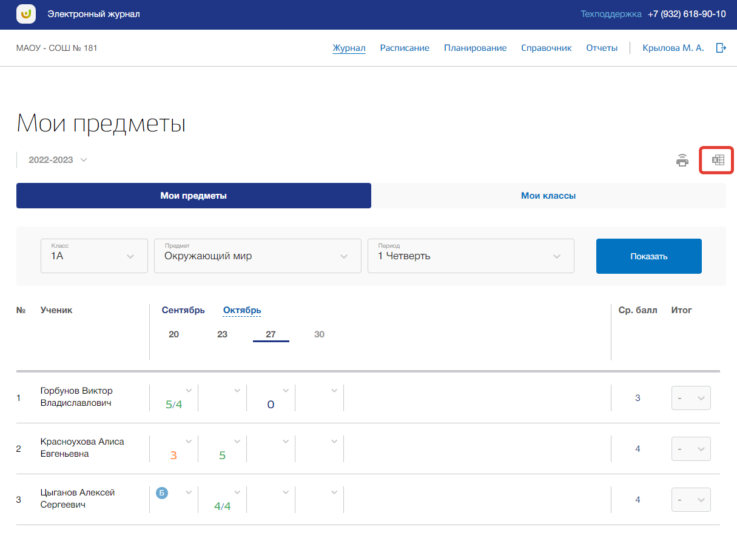
Рисунок 136 - Скачивание журнала класса
Для печати журнала, нажмите на кнопку «Печать» на странице подраздела (Рисунок 137). После на открывшейся странице нажмите на кнопку «Печать».
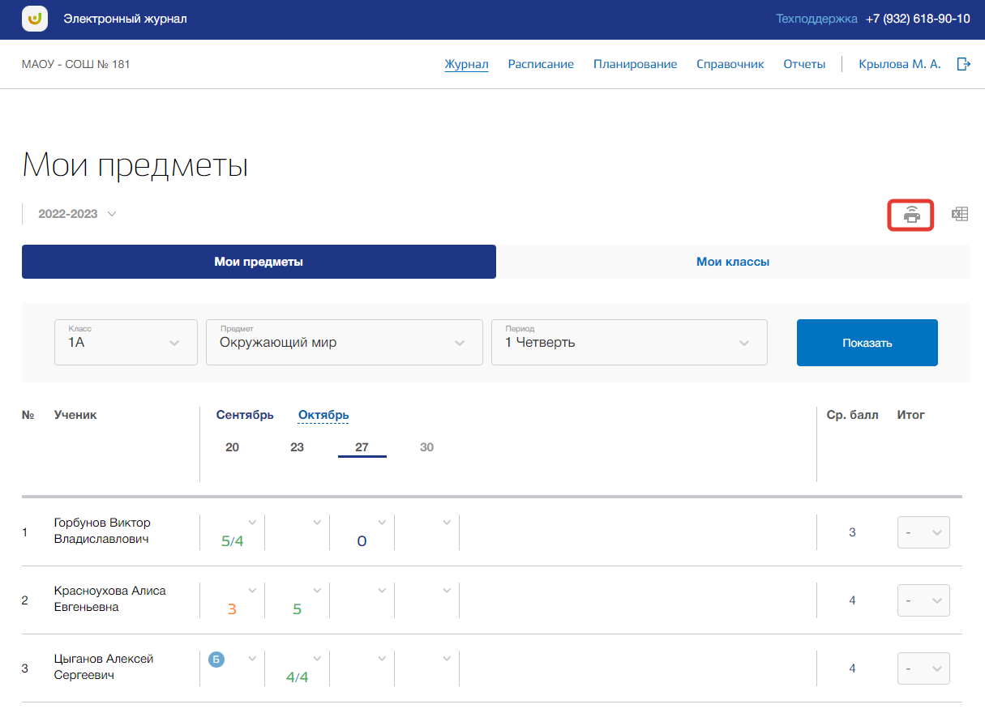
Рисунок 137 - Печать журнала класса

7.2. Подраздел «Мои классы»
Данный подраздел предназначен для просмотра оценок учеников классов, у которых пользователь является классным руководителем.
Для просмотра журнала классов перейдите в подраздел в «Мои классы» в верхней панели меню (Рисунок 138).
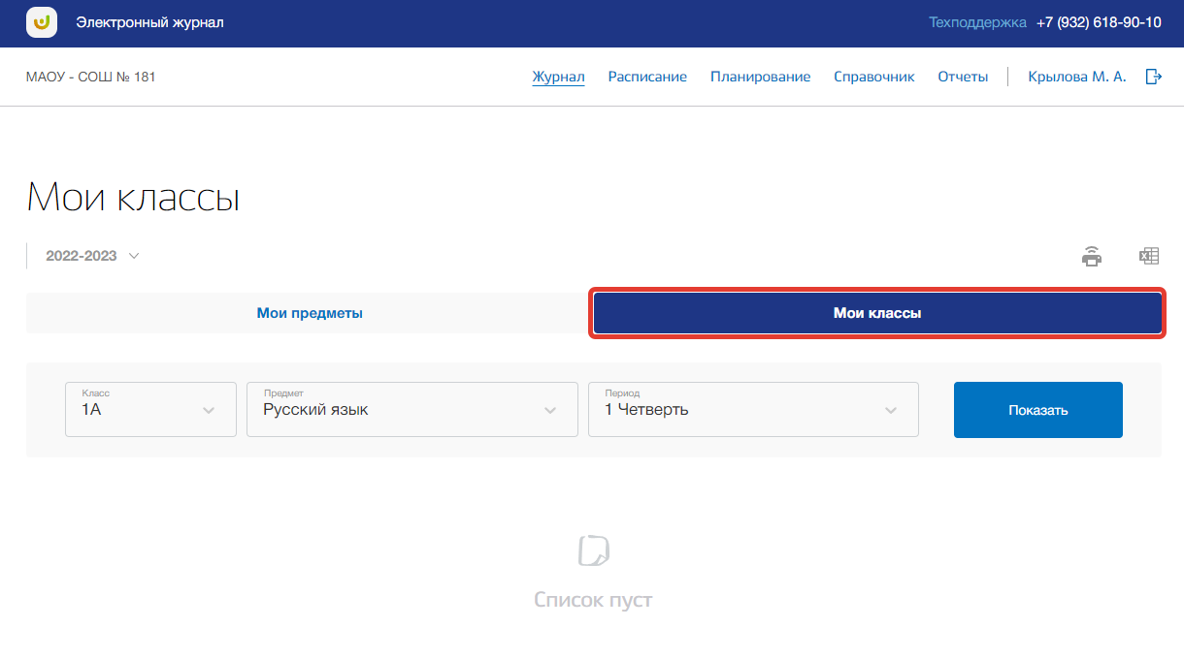
Рисунок 138 - Подраздел "Мои классы"
Вы можете выбрать учебный год, для которого хотите просмотреть журнал. Для этого нажмите на поле годов и выберите из выпадающего списка нужное значение (Рисунок 139).
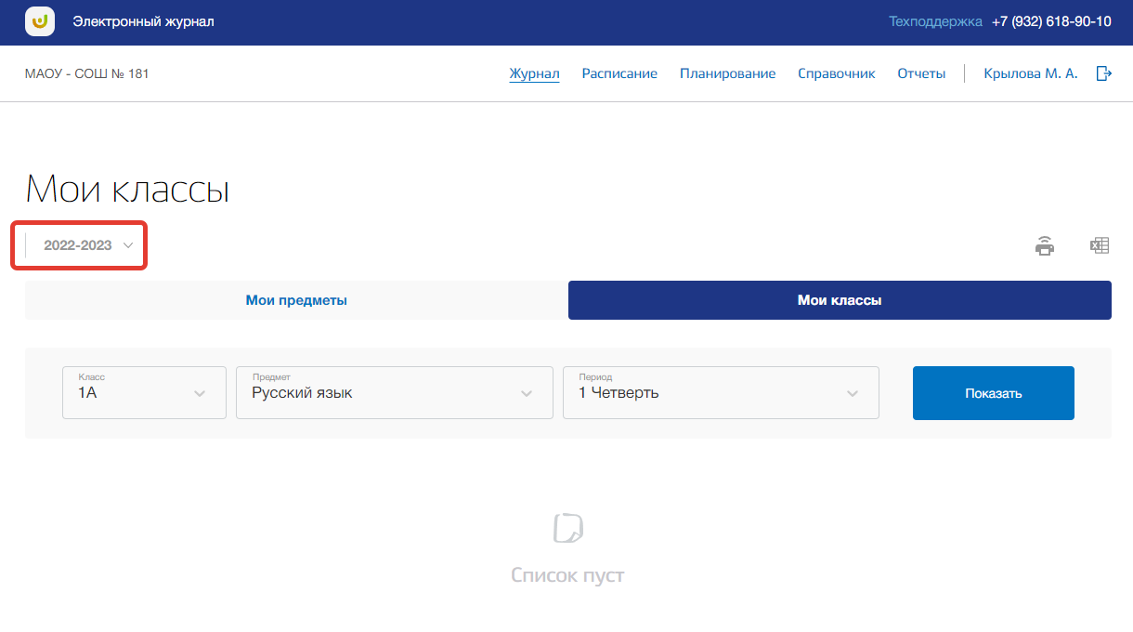
Рисунок 139 - Выбор учебного года
Для просмотра журнала укажите класс, предмет и период, выбрав соответствующие значения из выпадающих списков (Рисунок 140). После нажмите на кнопку «Показать» (Рисунок 140).
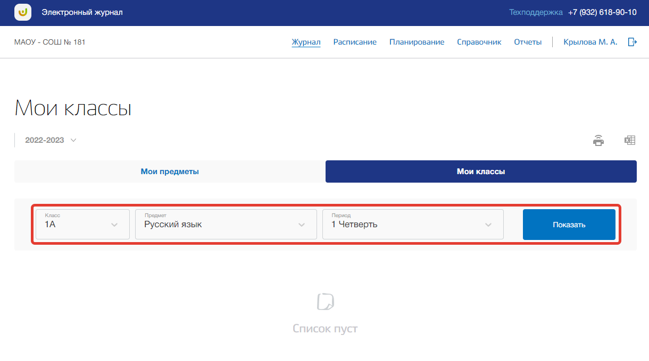
Рисунок 140 – Поиск журнала по предмету
В таблице журнала можно только просматривать выставленные оценки. Также можно перейти на страницу конкретного урока, нажав на кнопку «Открыть урок» в выпадающем окне (Рисунок 141).
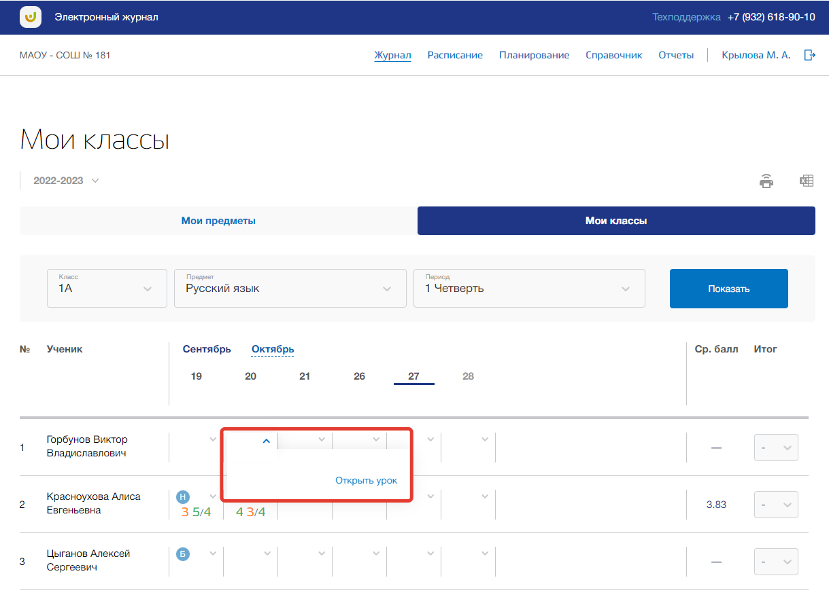
Рисунок 141 - Переход на страницу урока
Для скачивания журнала, нажмите на кнопку «Скачать» на странице подраздела (Рисунок 142). После файл будет загружен на Ваше устройство.
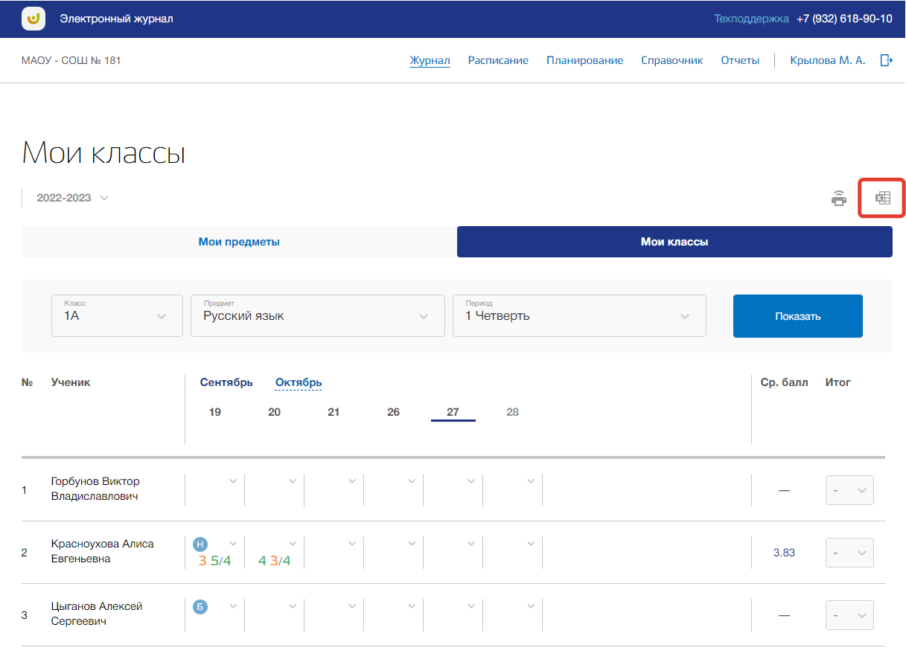
Рисунок 142 - Скачивание журнала класса
Для печати журнала, нажмите на кнопку «Печать» на странице подраздела (Рисунок 143). После на открывшейся странице нажмите на кнопку «Печать».
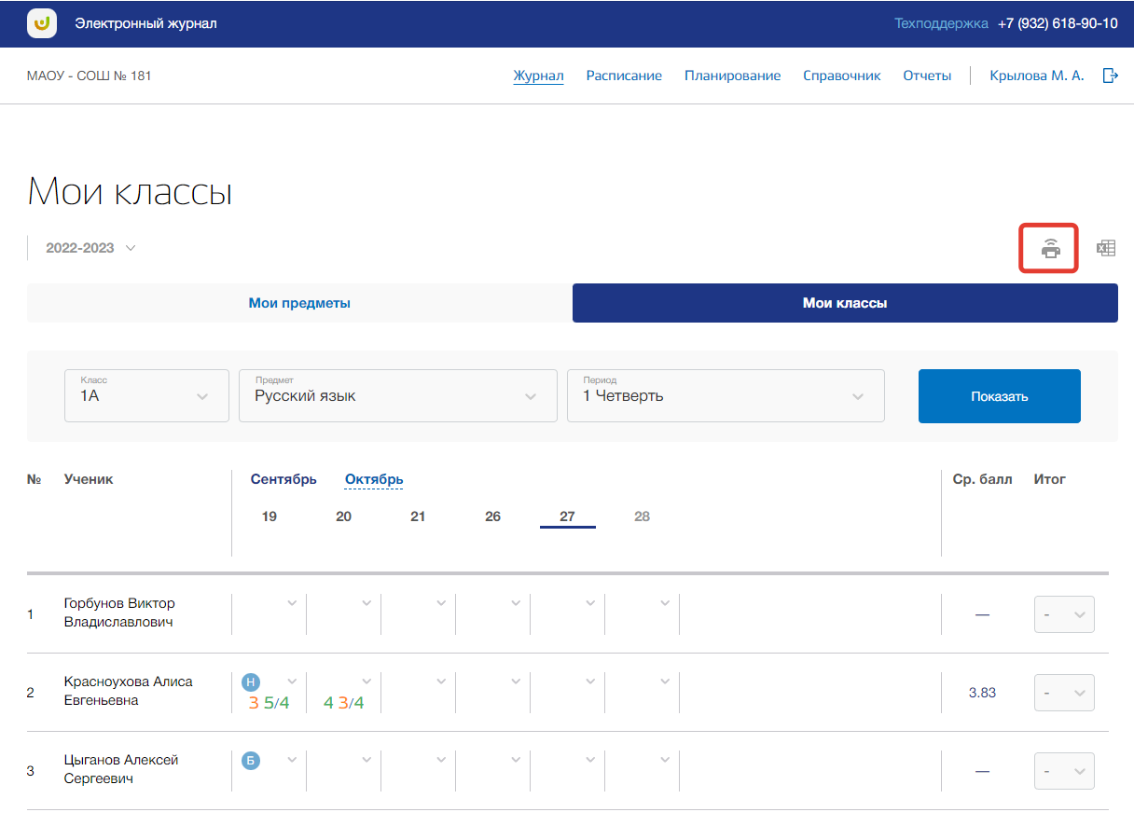
Рисунок 143 - Печать журнала класса

8. Раздел «Отчеты»
Данный раздел предназначен для аналитической и статистической деятельности, сбора информации и её экспорта.
Для перехода в данный раздел нажмите на его название в верхнем меню страницы (Рисунок 144).
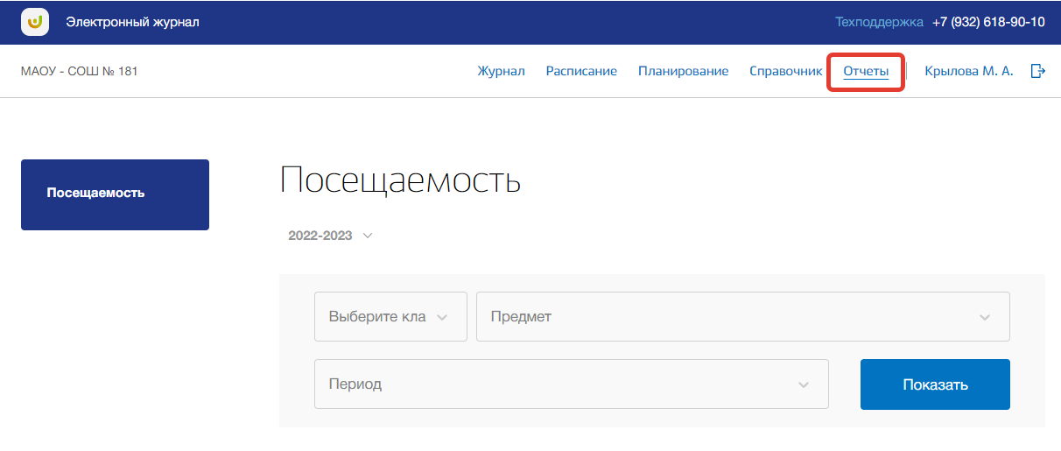
Рисунок 144 - Раздел "Отчеты"
Раздел состоит из следующих подразделов:
- «Посещаемость».

8.1. Подраздел «Посещаемость»
Данный подраздел предназначен для просмотра и формирования отчета по посещаемости учащихся ОО.
Для формирования отчета по посещаемости выберете учебный год, для которого хотите сформировать отчет. Для этого нажмите на поле годов и выберите из выпадающего списка нужное значение (Рисунок 145).
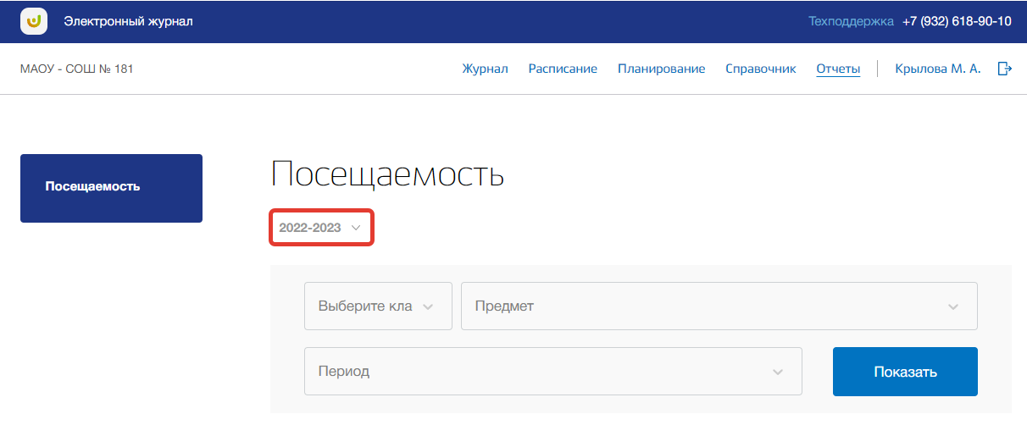
Рисунок 145 - Подраздел "Посещаемость"
Для формирования отчета укажите класс, предмет и период, выбрав соответствующие значения из выпадающих списков фильтров (Рисунок 146). После нажмите на кнопку «Показать» (Рисунок 146).
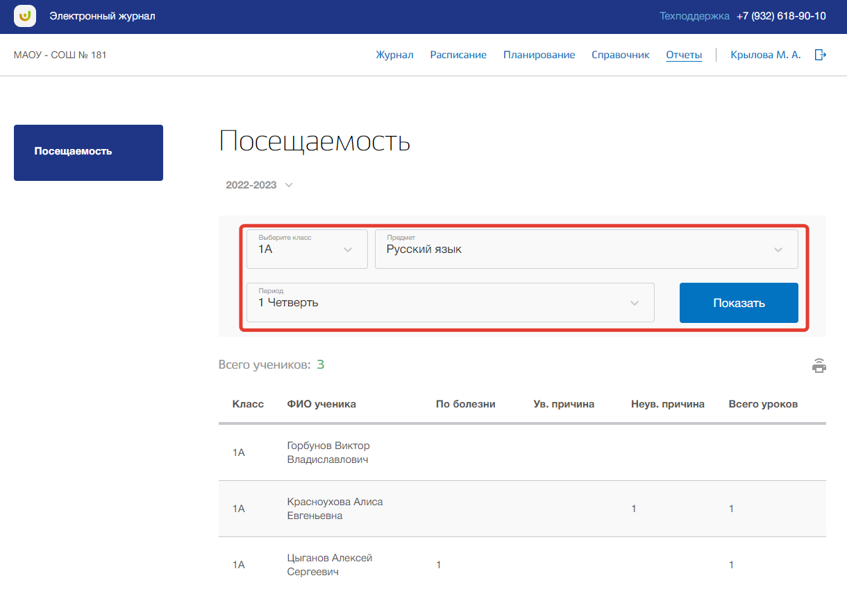
Рисунок 146 - Выбор значений фильтров
Для печати отчета, нажмите на кнопку «Печать» на странице подраздела (Рисунок 147). После на открывшейся странице нажмите на кнопку «Печать».
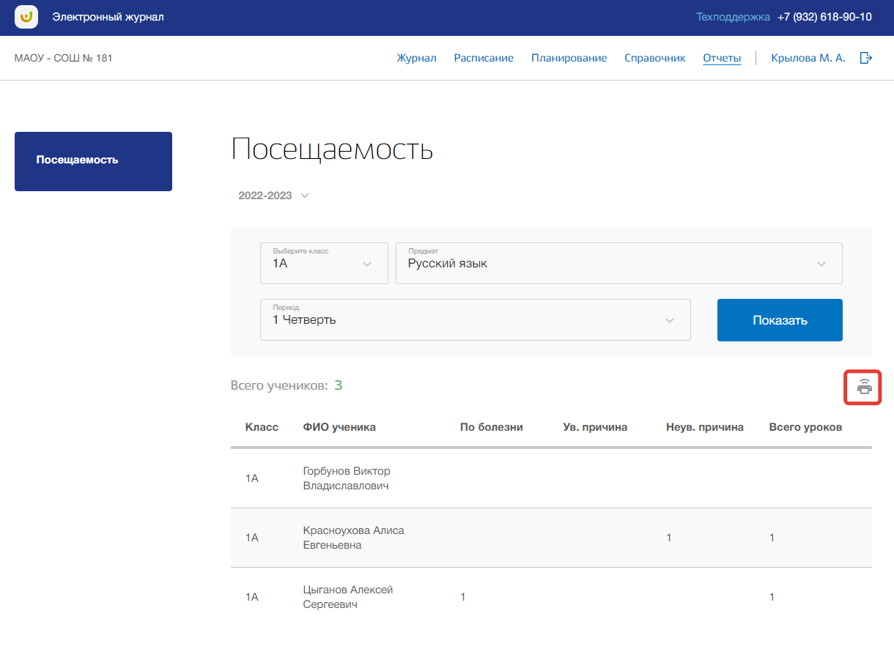
Рисунок 147 - Печать отчета посещаемости

9. Раздел «Личный кабинет»
В данном разделе содержится информация о личных данных пользователя и объявлениях. Для перехода в данный раздел нажмите на Ваше ФИО в верхнем меню страницы (Рисунок 148).
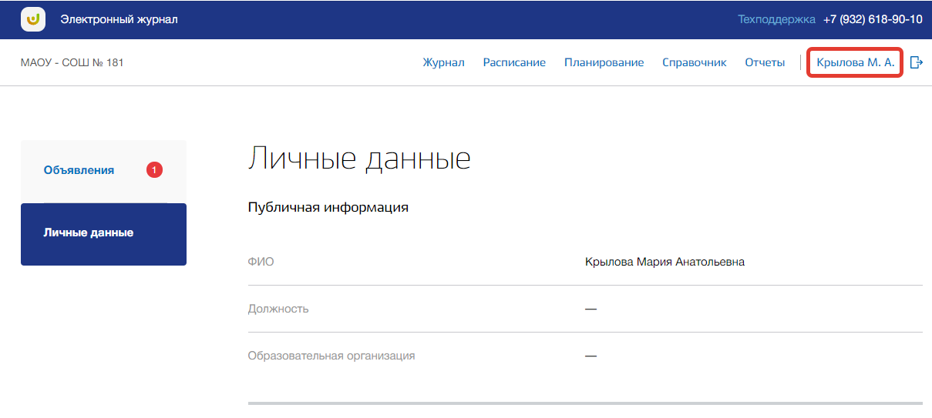
Рисунок 148 - Раздел "Личный кабинет"
Раздел состоит из следующих подразделов:
- «Объявления»;
- «Личные данные».
Все подразделы находятся в левой боковой панели меню раздела «Личный кабинет» (Рисунок 149).
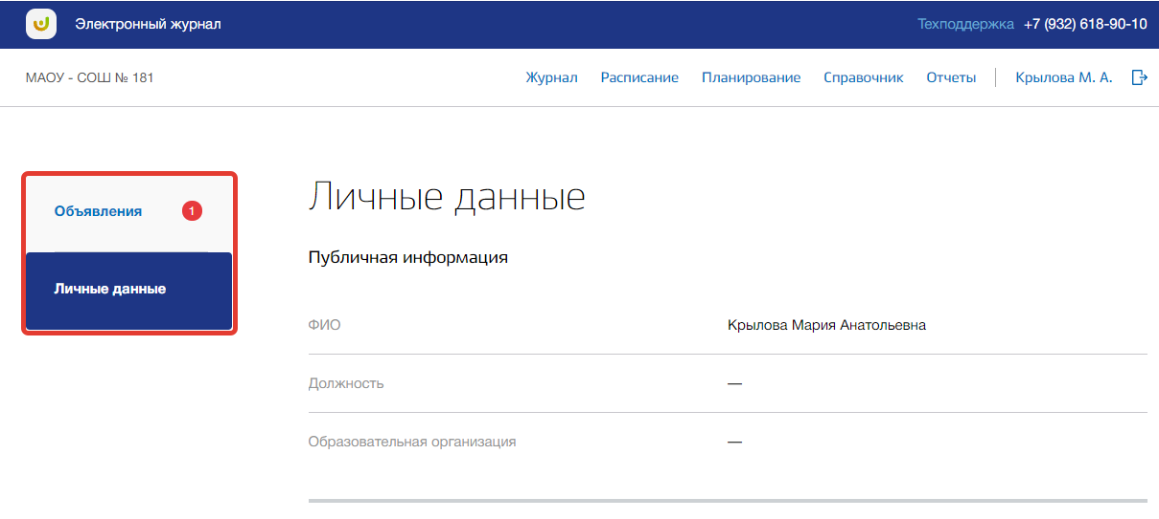
Рисунок 149 - Панель меню подразделов в разделе "Личный кабинет"

9.1. Подраздел «Объявления»
Данный подраздел предназначен для просмотра и создания объявлений.
Для просмотра объявлений перейдите в подраздел в «Объявления» в левой боковой панели меню (Рисунок 150).
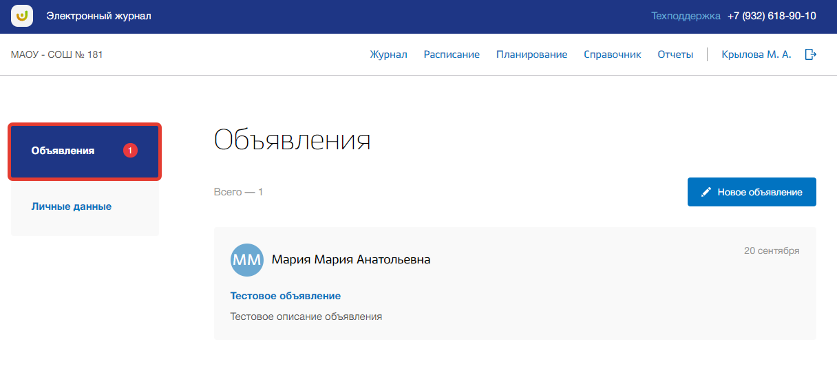
Рисунок 150 - Подраздел "Объявления"
Для создания нового объявления нажмите на кнопку «Новое объявление» вверху страницы (Рисунок 151).
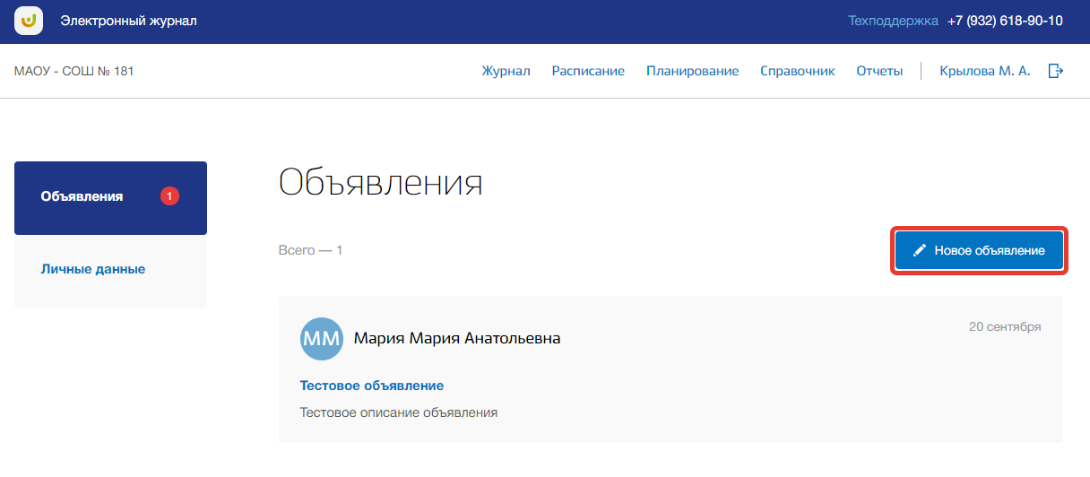
Рисунок 151 - Создание нового объявления
Откроется всплывающее окно создания объявлений. В нем заполните тему и текст объявления, укажите дату актуальности и статус объявления. Также можно прикрепить файлы, связанные с объявлением. Для подтверждения создания нажмите на кнопку «Создать» (Рисунок 152). Для отмены изменений нажмите на кнопку «Отмена» или «крестик», которая вернет Вас на страницу подраздела (Рисунок 152).
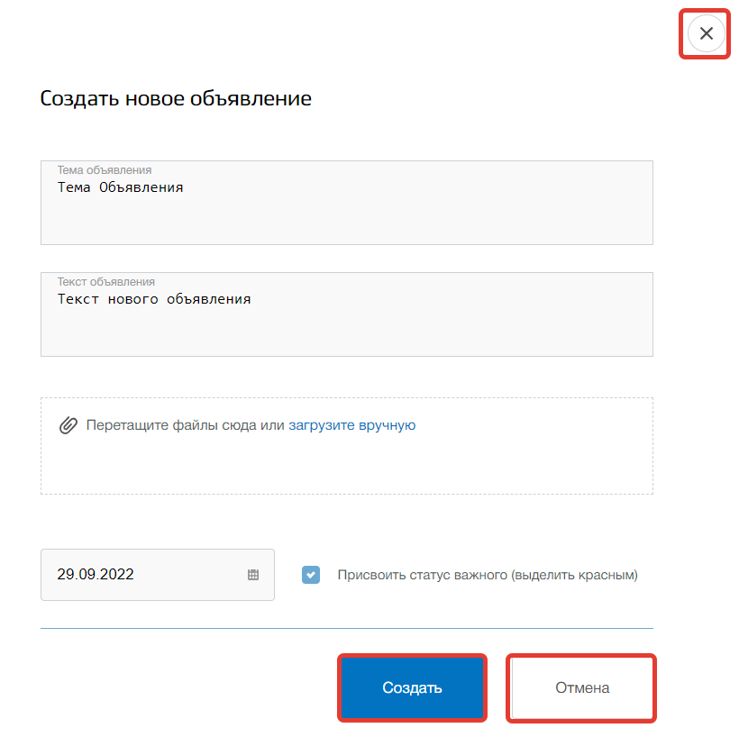
Рисунок 152 - Сохранение нового объявления
Для просмотра объявления нажмите на окно нужного объявления на странице подраздела (Рисунок 153).
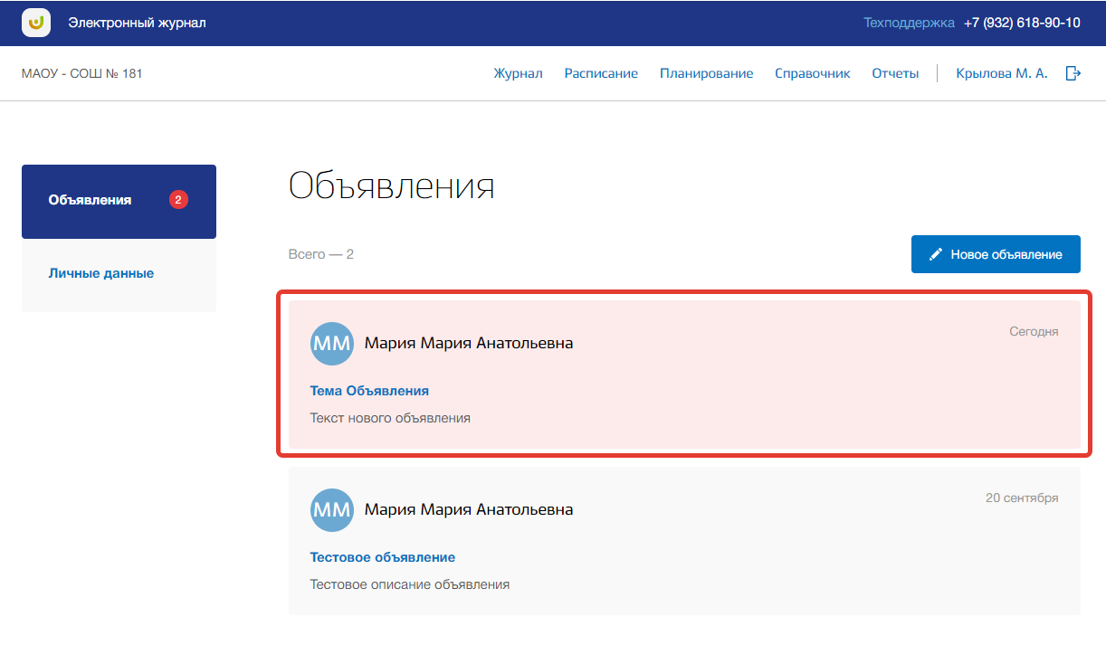
Рисунок 153 - Страница объявления
Для редактирования объявления нажмите на кнопку «Редактировать объявление» на странице этого объявления (Рисунок 154).
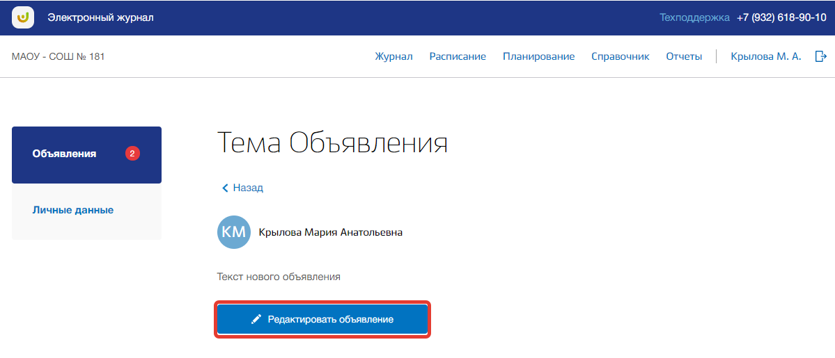
Рисунок 154 - Редактирование объявления
Откроется всплывающее окно для редактирования объявления. В нем можно изменить тему и текст объявления, дату актуальности и статус объявления. Также можно прикрепить файлы или удалить уже прикрепленные файлы, связанные с объявлением. Для сохранения изменений нажмите на кнопку «Сохранить». Для отмены изменений нажмите на кнопку «Отменить» или «крестик», которая вернет Вас на страницу подраздела.
Для того чтобы удалить объявление, перейдите в окно редактирования нужного объявления и нажмите на кнопку «Удалить объявление» (Рисунок 155).
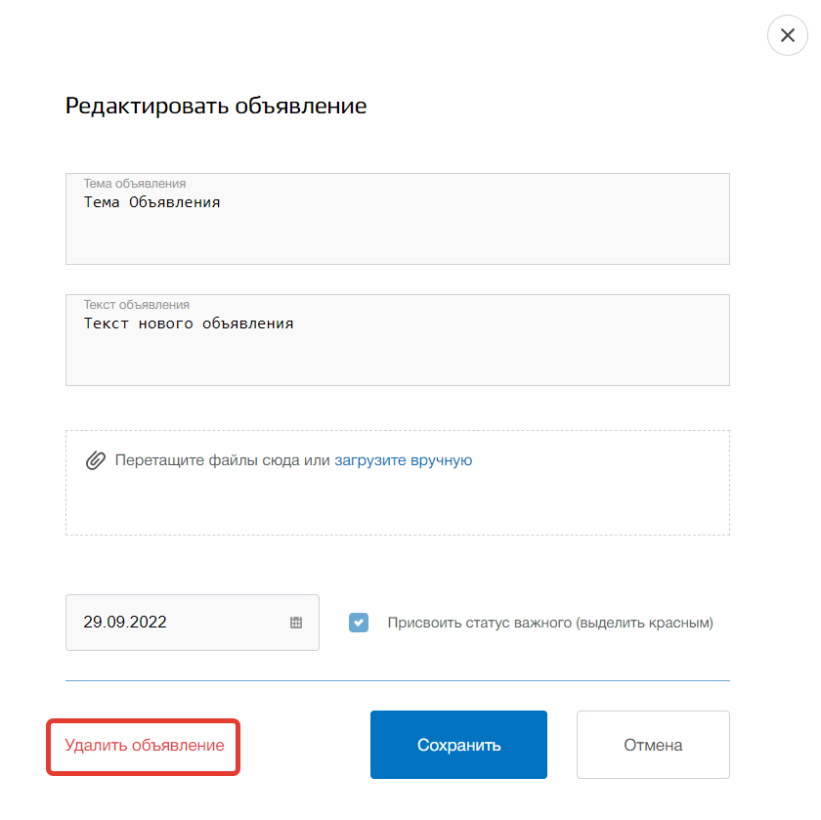
Рисунок 155 - Удаление объявления

9.2. Подраздел «Личные данные»
Данный подраздел предназначен для просмотра и редактирования личных данных пользователя.
Для просмотра личных данных перейдите в подраздел в «Личные данные» в левой боковой панели меню (Рисунок 156).
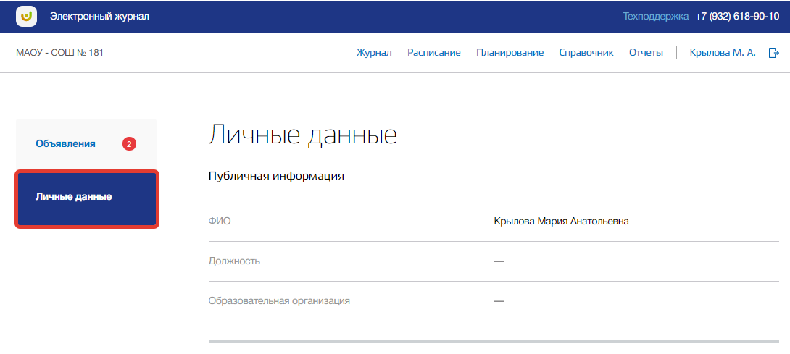
Рисунок 156 - Подраздел "Личные данные"
В подразделе можно просмотреть краткую информацию о пользователе, реквизитах доступа и паспорте этого пользователя. Также можно загрузить фотографию для аватара пользователя.
Для изменения реквизитов доступа нажмите на кнопку «Редактировать» в блоке «Настройки регистрации» (Рисунок 157).
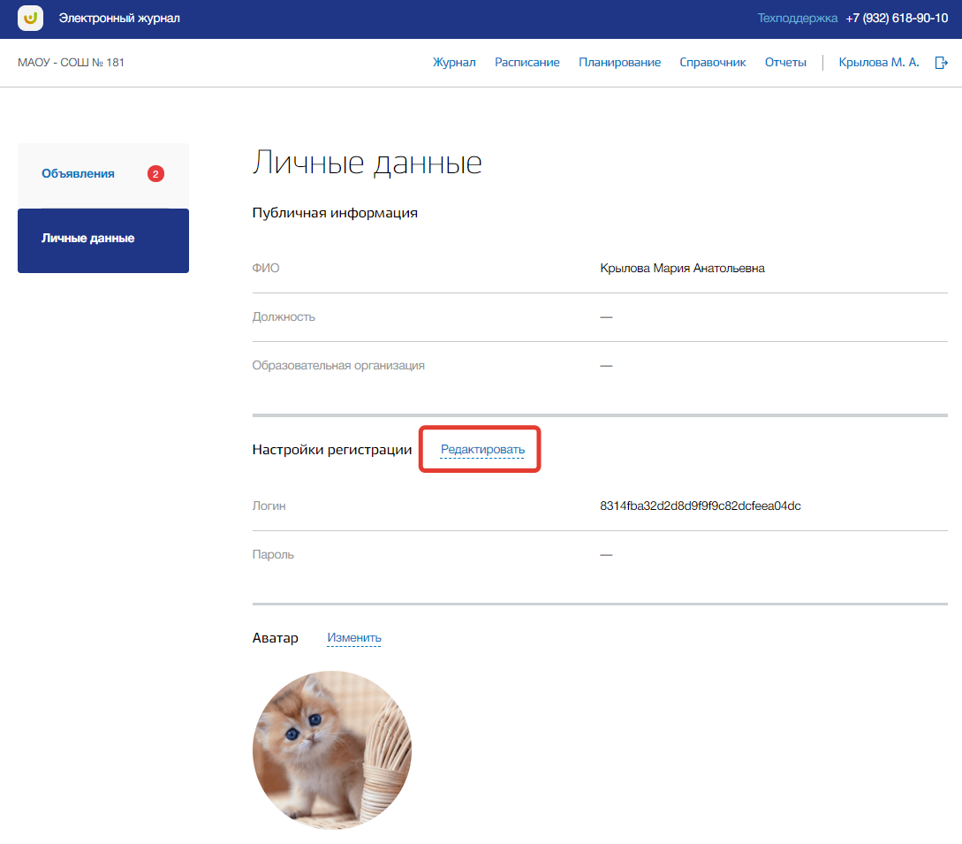
Рисунок 157 - Редактирование настроек регистрации
Откроется всплывающее окно редактирования регистрационных данных. В нем измените логин и пароль в соответствующих полях. Для подтверждения создания нажмите на кнопку «Сохранить» (Рисунок 158). Для отмены изменений нажмите на кнопку «Отмена» или «крестик», которая вернет Вас на страницу подраздела (Рисунок 158).
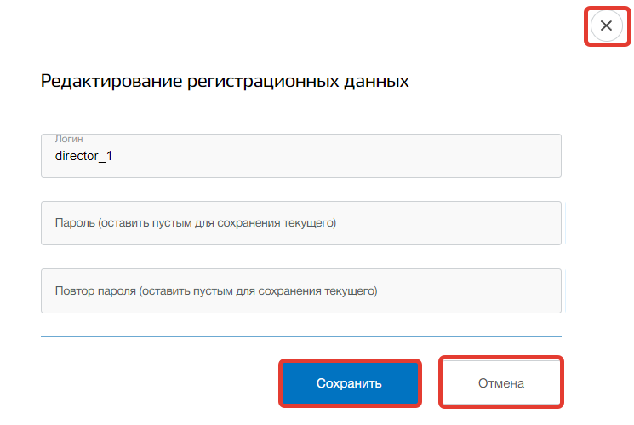
Рисунок 158 - Сохранение изменений в настройках
Для настройки аватара пользователя нажмите на кнопку «Изменить» в блоке «Аватар» (Рисунок 159).
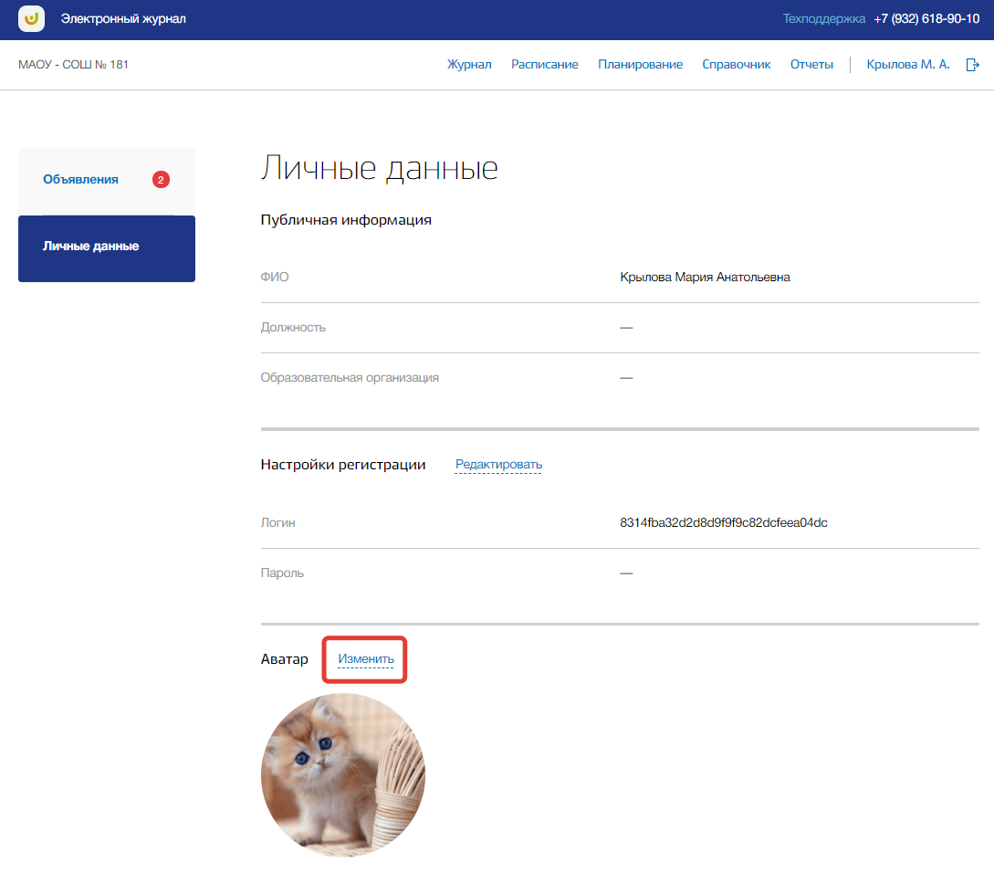
Рисунок 159 - Редактирование аватара пользователя
Откроется всплывающее окно редактирования аватара. Вы можете загрузить картинку любого формата. Для этого добавьте нужную фотографию, перетащив ее в окно загрузки, или нажмите кнопку «загрузите вручную» и укажите путь к этой фотографии (Рисунок 160).
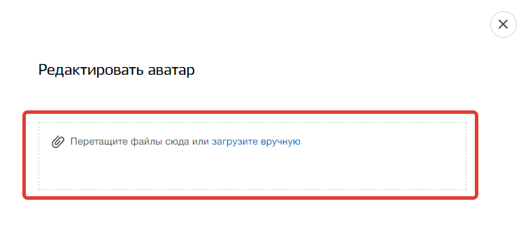
Рисунок 160 - Окно загрузки картинки аватара
Далее Вы можете настроить картинку аватара, изменив размер и угол поворота фотографии. Также можно удалить загруженную картинку, нажав на кнопку «Удалить аватар» (Рисунок 161), и загрузить другую. Для подтверждения действий нажмите на кнопку «Сохранить». Для отмены изменений нажмите на кнопку «Отмена» или «крестик», которая вернет Вас на страницу подраздела.
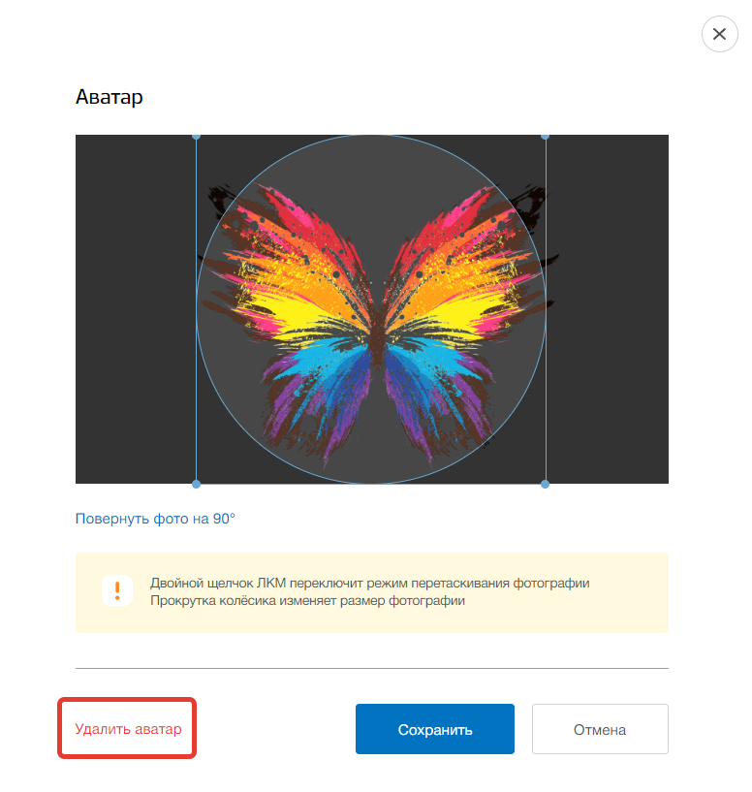
Рисунок 161 - Редактирование картинки аватара
Для изменения данных подтверждающего документа нажмите на кнопку «Редактировать» в блоке «Паспорт» (Рисунок 162).
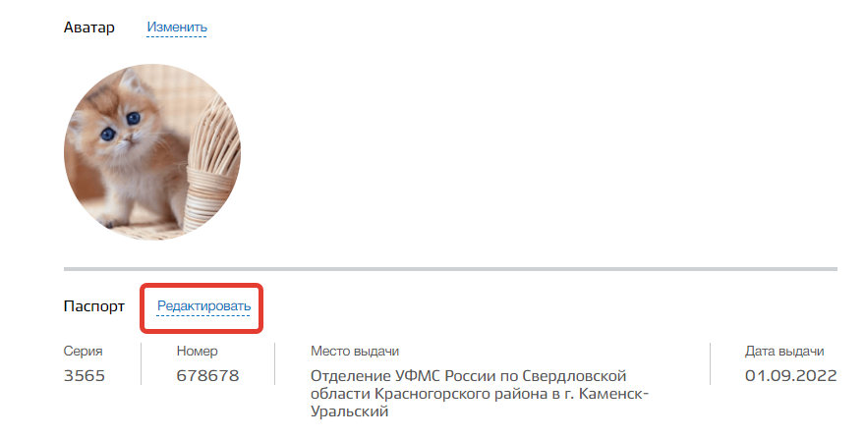
Рисунок 162 - Редактирование паспортных данных
Откроется всплывающее окно редактирования паспортных данных. В нем можно изменить серию и номер паспорта, дату и место выдачи документа. Для подтверждения изменений нажмите на кнопку «Сохранить» (Рисунок 163). Для отмены изменений нажмите на кнопку «Отмена» или «крестик», которая вернет Вас на страницу подраздела (Рисунок 163).
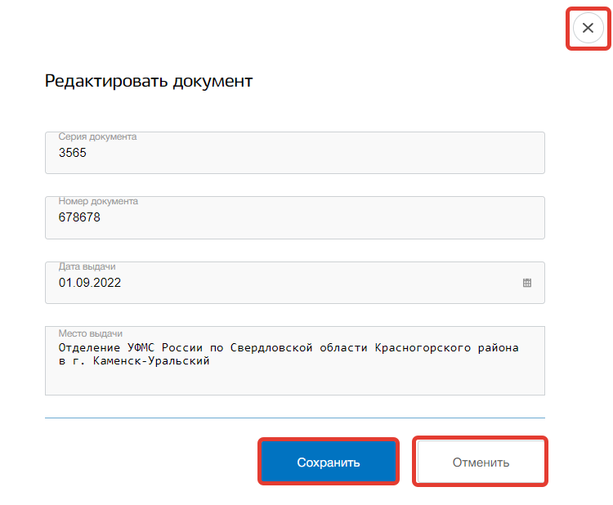
Рисунок 163 - Сохранение изменений в паспортных данных

